郑学晶

13466334193

开始学习selenium  
1、下载资料SeleniumFiles1   
2、下载ECShop安装包（包含安装文件、视频、文档），安装配置ECShop，上课当天早晨再次确认ECShop能正常访问使用。     
3、电脑上安装准备好Python和Pycharm。  
SeleniumFiles1和ECShop的下载链接统一为：https://pan.baidu.com/s/1_or2LRVovZcyfUx53-NUyg   
提取码：1eba

Day01

1. Selenium介绍
2. Selenium是什么？

Selenium是一款功能自动化测试工具（也有人把它叫做功能自动化测试框架），只适用于PC端（电脑上）的Web应用程序的测试，不适用于C/S结构的被测系统的测试。

说明：有人把功能自动化，叫做UI自动化、Web自动化。

1. Selenium主要用途：重复测试
2. 回归测试
3. 兼容性测试
4. 大数据量测试：一般十几条或几十条数据。
5. Selenium优点：
6. 开源免费
7. 支持多种操作系统：Windows、Mac、Linux等。
8. 支持多种浏览器：Firefox（火狐）、Chrome（谷歌）、IE、Edge、Safari等
9. 支持多种编程语言：Python、Java、C#、JS、Ruby等。
10. 课程里使用的Selenium版本：3.141.0
11. Selenium几个组件：
12. Selenium WebDriver：最重要！书写代码。
13. Selenium IDE：初学者使用，有界面，可以录制回放，做简单的自动化测试。---了解！
14. Selenium Grid：并行、分布式测试，提升测试效率。
15. 官网：https://www.selenium.dev/
16. Selenium IDE---了解！
17. Selenium IDE：Selenium集成开发环境。
18. 支持：Firefox、Chrome、Edge等。
19. 安装Firefox：

先关闭360等杀毒软件。

安装包：Firefox-latest.exe。

1. 配置Firefox：Firefox---右上角三条横线---设置

（1）取消更新

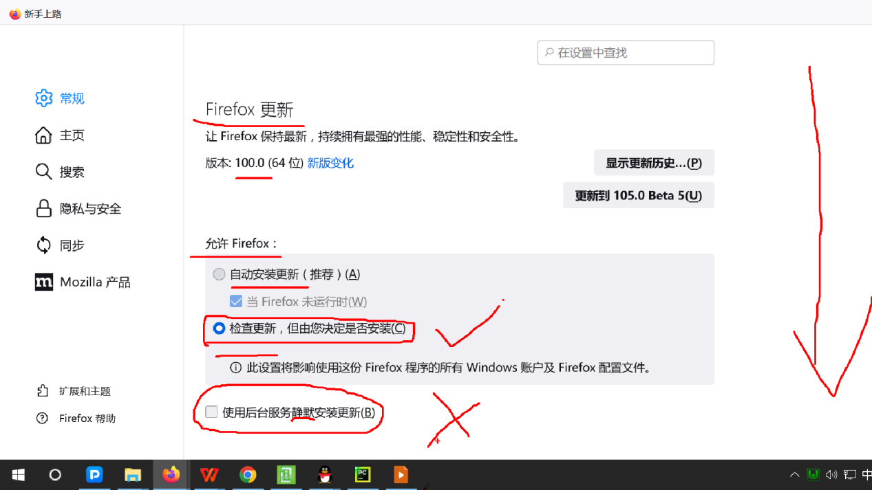

1. 取消保存登录信息和密码

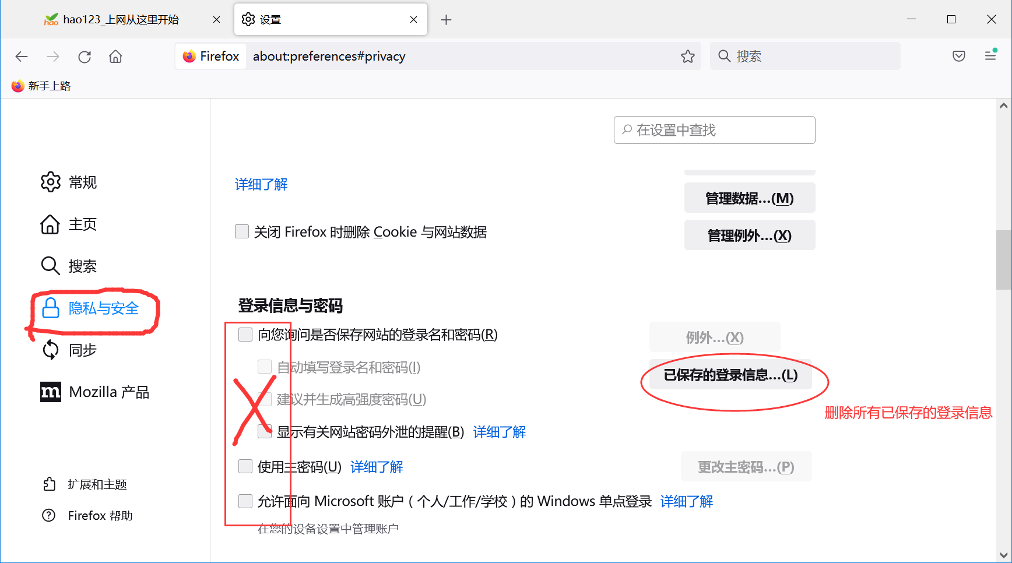

1. 安装Selenium IDE
2. 方式一：拖拽安装包（selenium_ide-3.17.4-fx.xpi）到Firefox窗口里，点击“添加”，点击“好的”。

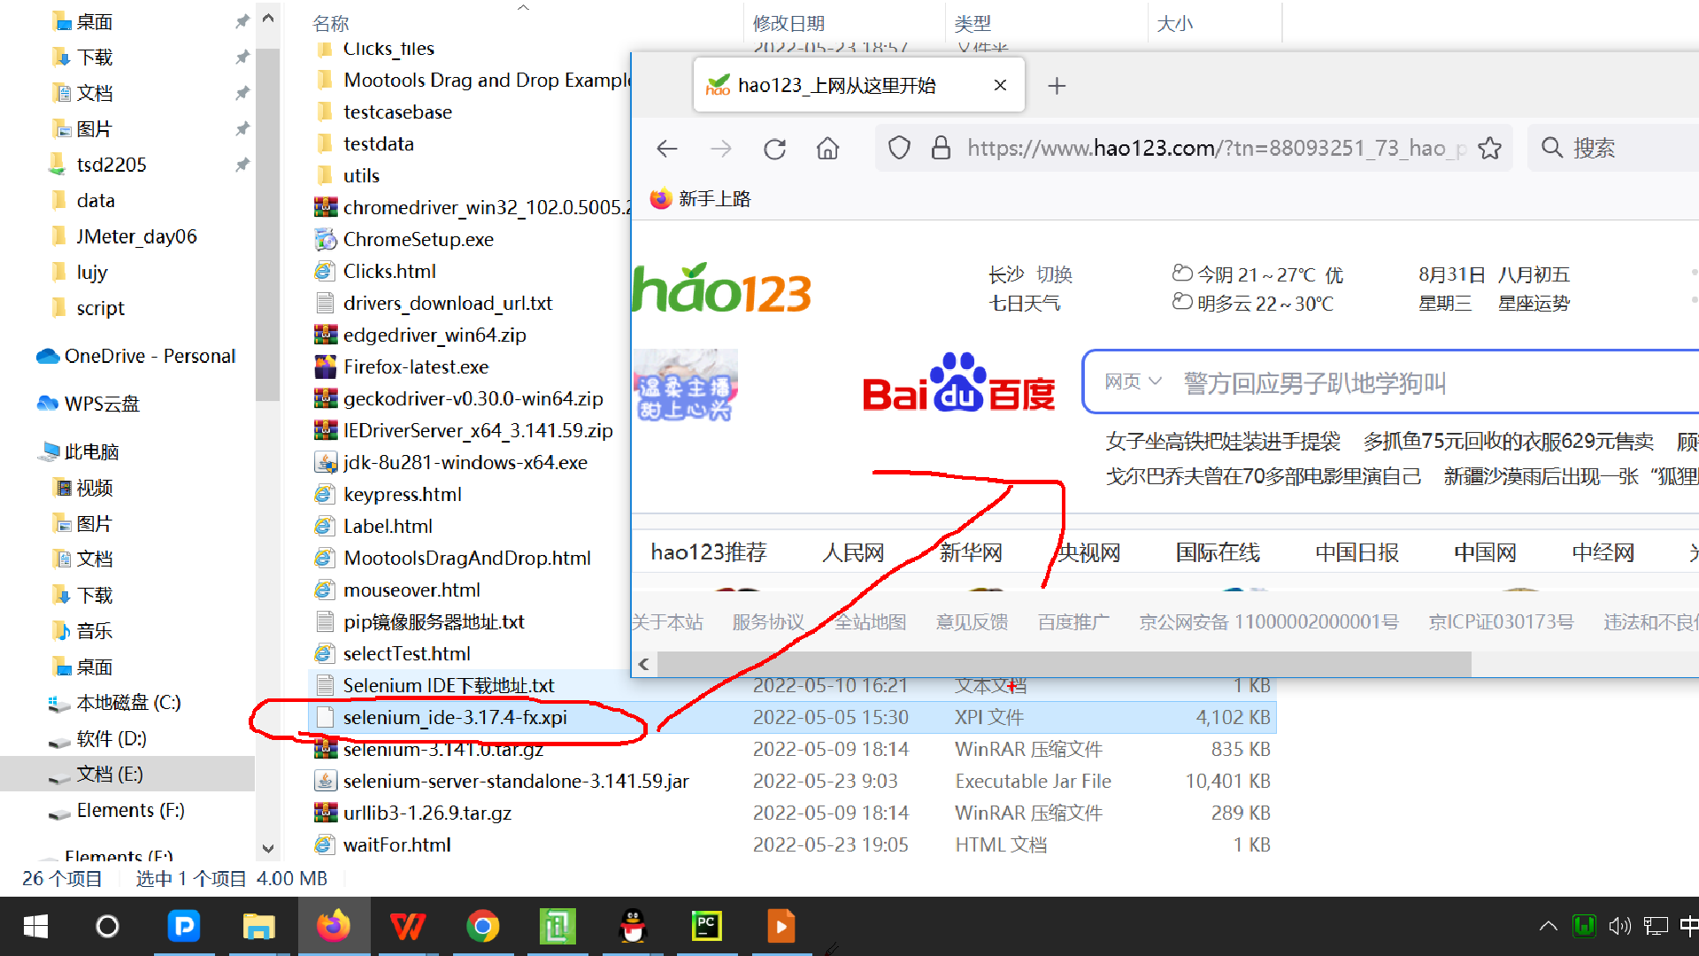

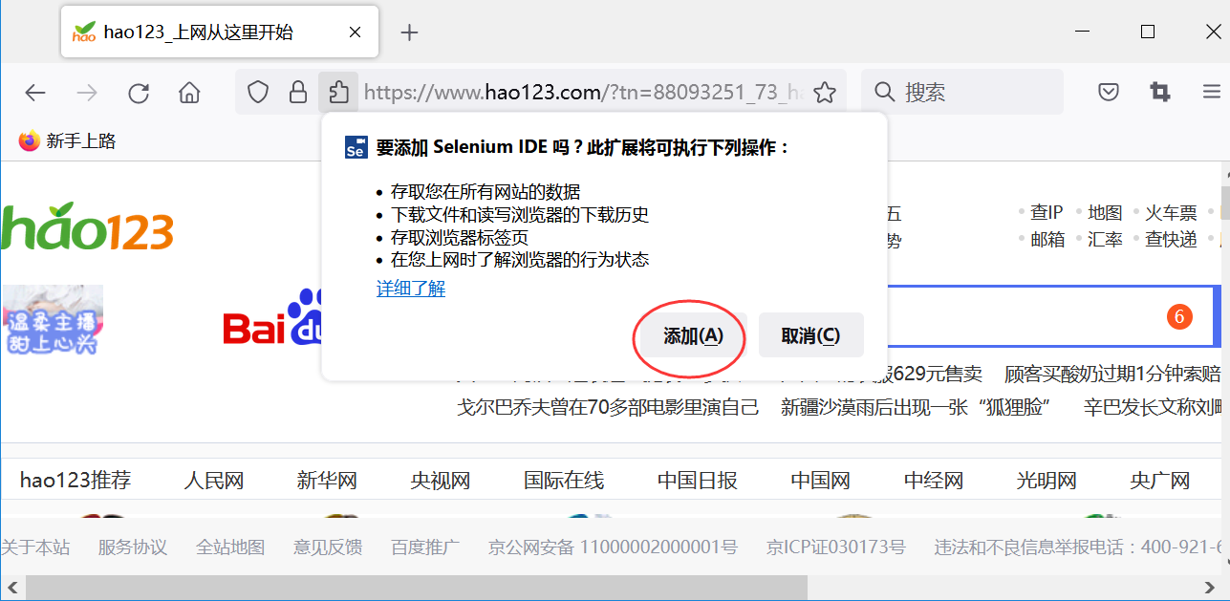

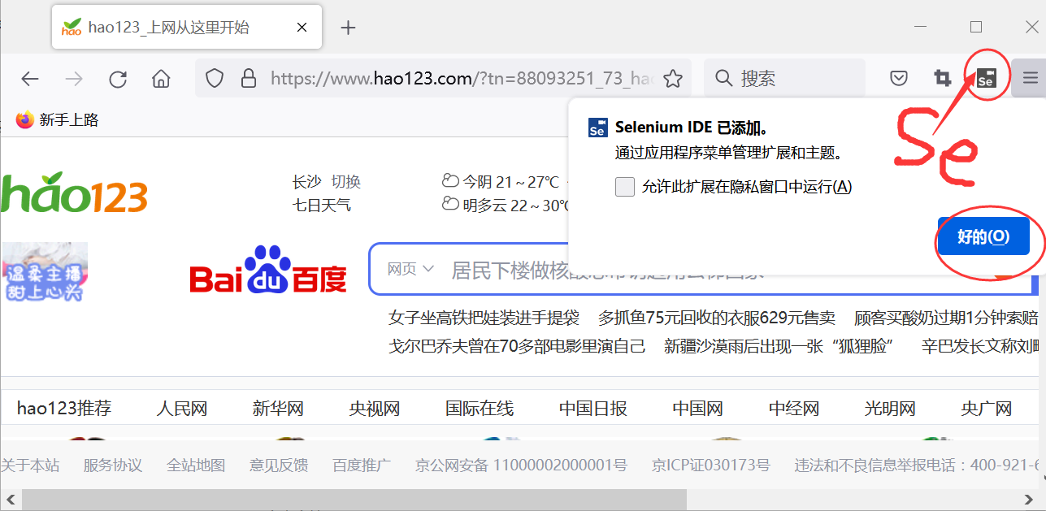

1. 方式二：如果无法拖拽，Firefox右上角---扩展和主题---齿轮图标---从文件安装附加组件---选择安装包---添加---好的。

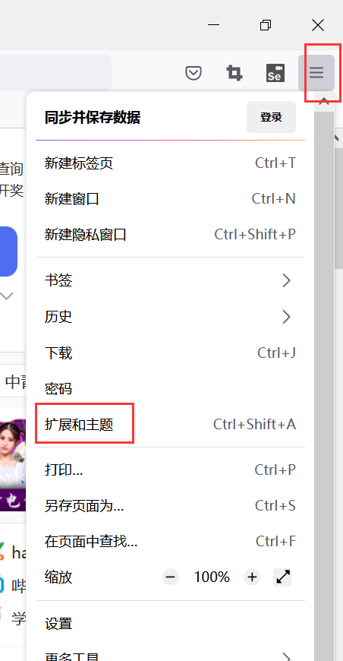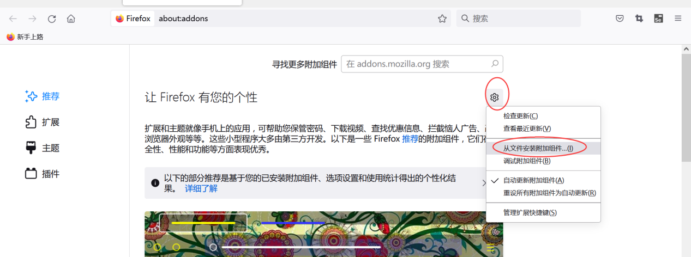

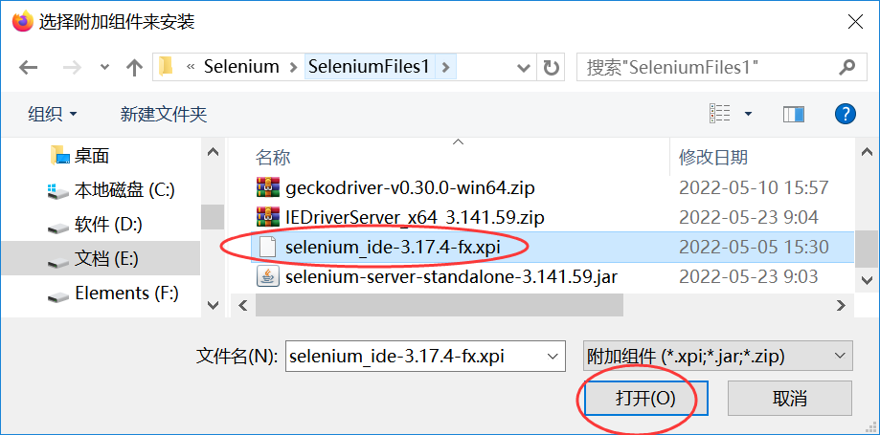

1. 启动Selenium IDE：

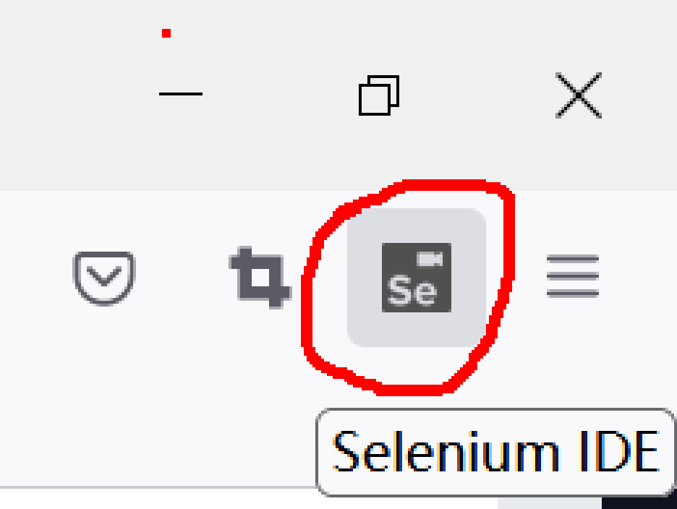

1. 使用Selenium IDE做简单的功能自动化测试：录制回放机制

（1）启动Firefox，启动Selenium IDE

（2）Record a new test in a new project

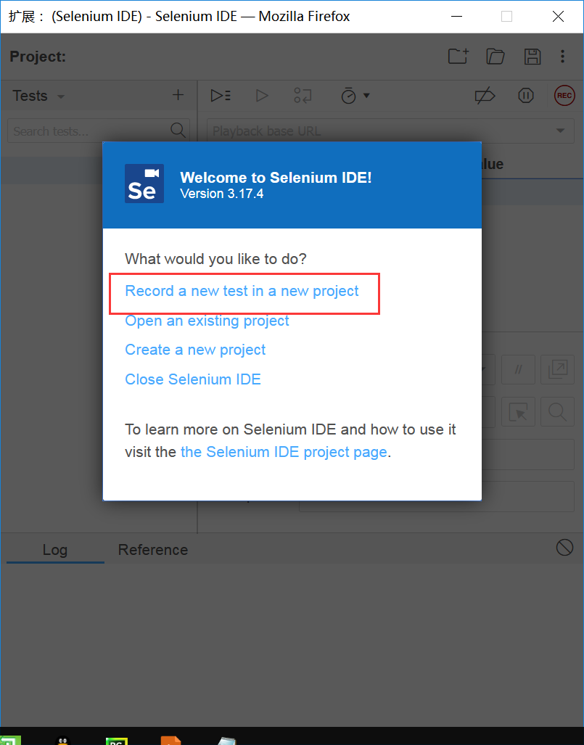

1. 输入PROJECT NAME项目名称（工程名称）:自定义名称（假设：pro1）,点击OK

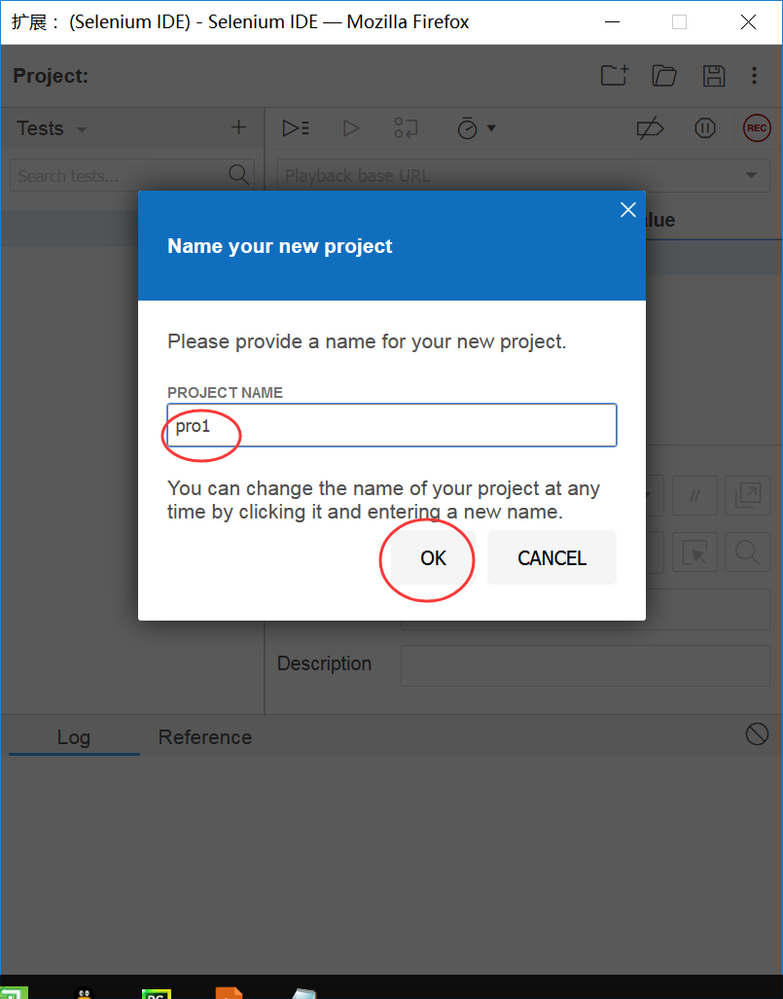

1. 输入BASE URL（被测系统的访问地址，假设是ECSHop前台首页，http://localhost/upload/index.php），点击START RECORDING(开始录制)

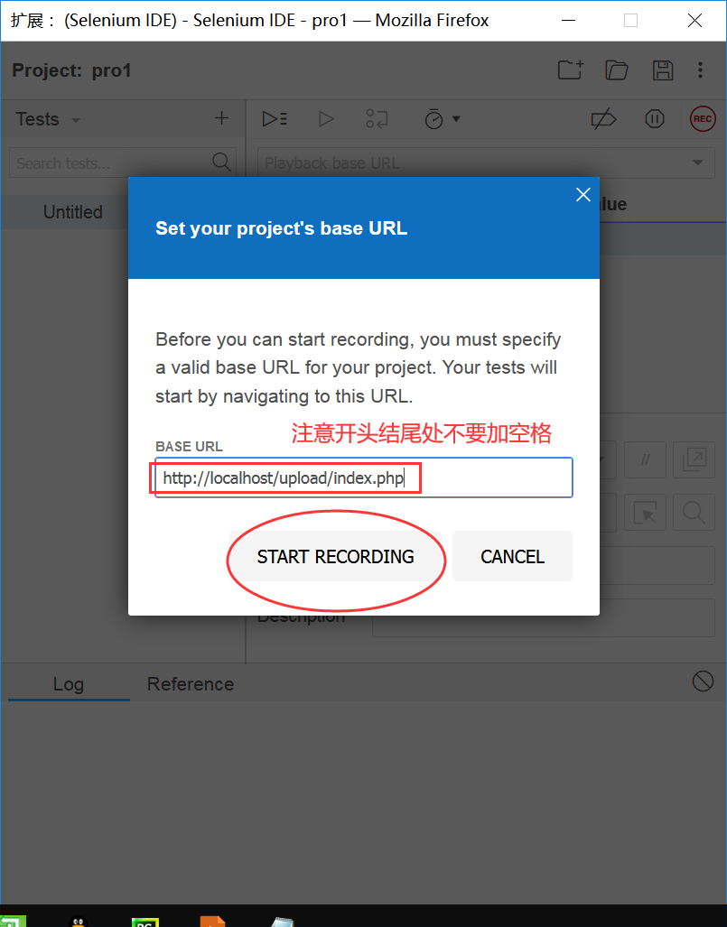

1. 在Selenium IDE所自动启动的浏览器窗口里，按照设计好的测试用例文档里的描述一步一步的进行操作，最后关闭浏览器。（假设：点击“登录”，输入用户名111，输入密码222，点击“立即登陆”）
2. 点击“停止录制”，在弹出框里输入TEST NAME(测试名称，自定义，假设test1)，点击OK

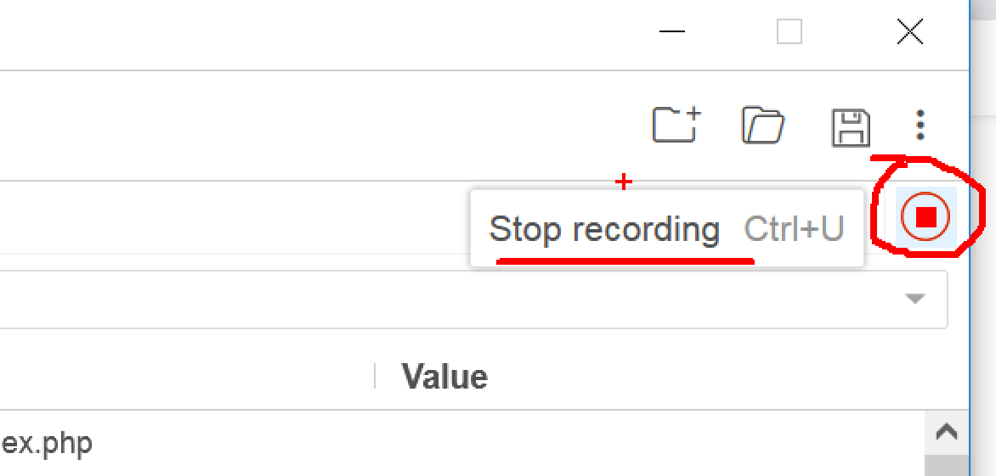

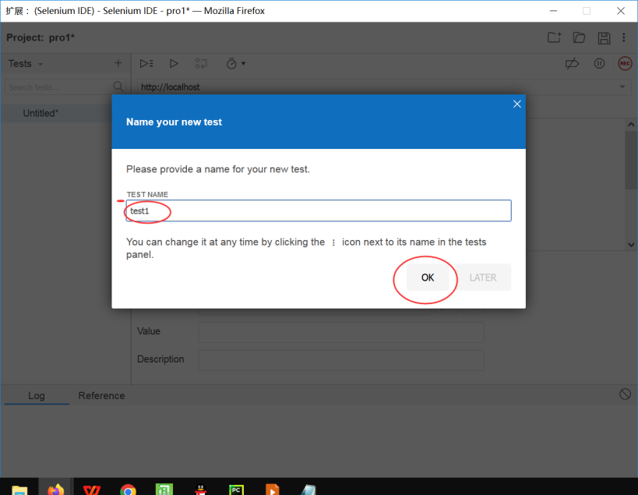

1. 保存：Ctrl+S，选择自定义文件夹路径，保存

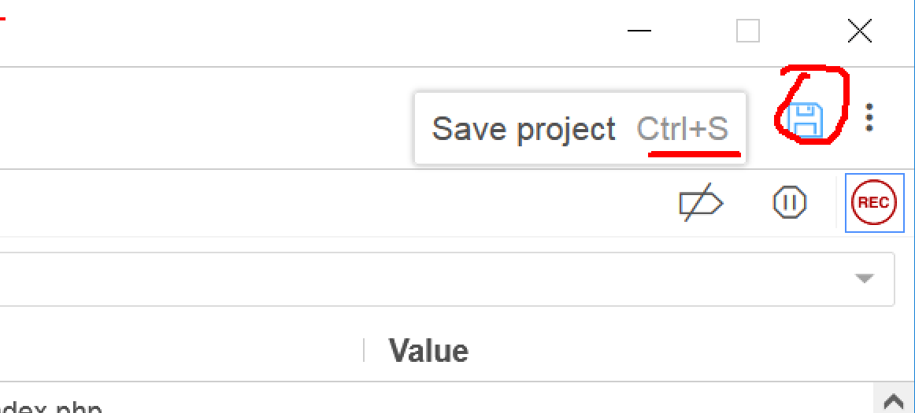

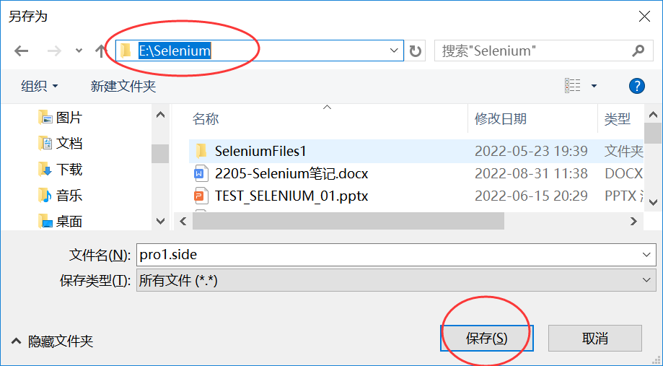

1. 调整速度：Slow慢速 ---每次打开程序运行前都需要调整。

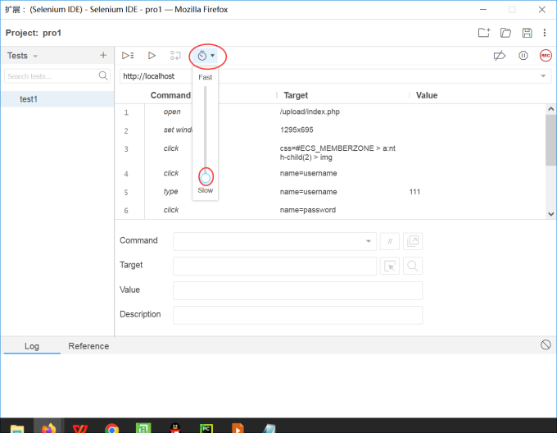

1. 运行代码（回放）：点击第二个三角号

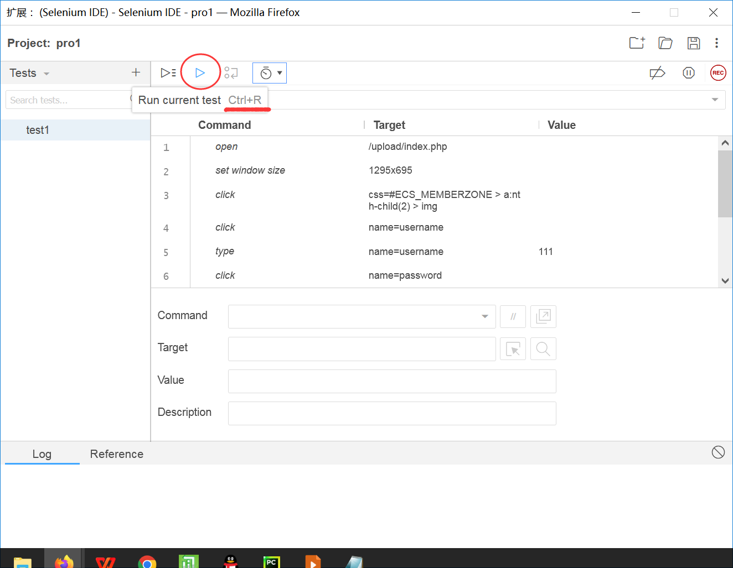

1. 第二天打开前一天所录制的代码：

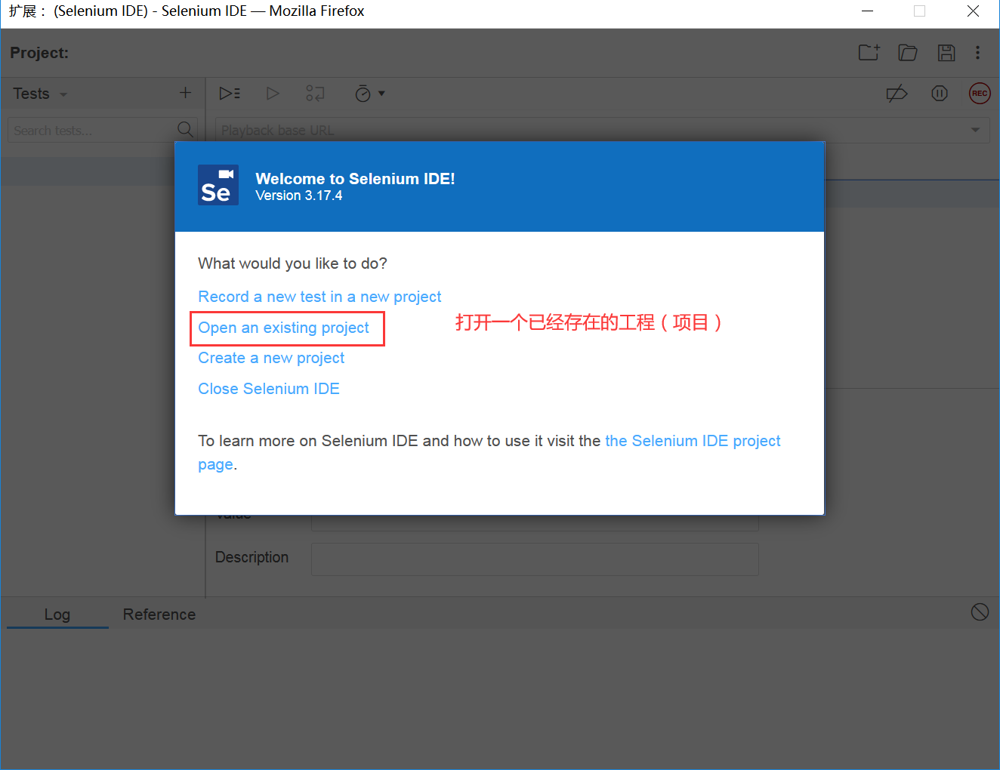

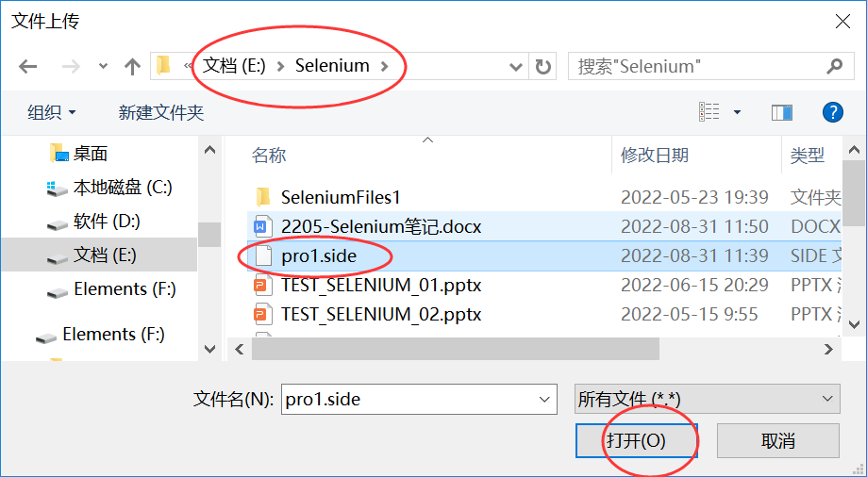

注意：每次都需要调整运行速度。

练习：用Selenium IDE录制ECShop前台页里，点击“高级搜索”，输入价格范围100到999，点击“立即搜索”的步骤。保存到pro2.side(其中包含test2)，回放调试代码。

1. Selenium WebDriver环境搭建
2. 安装Python---略！

C:\Users\tedu>where python

C:\Users\tedu\python

D:\Python2\python.exe

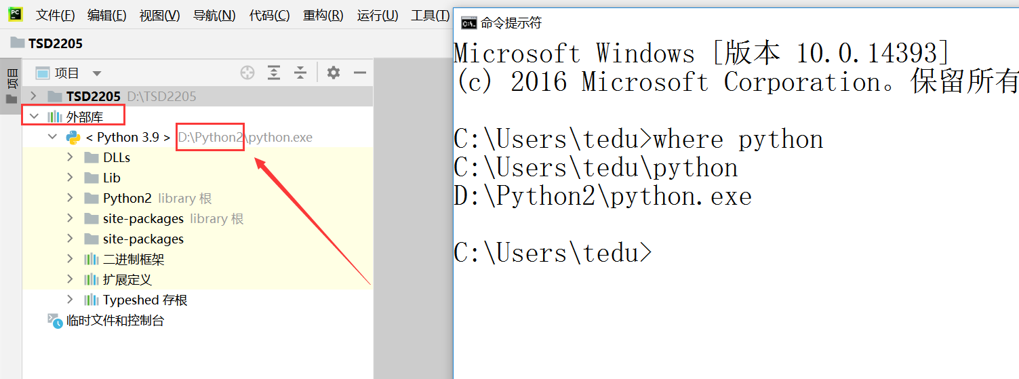、

说明：Python 3.x的版本都可以（3.6、3.7、3.8、3.9）

C:\Users\tedu>python

Python 3.9.5 (tags/v3.9.5:0a7dcbd, May 3 2021, 17:27:52) [MSC v.1928 64 bit (AMD64)] on win32

Type "help", "copyright", "credits" or "license" for more information.

>>>

1. 安装Pycharm---略！

2018、2020、2021、2022版都可以。

1. 安装selenium库：不是python自带的库，是第三方库，所以需要单独安装。
2. 在线安装：cmd里输入

pip install selenium==3.141.0 -i 网址

网址是下载这个库的服务器地址（镜像地址、镜像源）

<https://pypi.tuna.tsinghua.edu.cn/simple>

http://pypi.douban.com/simple/ 豆瓣

http://mirrors.aliyun.com/pypi/simple/ 阿里

http://pypi.hustunique.com/simple/ 华中理工大学

http://pypi.sdutlinux.org/simple/ 山东理工大学

http://pypi.mirrors.ustc.edu.cn/simple/ 中国科学技术大学

https://pypi.tuna.tsinghua.edu.cn/simple/ 清华大学

http://pypi.hustunique.com/ 华中科技大学

http://mirrors.cloud.tencent.com/pypi/simple 腾讯

https://repo.huaweicloud.com/repository/pypi/simple/ 华为

示例:

pip install selenium==3.141.0 -i https://pypi.tuna.tsinghua.edu.cn/simple

1. 说明：cmd里出现以下两个提示中任意一个都可以了。

Successfully installed selenium-3.141.0 ---本次安装成功！

Requirement already satisfied: selenium==3.141.0 --以前安装过！

1. 检查：cmd里输入pip show selenium

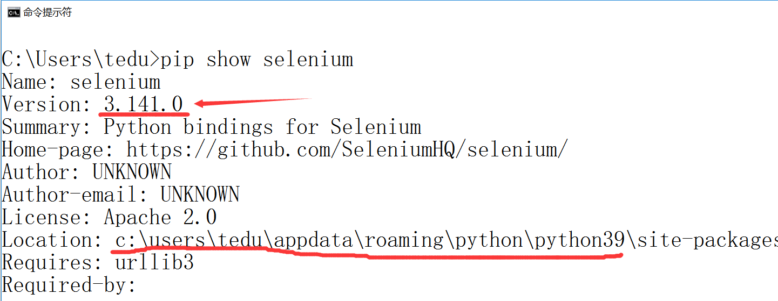

检查能从selenium库里导入模块进行使用，表示安装正常。

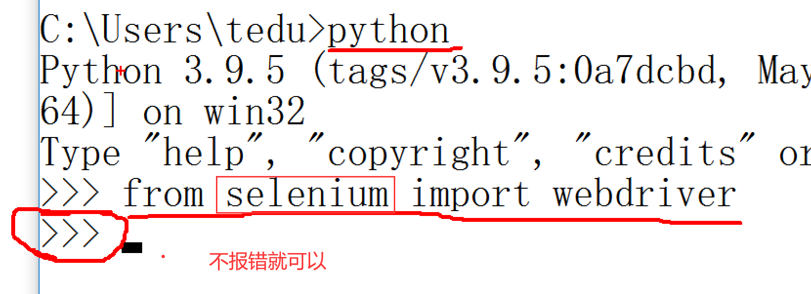

1. 在Pycharm里新建一个项目（工程）：
2. 启动Pycharm：菜单里“文件”下“新建项目”

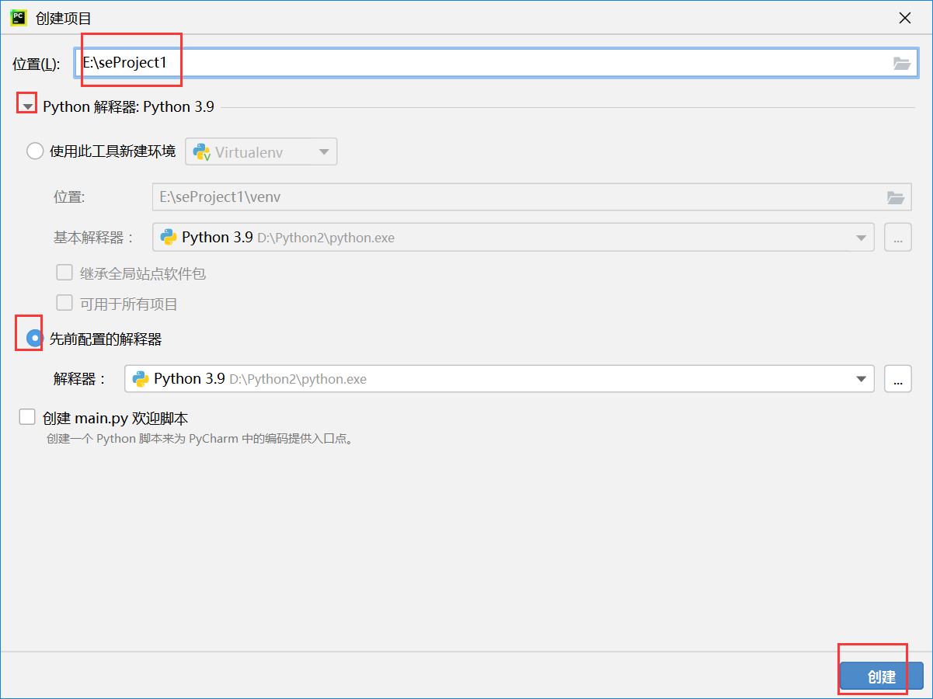

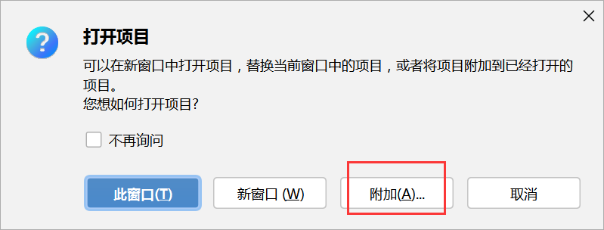

1. 新建python软件包、新建python文件

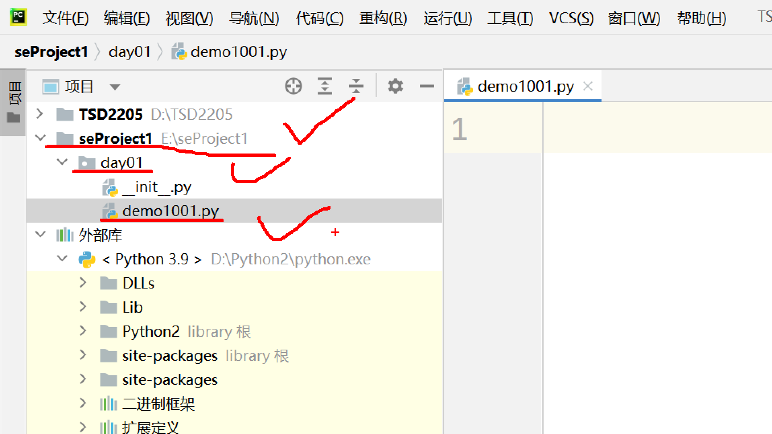

1. 书写一行代码来测试selenium库是否可用

from selenium import webdriver

1. 准备浏览器：Firefox ---略！

安装在默认路径（C:\Program Files (x86)\Mozilla Firefox）下，不要自定义路径

1. 准备浏览器的驱动程序---重要！
2. 按照浏览器的不同，去不同的网站下载驱动程序，解压缩到本地python解释器路径下即可。
3. 说明：一般浏览器使用最新版，驱动程序也用最新版，这样才能兼容。
4. 案例：Firefox版本是100--104（最新，较新），驱动程序是老师下发的资料包里的geckodriver-v0.30.0-win64.zip，解压到当前文件夹，把geckodriver.exe复制到python.exe所在的那个路径里。

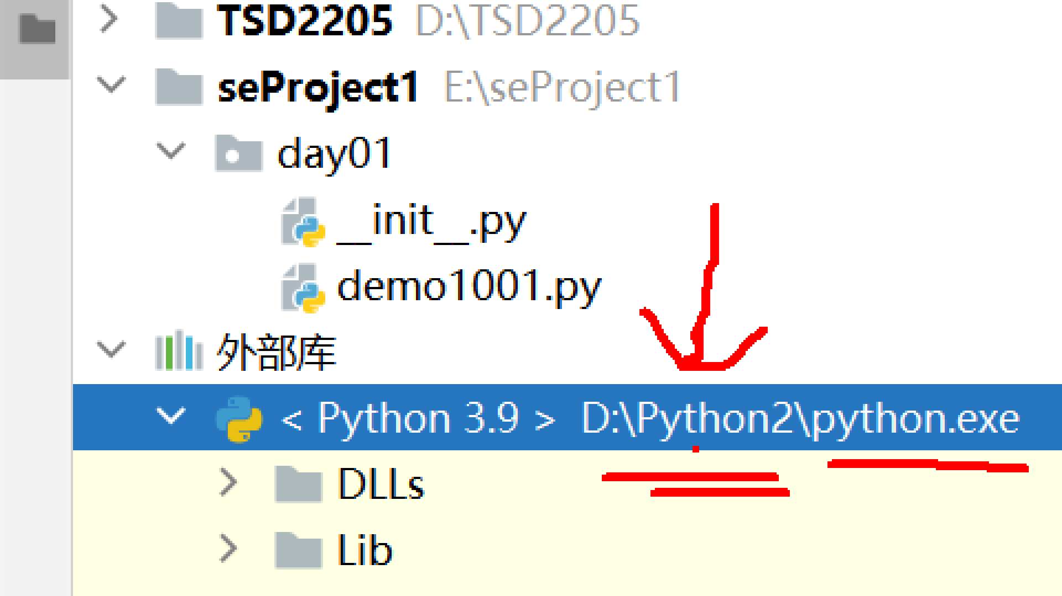

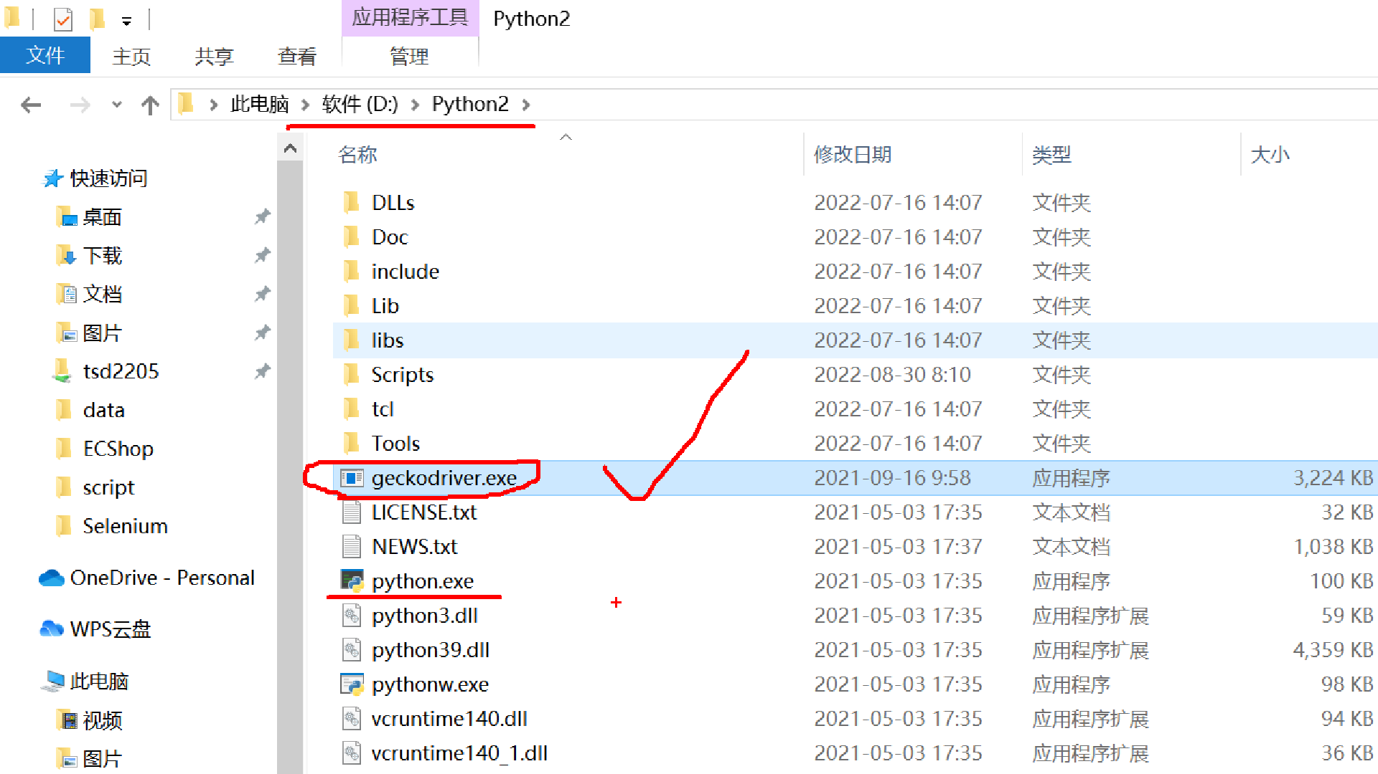

说明：各种浏览器的驱动程序的下载地址参考老师下发的资料包里的说明文档<drivers_download_url.txt>

1. 测试整体环境：

from selenium import webdriver  
driver=webdriver.Firefox()#启动Firefox

1. 常见错误：
2. ……geckodriver……PATH……

驱动程序文件没有准备好

要么修改代码：

driver=webdriver.Firefox(executable_path='D:\\Python2\\geckodriver.exe')

1. ……browser binary……

无法自动找到浏览器的启动文件（firefox.exe）

需要卸载Firefox，重新安装在默认路径下

要么修改代码：

driver=webdriver.Firefox(firefox_binary='C:\\Program Files (x86)\\Mozilla Firefox\\firefox.exe')

1. HTML基础知识
2. HTML是超文本标记语言，是设计网页的主要语言。
3. 为什么测试人员学习HTML？

Selenium自动化测试定位元素的前提是，需要了解HTML语法所实现的网页元素的表示方式，利用元素的表示方式来进行定位方法的调查。---学习强度不用会写，会读就行。

1. html网页基本结构

<html> ---网页开始

<head> ---网页头开始  
……

<title>网页标题</title>

……

</head> ---网页头结束

<body> ---网页体开始

…… ---包含网页内的所有元素

</body> ---网页体结束

</html> ---网页结束

1. 查看网页源代码的两种方式：
2. 方式一：网页任意位置---右击---菜单里选择“查看页面源代码”。---不建议！只看整体。

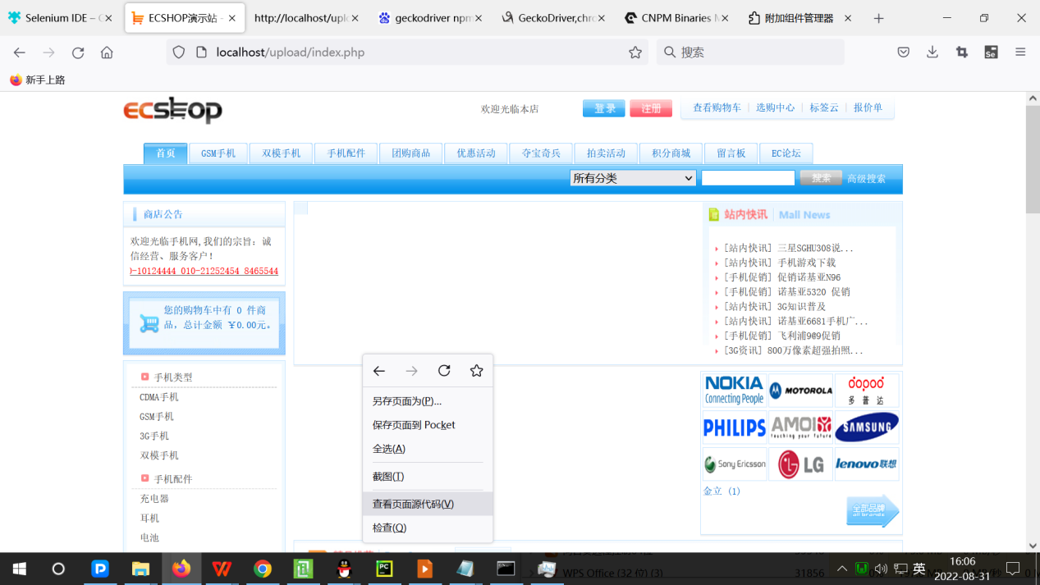

1. 方式二：网页目标元素---右击---菜单里选择“检查”---建议！看具体的一行代码。

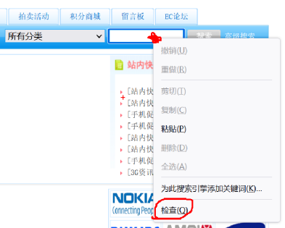

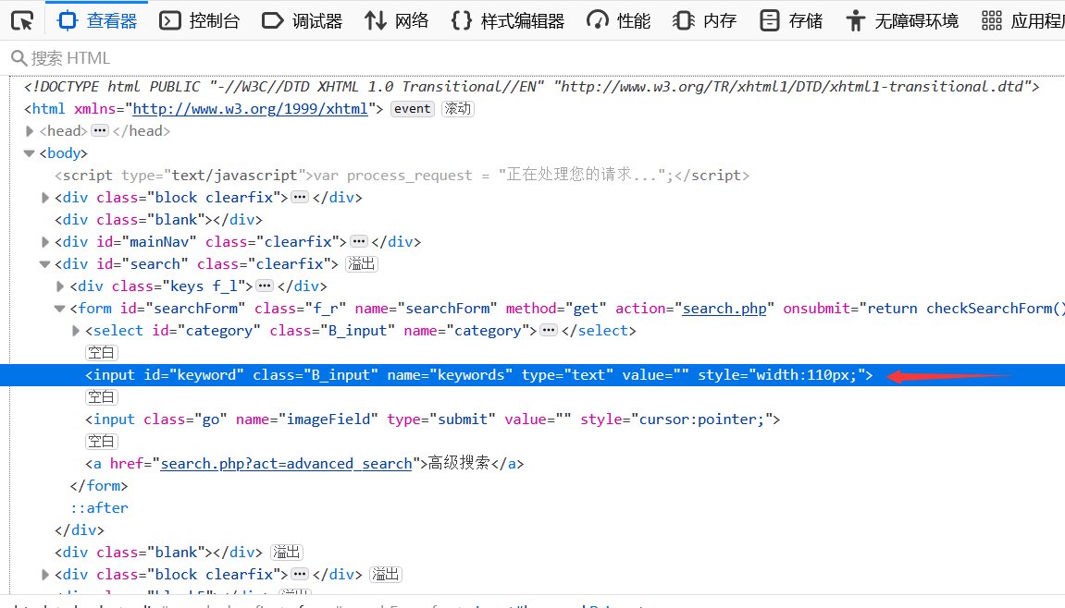

1. HTML标记（或叫“标签”）：tag，用<>表示的基本信息。
2. 单标记

<标记 属性名1=属性值1 属性名2=属性值2 >

1. 双标记

<标记 属性名1=属性值1 属性名2=属性值2>内容</标记>

说明：如果是双标记的内容里，再出现其他标记，称为标记之间的嵌套（上下级、父子）。

1. HTML中常见的元素：
2. 超级链接（简称为“超链接”或“链接”）：用于跳转网页，标记名称是a

<a href="URL"> 高级搜索</a>

1. 图片：标记名称是img

<img src="图片文件的路径">

说明：a和img经常一起搭配使用

<a……><img……></a>

1. 下拉列表：select标记，下级（子）是option标记代表一个选项，用于选择选项。

<select ……>

<option value="值1">选项文本1</option>

<option value="值2">选项文本2</option>

</select>

1. 列表：用于罗列显示多个信息。

<ul>

<li>内容1</li>

<li>内容2</li>

</ul>

说明：ul也可以换为ol（有序列表）

1. 表格：用于把一块网页区域划分为多个行（tr）和列，进行信息的显示。

<table>

<tbody>

<tr>

<th>车次</th>

<th>开车时间</th>

</tr>

<tr>

<td>T123</td>

<td>18:00</td>

</tr>

<tr>

<td>T567</td>

<td>19:00</td>

</tr>

</tbody>

</table>

1. 层（图层）：标记名称是div，用于进行界面布局时，把一块区域划分为多个区域。

<div>内容</div>

1. 表单：表单标记是form，用于收集客户填写的信息，提交给后台服务器。

<form action="xx.php" method="post">

……

</form>

1. 文本框：标记是input，type属性值是text（普通文本框）或password（密码文本框）。文本框有一个隐藏属性value，记录文本框里的当前值。

<input type="text">

<input type="password">

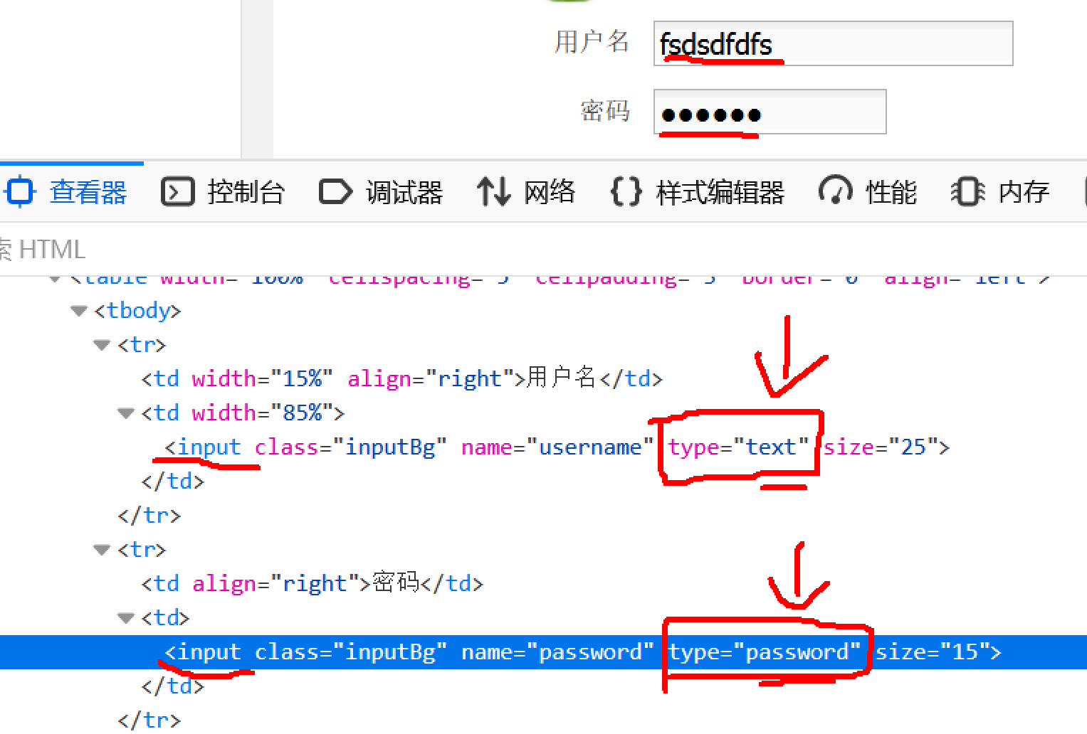

1. 按钮：标记是input，那么type属性值可能是“submit”（提交按钮，最常用！）、“reset”（重置按钮）、“file”（文件按钮，浏览、上传功能使用的按钮）、“button”(少见、与表单无关的按钮)

<input type="submit">

<input type="reset">

<input type="file">

<input type="button> ---少见！

<button></button> ---少见！

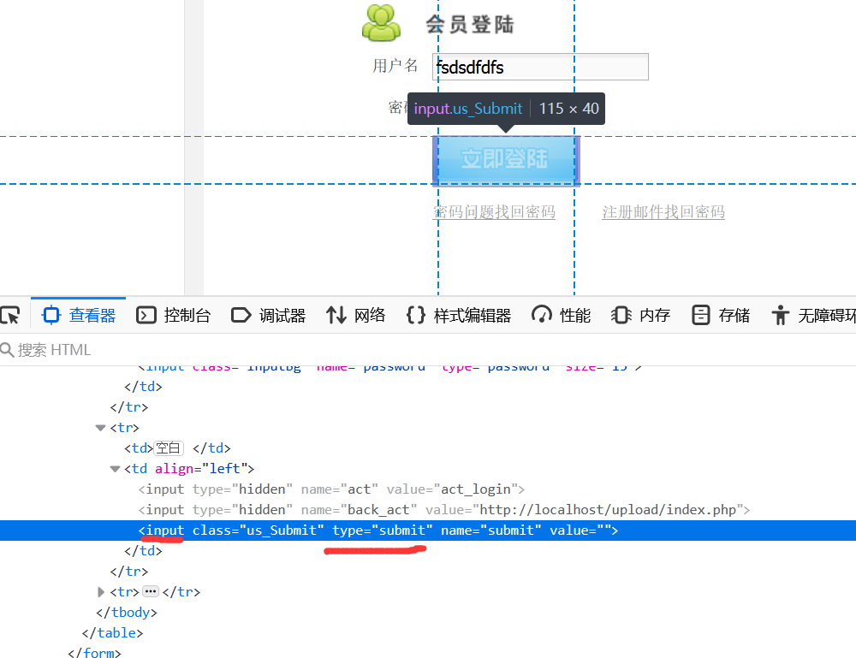

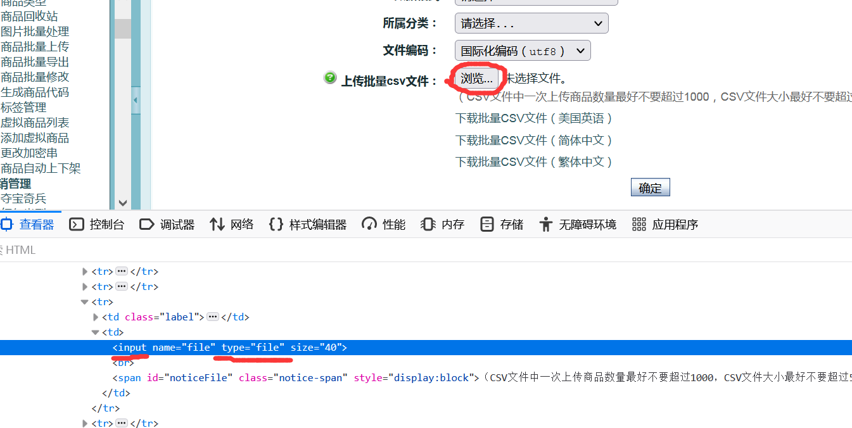

1. 复选框：标记是input，type属性值是checkbox

<input type="checkbox" checked="checked"> ---默认被选中

<input type="checkbox"> ---默认没有被选中

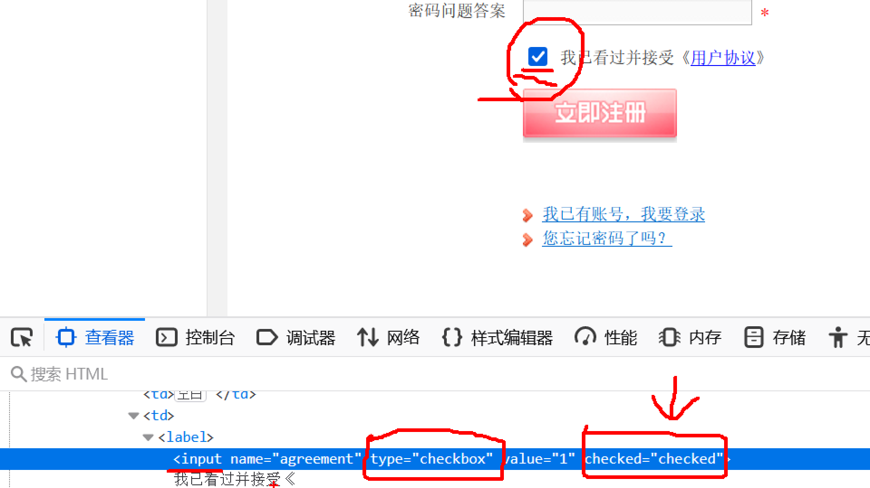

1. 单选按钮（单选钮）：一组单选按钮是互斥的，标记是input，type属性值是radio，一组有相同的name属性值的单选按钮是互斥的，互斥的单选按钮有不同的value属性值。

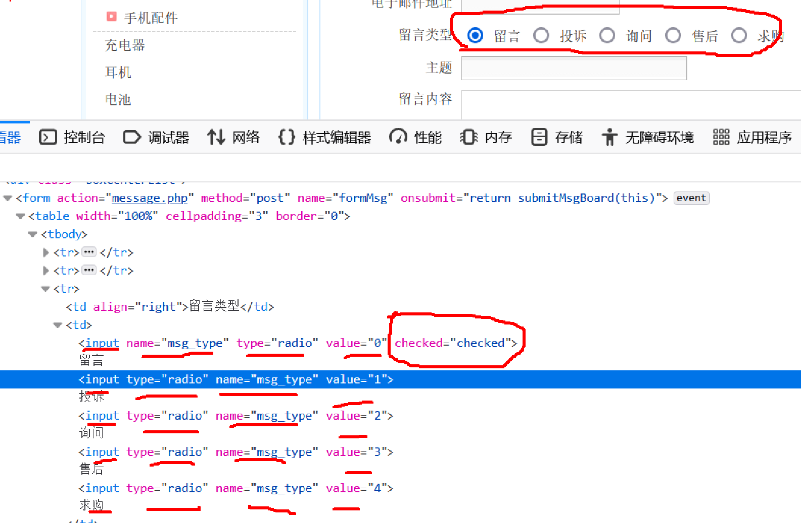

Day02

1. HTML基础知识（续）
2. 其他常见的元素：
3. 文本域（富文本框、多行文本框）：标记是textarea。能输入多行文本信息，数据行数多时，自动出现滚动条。

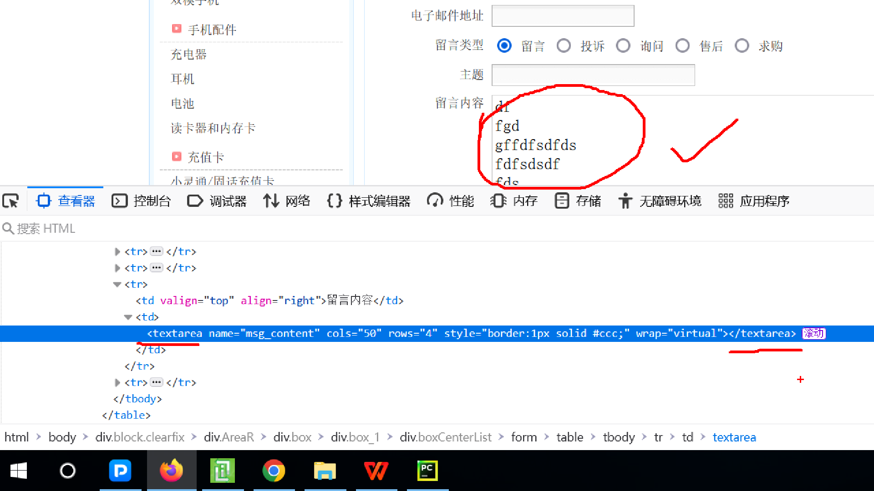

1. 静态文本（纯文本）：标记名称不限定，但是文本内容都出现在双标记两个尖括号之间。

示例：

<b>评论</b>

<span>留言板</span>

<h1>标题</h1>

1. 通用的属性：不限定标记
2. id属性：唯一标识，好比是人的身份证号
3. name属性：名称，好比是人的姓名
4. value属性：元素里的值（内容）
5. class属性：类名，好比是人的职业
6. style属性：风格/格式
7. 定位元素的方法简介 ---重点！！！！！！
8. 什么是定位元素？

定位元素就是指到网页里找到本次要操作或检查的元素。

1. 定位的依据是什么？

HTML网页源代码里目标元素的表示方法，其中要使用的是元素的标记、属性值、嵌套关系（上下级关系、父子关系）。

1. 定位方法的分析步骤：
2. 先在网页里目标元素右击菜单里选择“检查”，查看到目标元素的那行源代码
3. 分析它的标记、属性信息、父子关系
4. 使用合适的定位方法，书写定位要用到的数据
5. 定位的策略（定位的类型、定位的方法名）：---最常见的面试题！！！
6. ID定位：用id属性值定位
7. NAME定位：用name属性值定位
8. LINK_TEXT定位：用完整文本来定位超级链接
9. PARTIAL_LINK_TEXT定位：用一部分文本来定位超级链接
10. CLASS_NAME定位：用类名定位
11. TAG_NAME定位：用标记名称（或叫标签名称）定位
12. XPATH定位：用xpath表达式来定位
13. CSS_SELECTOR定位：用css的选择器来定位
14. 定位元素的代码的语法：
15. 导入描述定位策略的专用类By

from selenium.webdriver.common.by import By

1. 定位元素的代码

driver.find_element(By.XXXX,'定位数据')

1. 定位到元素后，常见的操作方法：
2. click方法：无参，点击操作。
3. send_keys方法：有一个参数，输入参数的数据。
4. 定位元素的基础方法（前6个）
5. ID定位：
6. 语法：driver.find_element(By.ID,'id属性值')
7. 案例：注册页里的用户名文本框

driver.find_element(By.ID,'username').send_keys('123')*#向用户名文本框里输入123*

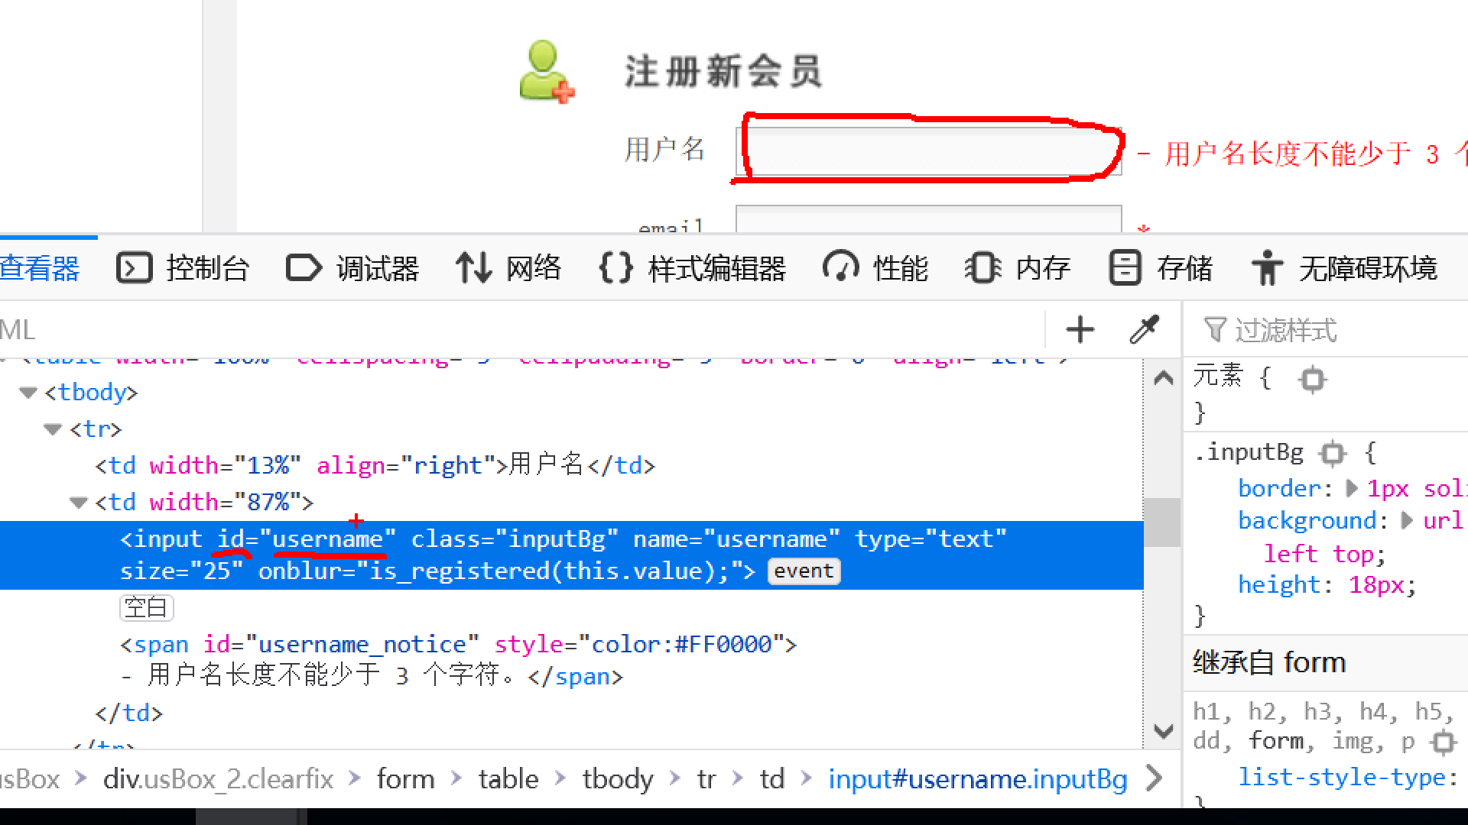

1. 说明：ID定位是通用的定位方法，不限定标记，任何元素都可以使用ID定位，定位之后，可以按照元素的控件类型，调用各种操作方法进行操作。
2. 如果没有id属性，或用id定位失败（少见，id属性值不是固定值引起的），这两种情况下，不能使用ID定位。
3. NAME定位：
4. 语法：driver.find_element(By.NAME,'name属性值')
5. 案例：注册页里的MSN文本框

driver.find_element(By.NAME,'extend_field1').send_keys('111')*#输入MSN 111*

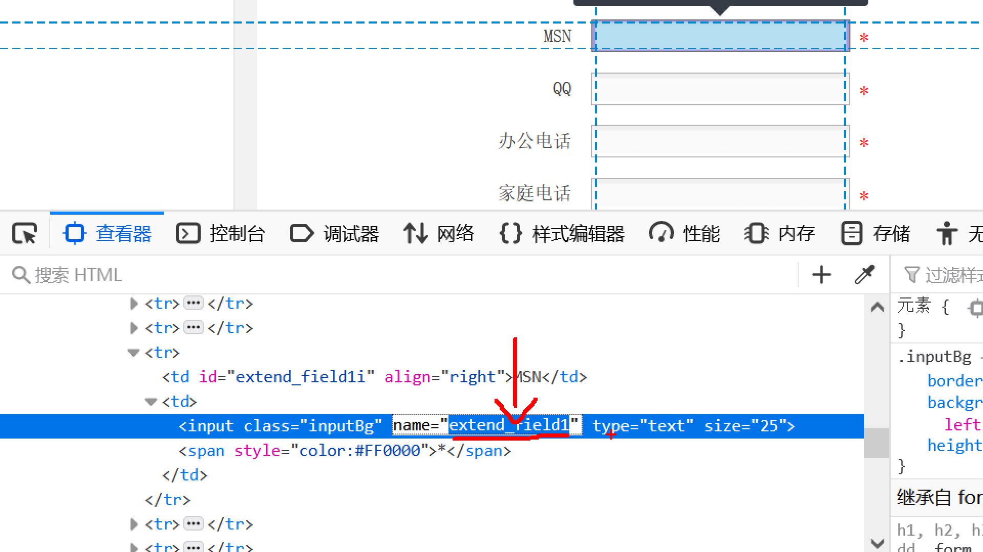

1. 案例2：

driver.find_element(By.NAME,'agreement').click()*#点击复选框*

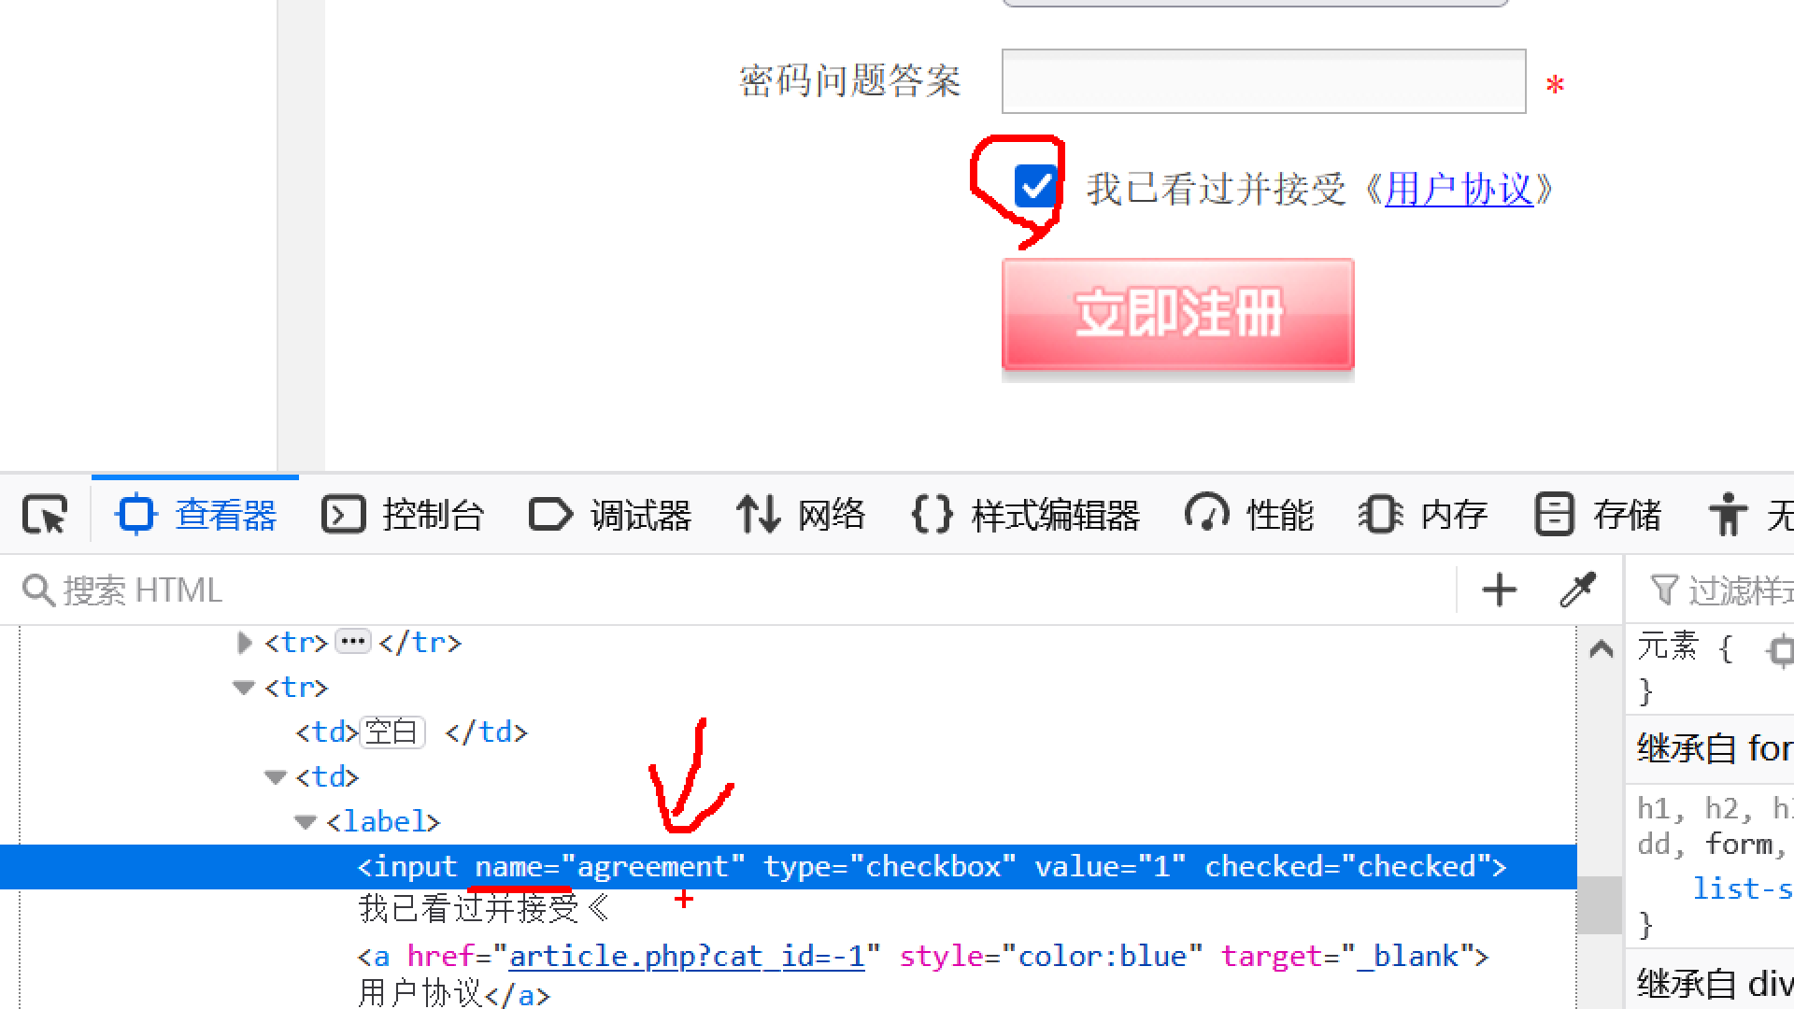

1. NAME定位也是通用的定位方法
2. LINK_TEXT定位：
3. 语法：driver.find_element(By.LINK_TEXT,'完整的链接文本')
4. 说明：完整的链接文本指网页源代码里<a ……>与</a>之间的字符串
5. 注意：只有超级链接才能使用这种定位方法，不是通用的定位方法。
6. 案例：前台首页右上角的“查看购物车”

driver.find_element(By.LINK_TEXT,'查看购物车').click()*#点击'查看购物车'这个超级链接*

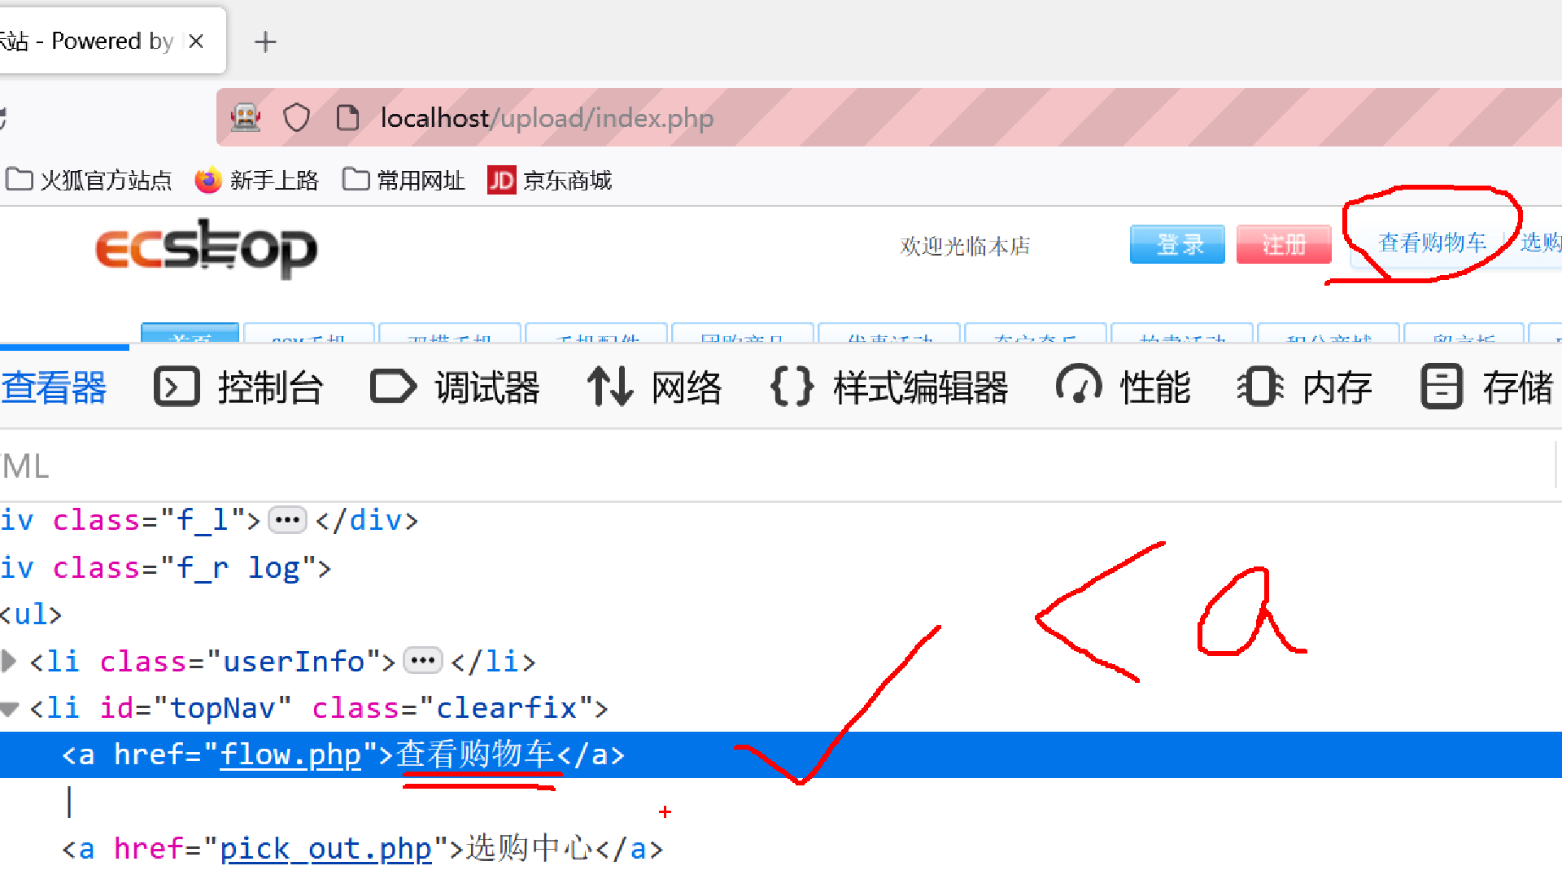

1. 特殊说明：既有文本、又有子元素的超级链接，也可以使用链接文本进行定位。

driver.find_element(By.LINK_TEXT,'积分商城').click()

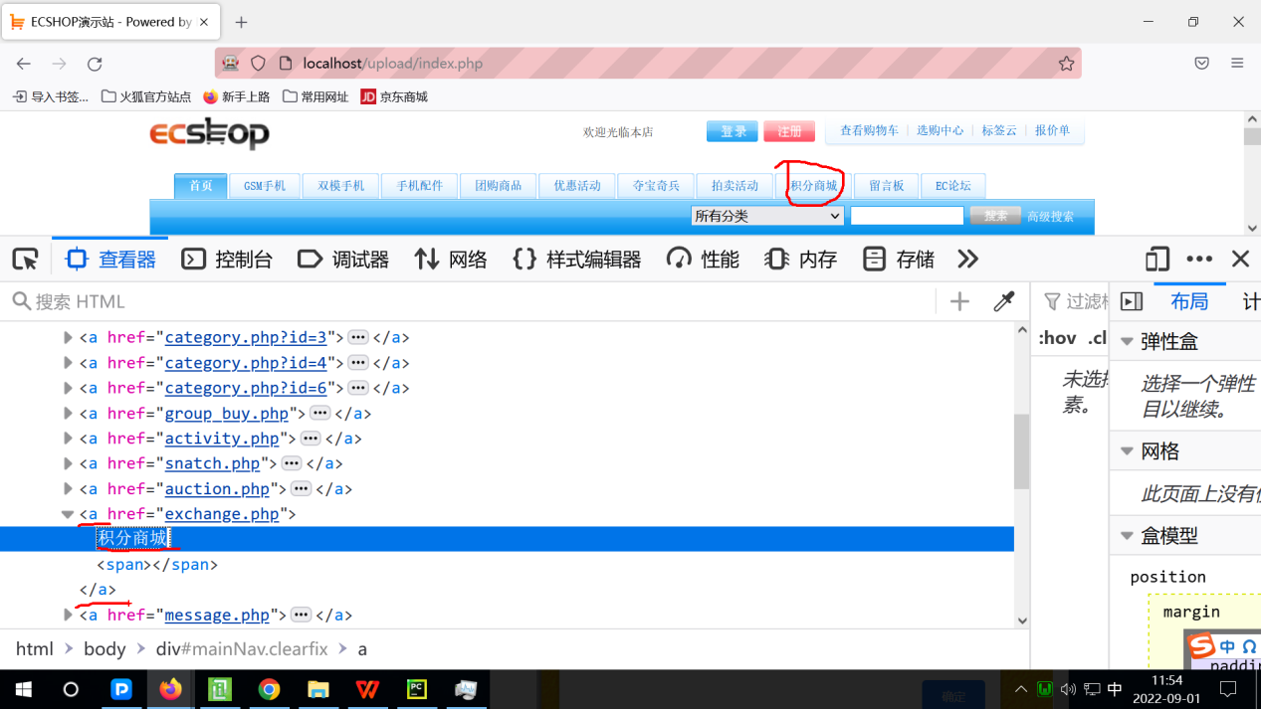

1. PARTIAL_LINK_TEXT定位：模糊匹配，当链接文本较长时使用。
2. 语法：driver.find_element(By.PARTIAL_LINK_TEXT,'一部分链接文本')
3. 选取一部分文本的原则：该链接独有（特有）。

注意：尽量不要选取带有空格或特殊符号的字符串部分，而且避开可能会变化的一些数字等内容。

1. 案例：

driver.find_element(By.PARTIAL_LINK_TEXT,'总计金额').click()

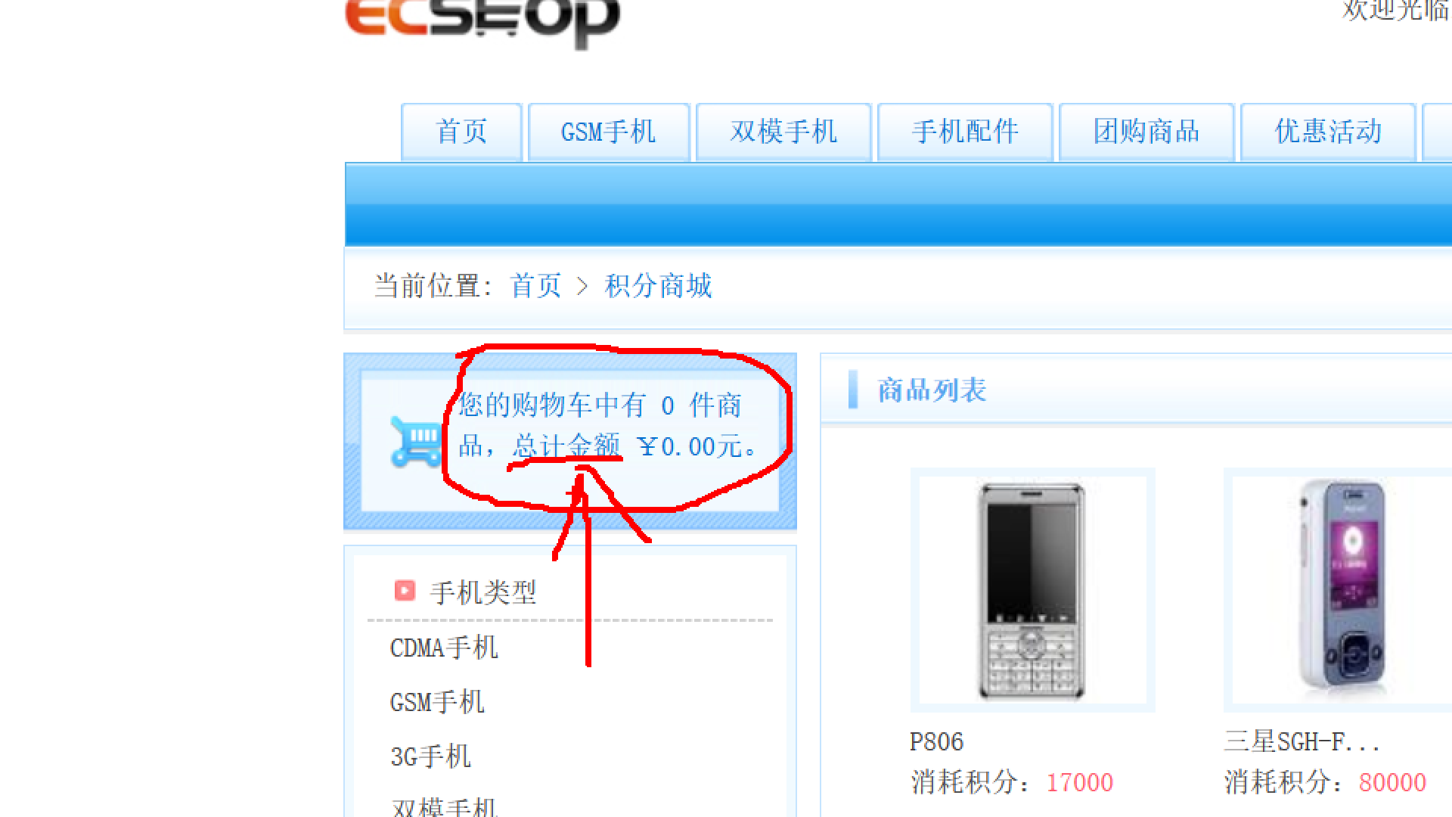

1. CLASS_NAME定位：建议少用！
2. 语法：driver.find_element(By.CLASS_NAME,'类名')
3. 类名：class属性值里如果没有空格，那么class属性值就是唯一的类名，如果有空格，就是用空格所分隔开的字符串中的其中一个类名。

<xx class="类名">

<xx class="类名1 类名2 类名3">

1. 说明：元素的类名不是唯一标识信息，重复概率大，所以建议少用，定位不准确。
2. 案例：首页上左下角的“查询该订单号”的按钮，它既没有id属性，也没有name属性，而且也不是a标记的超级链接，有class属性。

driver.find_element(By.CLASS_NAME,'bnt_blue_2').click()*#点击“查询该订单号”按钮*

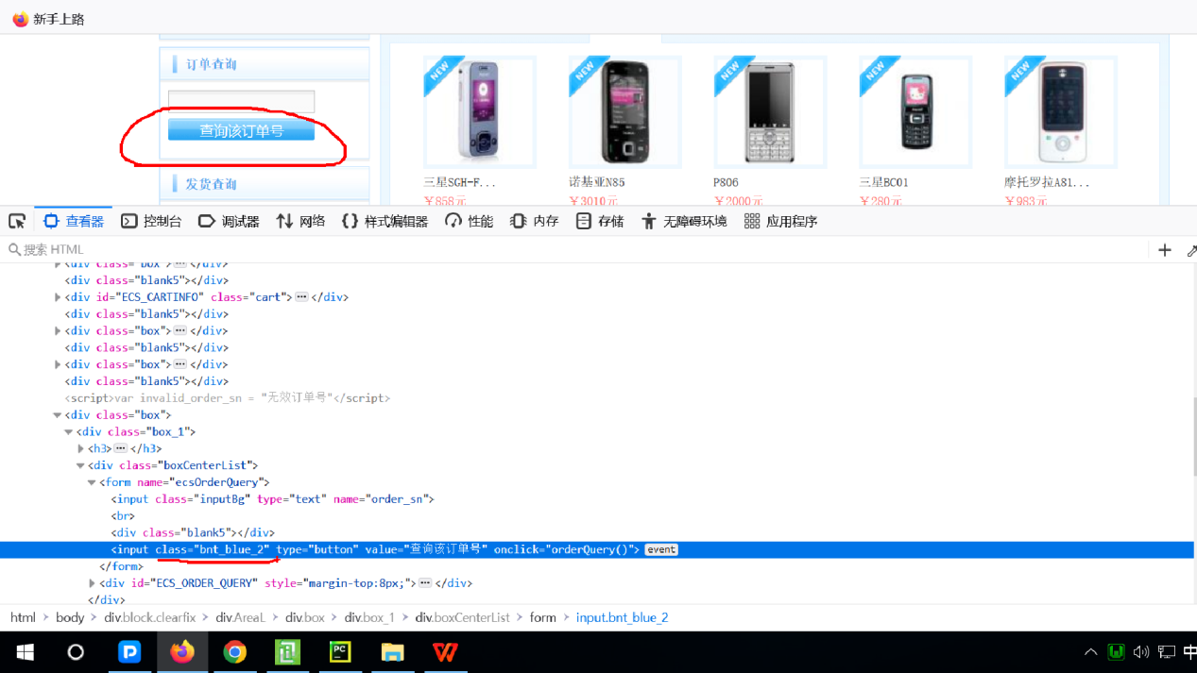

综合练习：新建demo2004.py

<1>启动Firefox

<2>打开ECShop前台首页

<3>点击“留言板”,等待3秒

<4>输入电子邮件地址：[jack@126.com](mailto:jack@126.com)

<5>输入主题：hello

<6>输入留言内容：你好，等待3秒

<7>点击“我要留言”按钮，等待5秒

<8>关闭浏览器

1. TAG_NAME定位：建议少用！
2. 语法：driver.find_element(By.TAG_NAME,'标记名')
3. 案例：

driver.find_element(By.TAG_NAME,'textarea').send_keys('789')

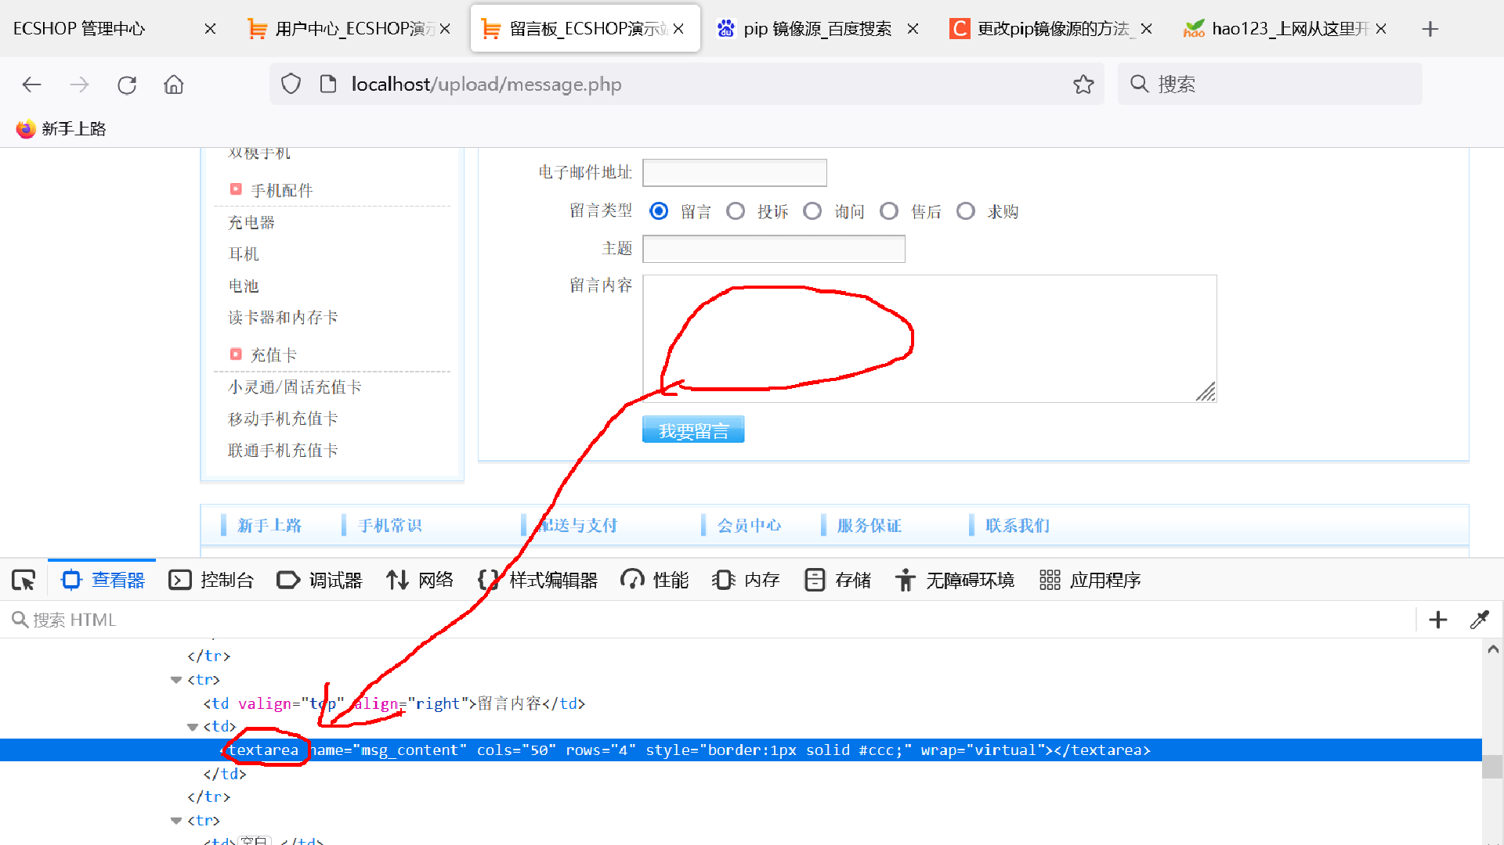

补充：强制等待一段时间（线程休眠），可以使用python语言自带的time模块中的sleep函数来实现，参数是以秒为单位的时间数。

from time import sleep *#导入time模块里的sleep函数*

sleep(5)*#等待5秒*

1. 高级定位方法之XPATH定位
2. 应用场景：针对目标元素，发现用前6种基础定位方法都不能定位，考虑使用高级定位方法。
3. 什么是XPATH？
4. XML：可扩展标记语言，是对HTML的扩展，标记名和属性都可以自定义，通常作为配置文件来使用。

<书店 书店名=“新华书店”>

<图书>

</书店>

1. XPATH：XML PATH（XML路径语言），是在XML文件里描述节点所在的路径来查找一个或多个节点的一种技术。

xpath表达式：/书店/图书

1. 因为HTML完全符合XML的语法格式，所以XPATH也可以用于在HTML网页里查找元素。

<html>

<head>

</head>

<body>

<div> <a……>文本</a></div>

<div></div>

</body>

</html>

xpath表达式：/html/body/div[1]/a

1. 初学者获得xpath表达式：

Firefox---打开网页---操作到目标元素所在的页面---目标元素---右击---检查---在目标源代码的代码行上右击---复制---XPath

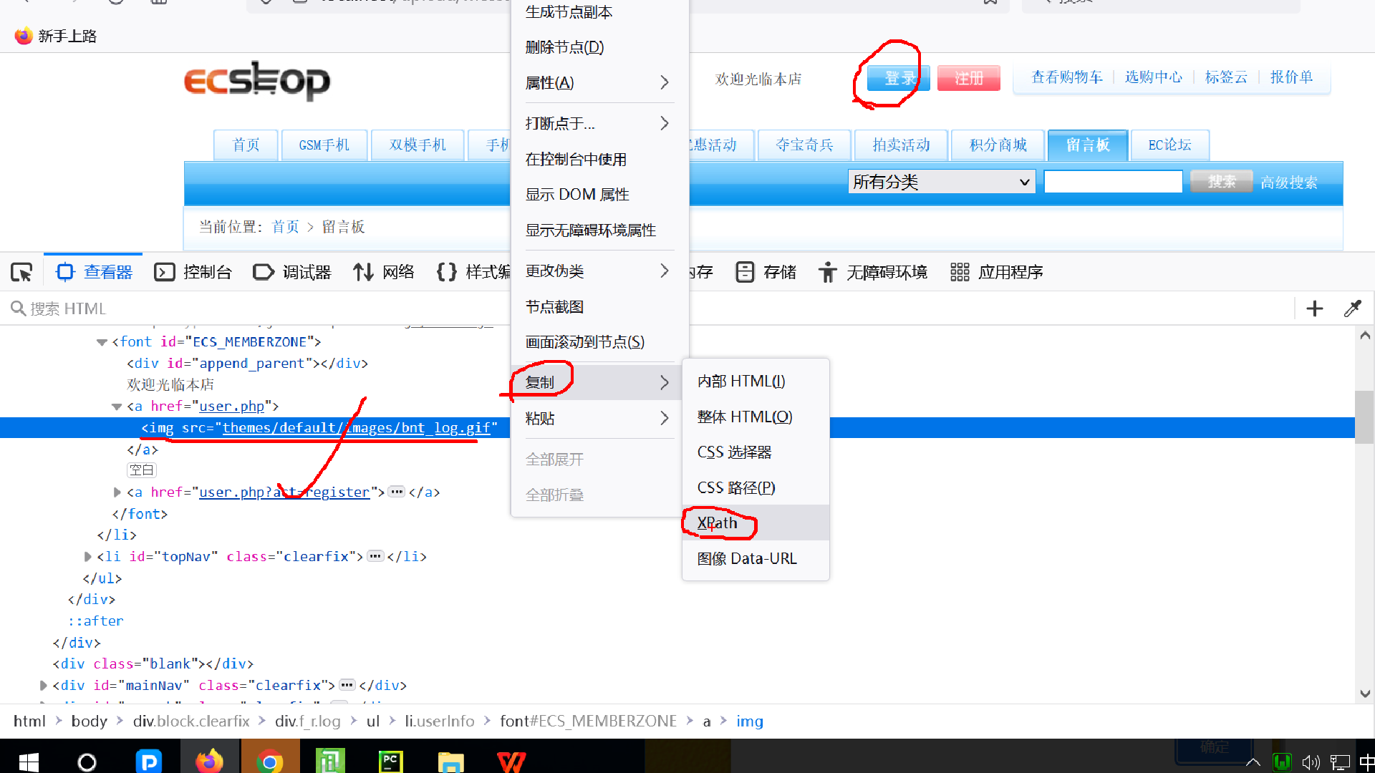

/html/body/div[1]/div[2]/ul/li[1]/font/a[1]/img

1. 使用XPath表达式定位元素的语法：

driver.find_element(By.XPATH,'xpath表达式')

1. Xpath表达式分类：
2. 绝对路径XPath表达式：从根节点开始进行描述，以/开头。 维护性差，表达式长。----建议尽量少用！

示例：

/html/body/div[1]/div[2]/ul/li[2]/a[1]

1. 相对路径XPath表达式：不从根节点开始进行描述，以//开头（或.//开头）。维护性更好，更简短。----建议使用！

示例：

//*[@id="keyword"]

1. 校验xpath表达式是否正确：利用Firefox的“查看器”

输入表达式，回车，后面显示结果数

n/m n代表当前是第几个,m代表定位到的元素总数。

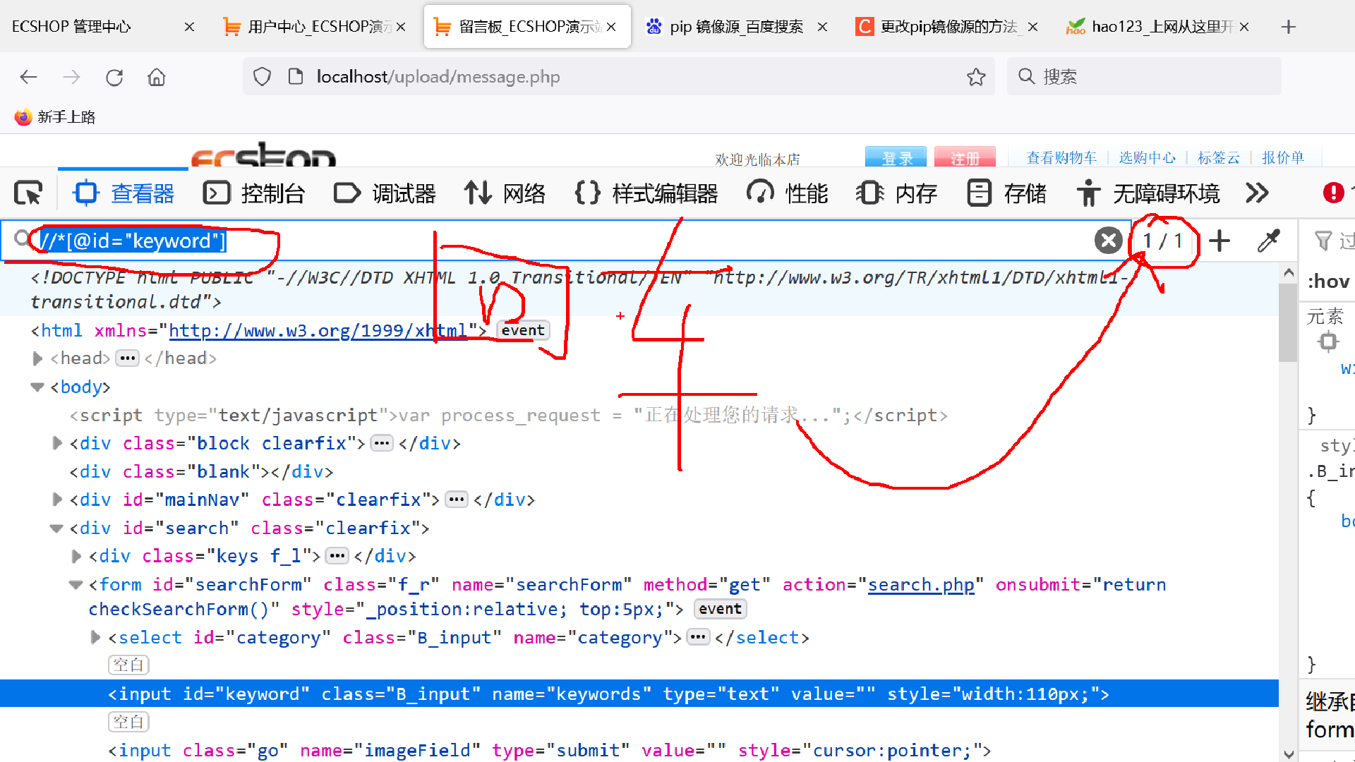

1. 相对路径Xpath表达式的语法：
2. //标记 ---在整个网页里查找该标记的元素。

示例：

//a

//input

//img

//textarea --- 1/1 可以用于定位“留言内容”的文本域

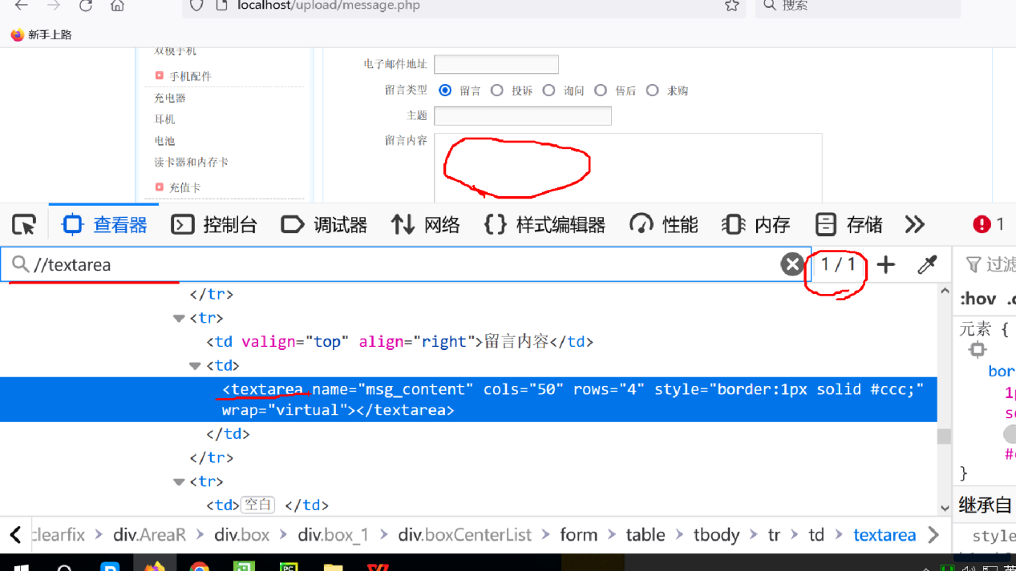

1. //父节点标记/子节点标记 ---按照父子关系层级进行定位

说明：可以再在父节点前面继续增加祖父节点、曾祖父、高祖父节点……

//祖父/父/子

//曾祖父/祖父/父/子

//高祖父/曾祖父/祖父/父/子

……

示例：

//form/a ---在留言板页里的“高级搜索”

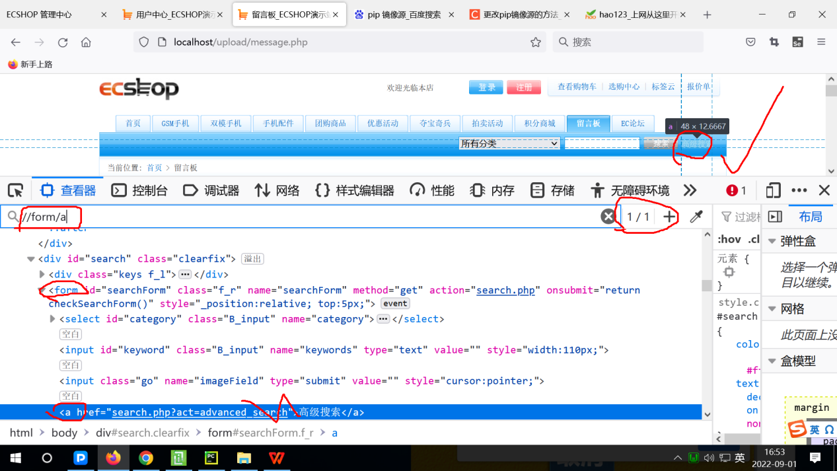

1. 各个层级的标记名称后都可以增加筛选条件：谓词（或叫做谓语），用中括号描述筛选条件。
2. 谓词1： 标记[索引号] 索引号从1开始编号（不是从0开始编号），代表兄弟关系（同父）中同标记的节点的顺序号。

driver.find_element(By.XPATH,'//form/input[2]').click()*#点击“搜索”*

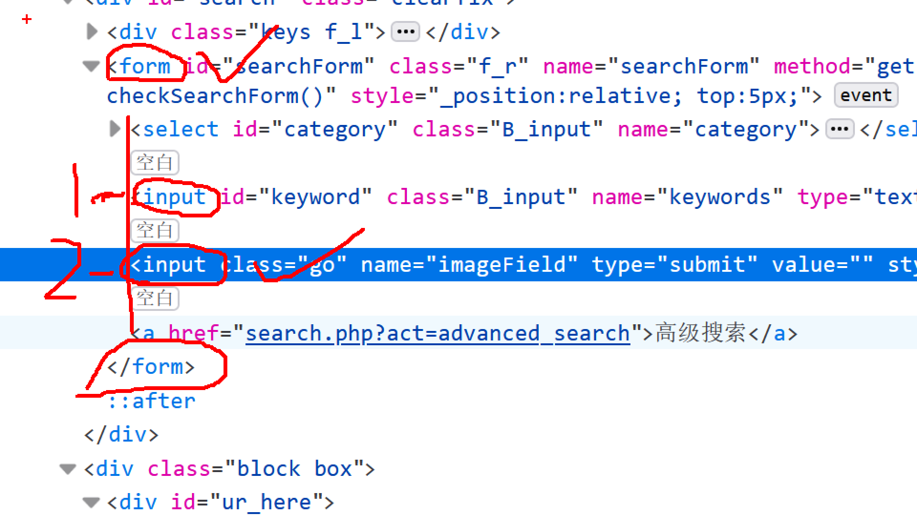

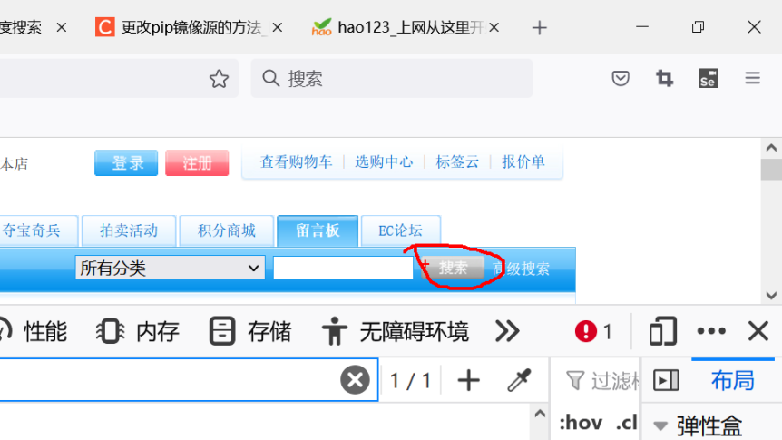

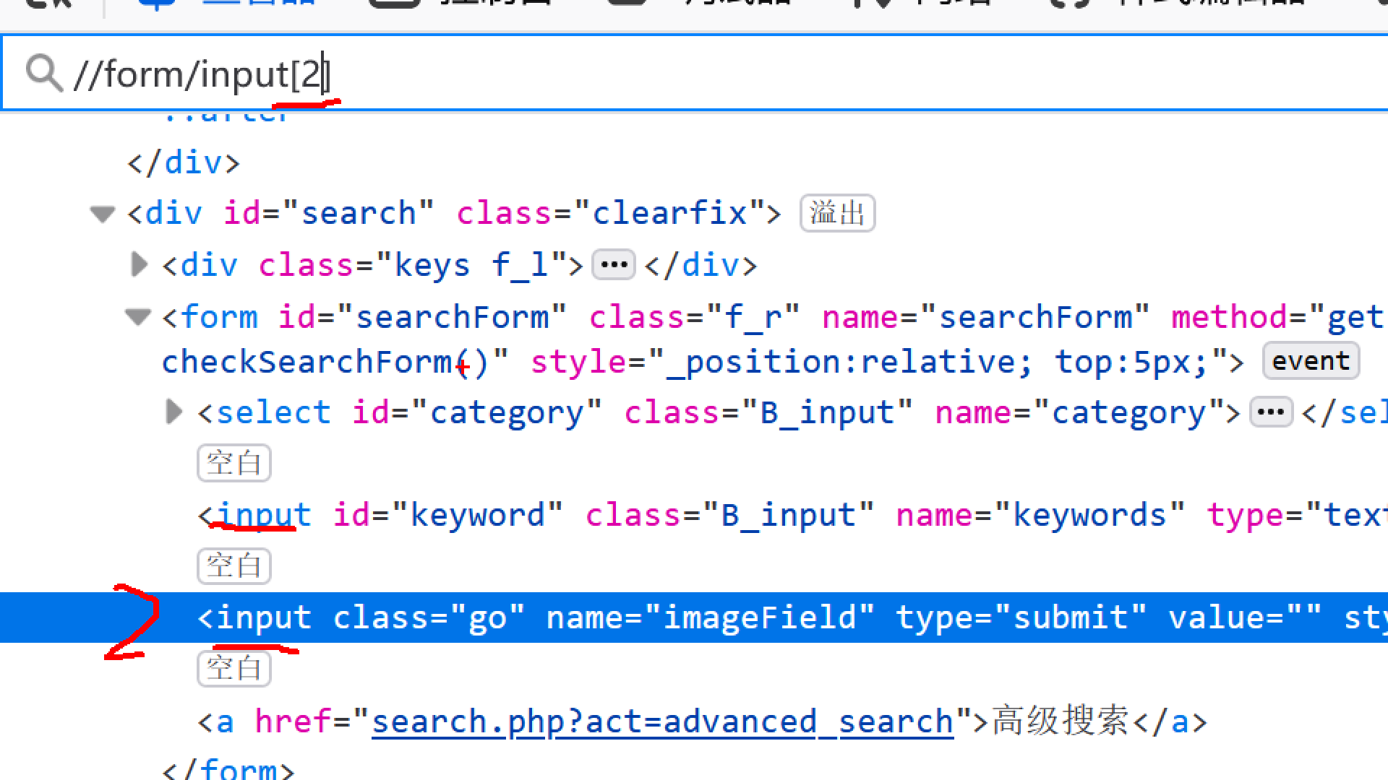

driver.find_element(By.XPATH,'//font/a[1]/img').click()*#点击“登录”*

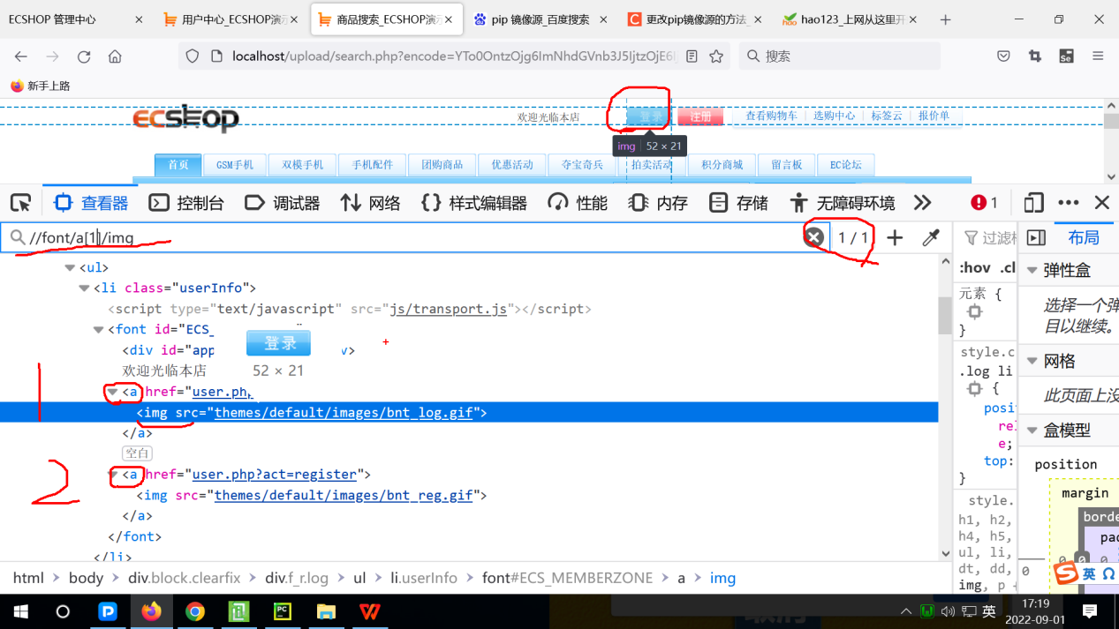

1. 谓词2：标记[@属性名="属性值"] ---用某个属性值来筛选元素。说明：引号支持单引号和双引号。

案例1：

driver.find_element(By.XPATH,'//a[@name="top"]/img').click()*#点击左上角ECSHOP商标（可以回到首页）*

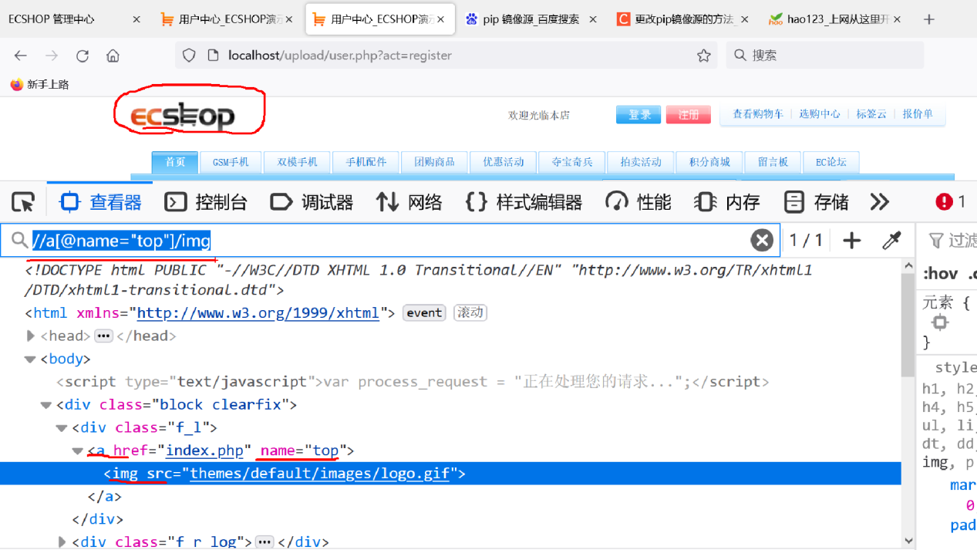

案例2：

[//a[@href="pick_out.php"]](mailto:/a[@href=\"pick_out.php\"])

//li[@id="topNav"]/a[2]

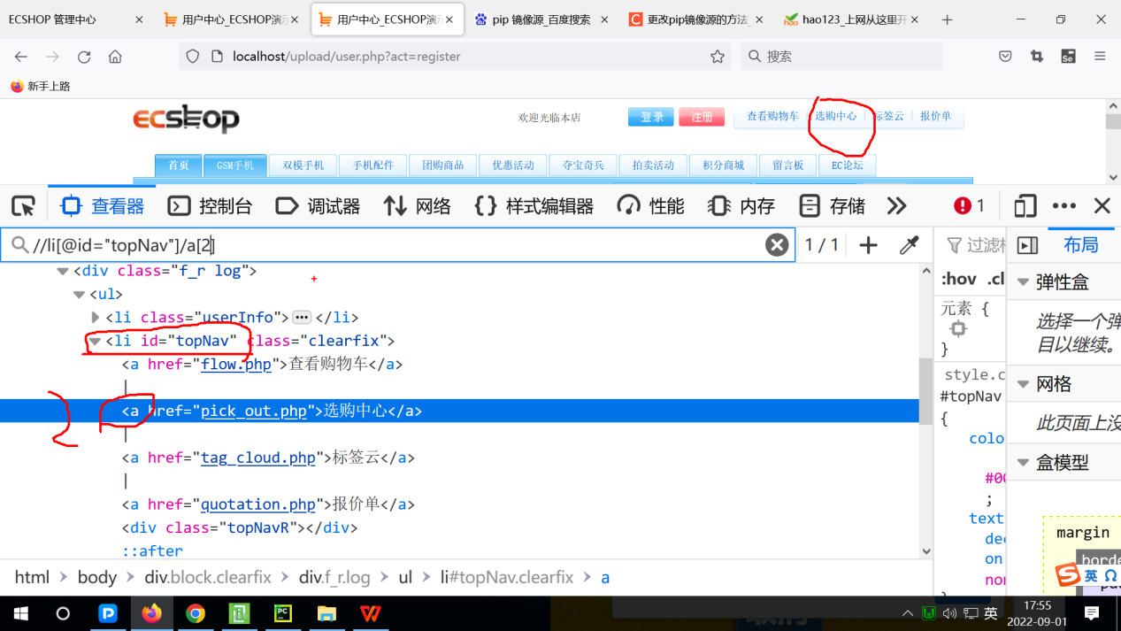

练习：demo2007.py ---要求都用自己书写的XPATH定位。

<1>启动Firefox

<2>打开前台登录页，等待2秒

<3>点击“当前位置:”后的“首页”超级链接，等待2秒

<4>点击“积分商城”，等待3秒

<5>点击倒序的下拉列表，等待3秒

<6>点击正序的选项，等待3秒

<7>点击下拉列表后面的GO图片，等待3秒

<8>关闭浏览器

Day03

1. XPATH语法（续）
2. 常用函数：注意调用函数时函数名后一定要加小括号，按照形参变量的个数给定对应的实参。
3. last函数：无参，获得兄弟关系的节点中的最后一个的索引号。一般应用于兄弟节点较多的情况下。---了解！

语法1：标记[last()] ---找兄弟关系的节点中的最后一个节点

语法2：标记[last()-1] ---找兄弟关系的节点中的倒数第二个节点

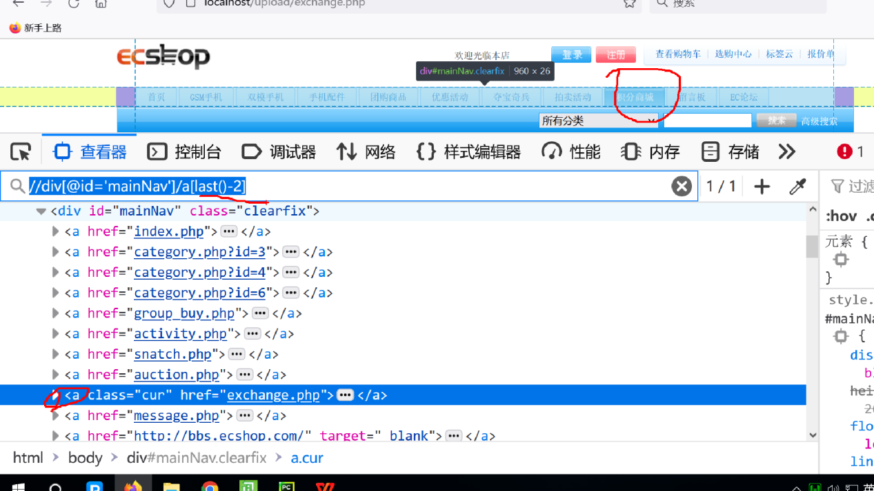

1. text函数：无参，获得开始和结束标记之间（也就是两个尖括号之间）的文本，只适用于双标记。

语法：标记[text()="目标字符串"]

案例：//a[text()="查看购物车"]

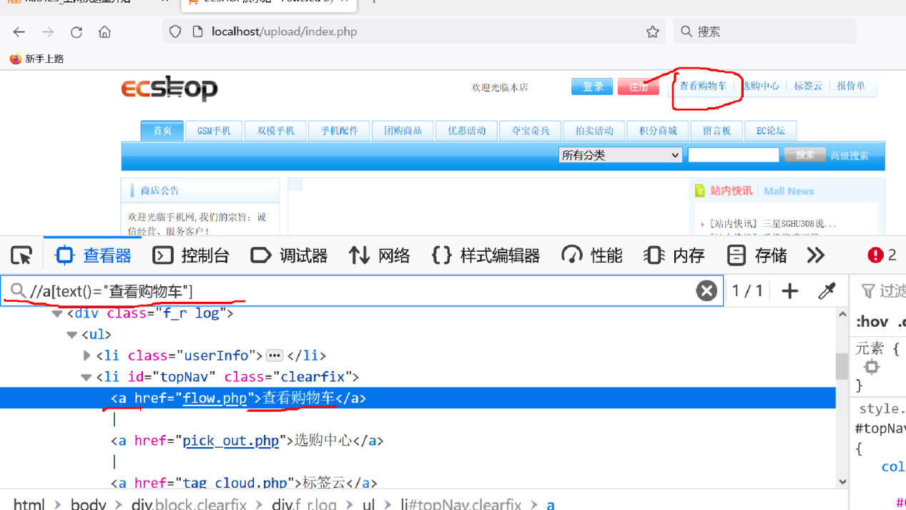

案例2：

//option[text()='手机类型']

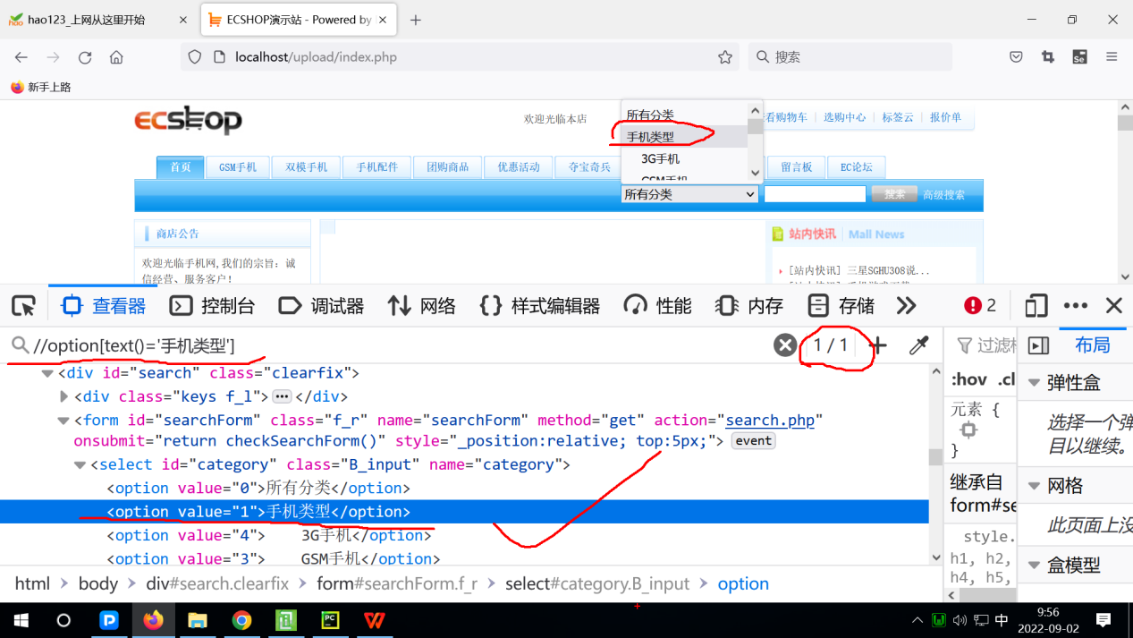

1. contains函数：用于判断包含关系，有两个参数，第一个参数可以是text()所获得的文本，或者是@属性名所获得的的属性值，第二个参数是一个字符串。返回值是一个布尔值（可以作为筛选条件）

语法1：标记[contains(text(),"字符串")] ---文本里包含字符串

语法2：标记[contains(@属性名,"字符串")] ---属性值里包含字符串，一般用于属性值较长的情况下。

案例：//a[contains(text(),"高级")]

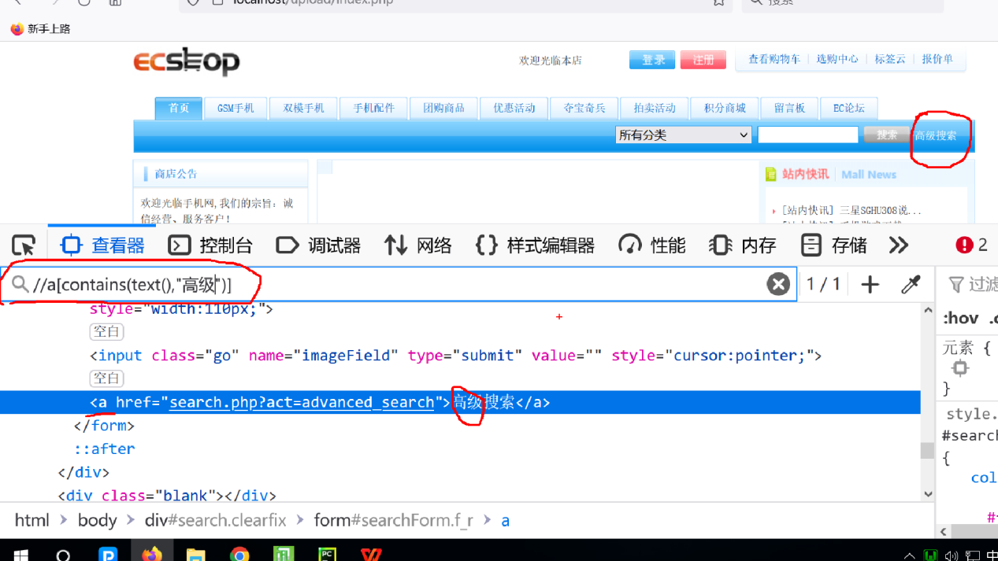

//a[contains(@href,"advanced")] ---href属性值里包含advanced

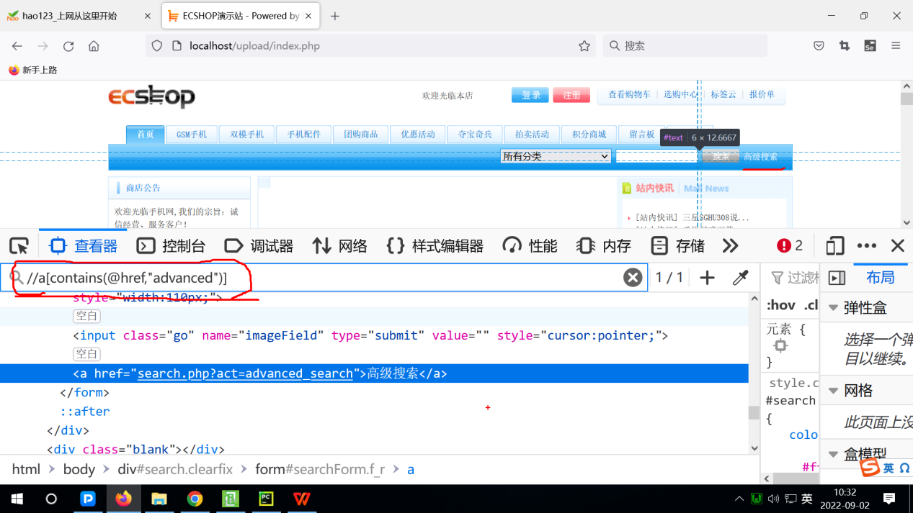

1. 多条件组合筛选： ---了解！
2. 写法一：在标记名称后连续书写多个中括号，每个中括号里写一个筛选条件，这样条件之间默认是“逻辑与”（并且）的关系。

语法：标记[谓词1][谓词2]

案例：//input[@name="msg_type"][@value="3"]

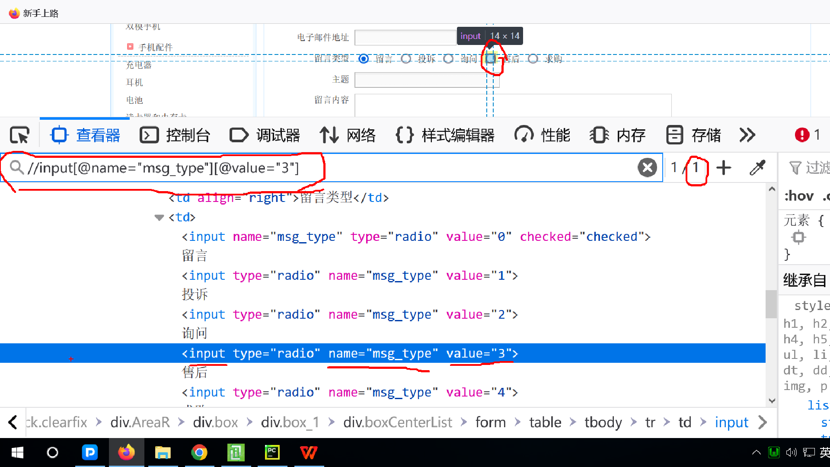

（2）写法二：在标记名称后只写一个中括号，在这个中括号里写多个条件，条件之间需要用逻辑运算符分隔，比如and代表“逻辑与”（并且）的关系，or代表“逻辑或”（或者）的关系。注意逻辑运算符前后必须各加一个空格。

语法：标记[谓词1 and谓词2]

案例：//input[@name="msg_type" and @value="3"]

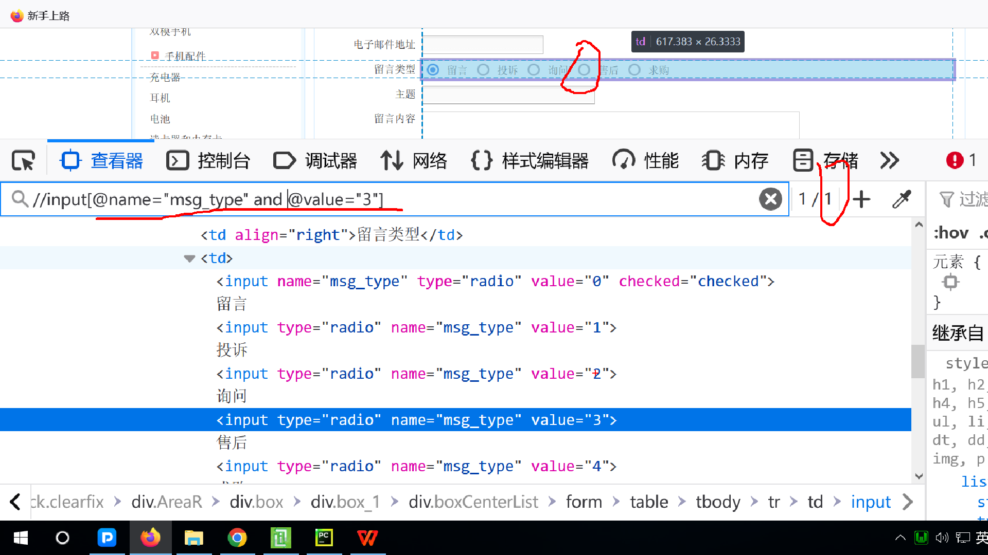

//input[contains(@name,"type") and @value="3"]

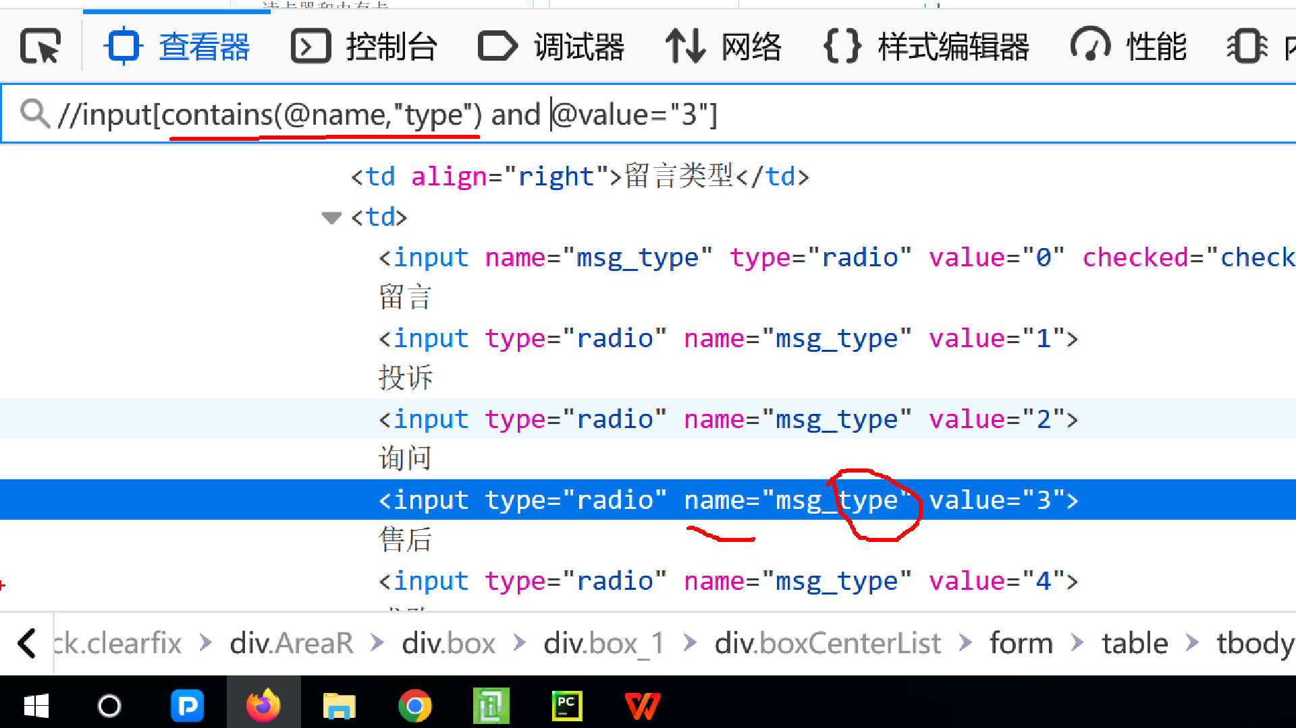

注意：如果多条件里有索引号的条件，需要加入position函数的调用语句（它可以获得当前节点的索引号，它无参）。

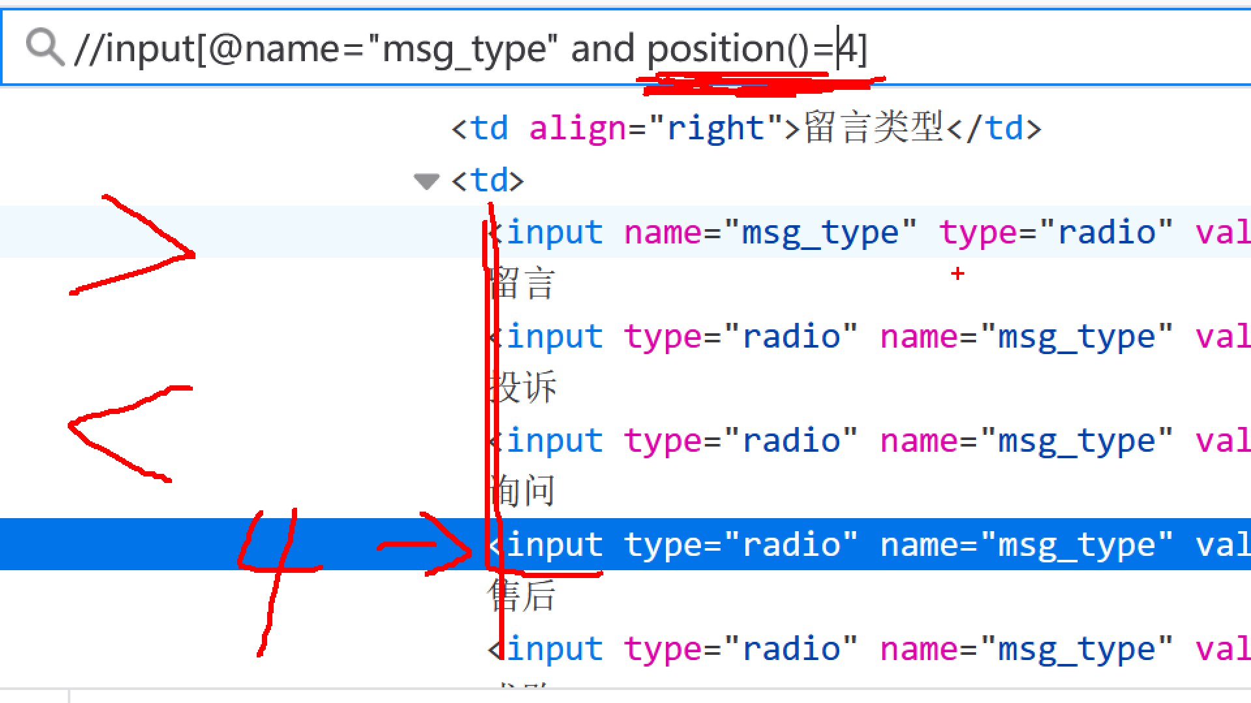

1. 通配符：星号（*），可以匹配任意的标记名或属性名。建议少用！

（1）//* 或 /* ---匹配任意的标记名

（2）@* ---匹配任意的属性名

案例：//*[@id="keyword"]

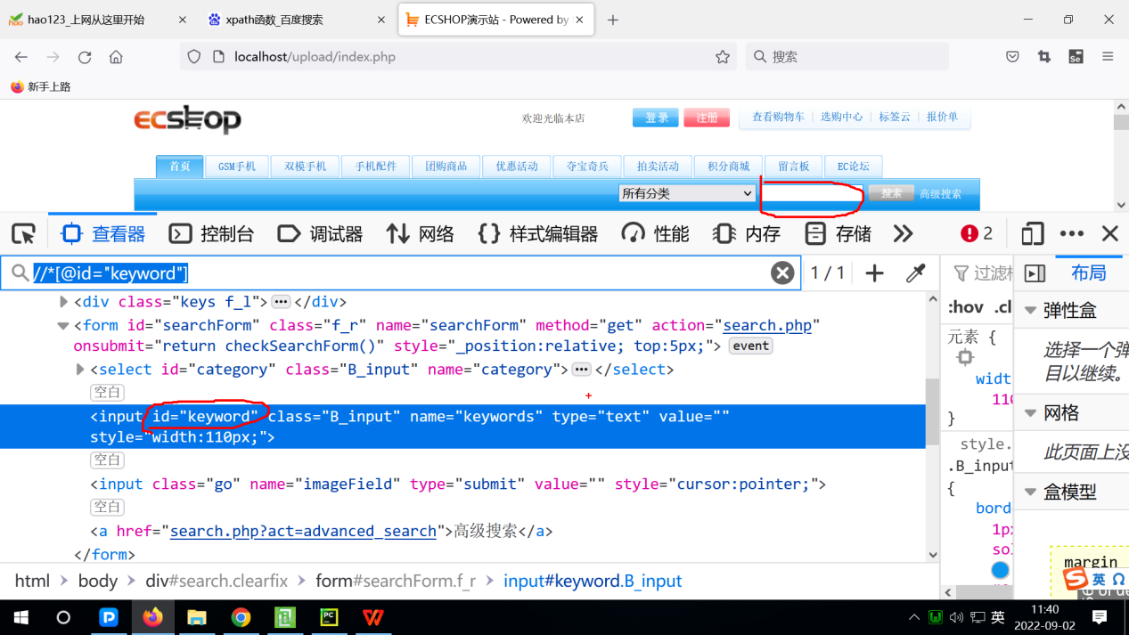

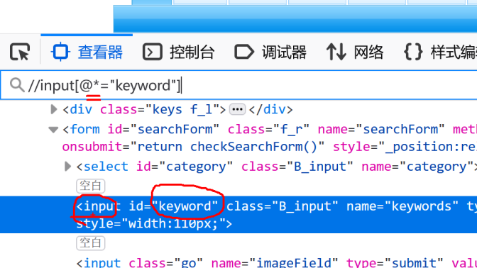

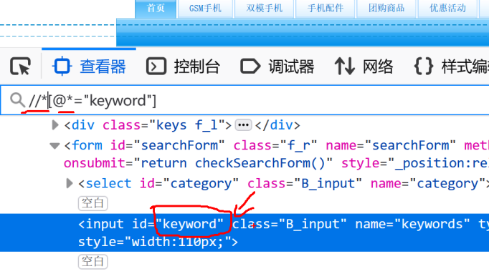

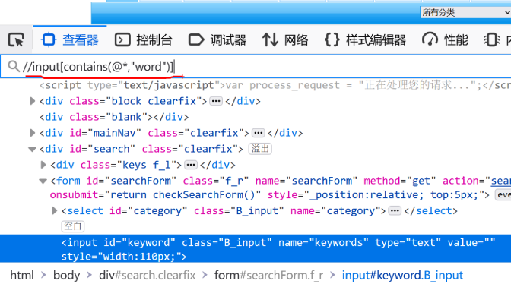

1. 父/子 ---通过父元素找子元素
2. 子/.. ---通过子元素找父元素

案例：//input[contains(@*,"word")]/../../..

1. 高级定位方法之CSS_SELECTOR定位
2. 说明：CSS_SELECTOR定位功能与XPATH相似，所以重点学习其中一个就可以。
3. XPATH与CSS_SELECTOR定位对比：面试题
4. xpath：既可以向下级查找，也可以向上级查找。
5. css：定位元素的速度快，表达式简短。
6. css：层叠式样式表（层叠式样式单），用来定义网页元素样式的一种技术。
7. css selector：css选择器，用来选择要定义样式的元素。
8. 初学者获得css选择器：

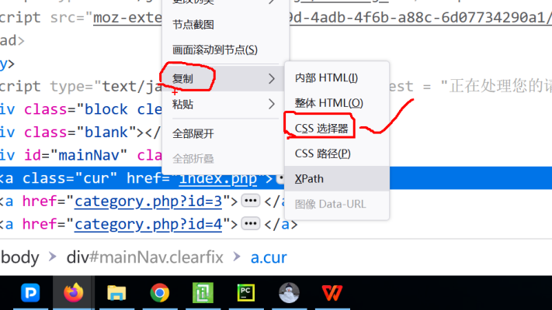

#ECS_MEMBERZONE > a:nth-child(2) > img:nth-child(1)

1. CSS_SELECTOR定位（简称为CSS定位）语法：

语法：driver.find_element(By.CSS_SELECTOR,'css选择器')

示例：

driver.find_element(By.CSS_SELECTOR,'#ECS_MEMBERZONE > a:nth-child(2) > img:nth-child(1)').click()*#点击“登录”*

1. CSS选择器语法：
2. 类型选择器

标记 ---整个网页里查找这种标记或包含该标记名字符的元素

案例：

input

a

img

select

textarea

1. ID选择器

#id属性值 ---查找整个网页里id属性值等于某值的元素

driver.find_element(By.CSS_SELECTOR,'#keyword').send_keys('a')*#输入关键字a*

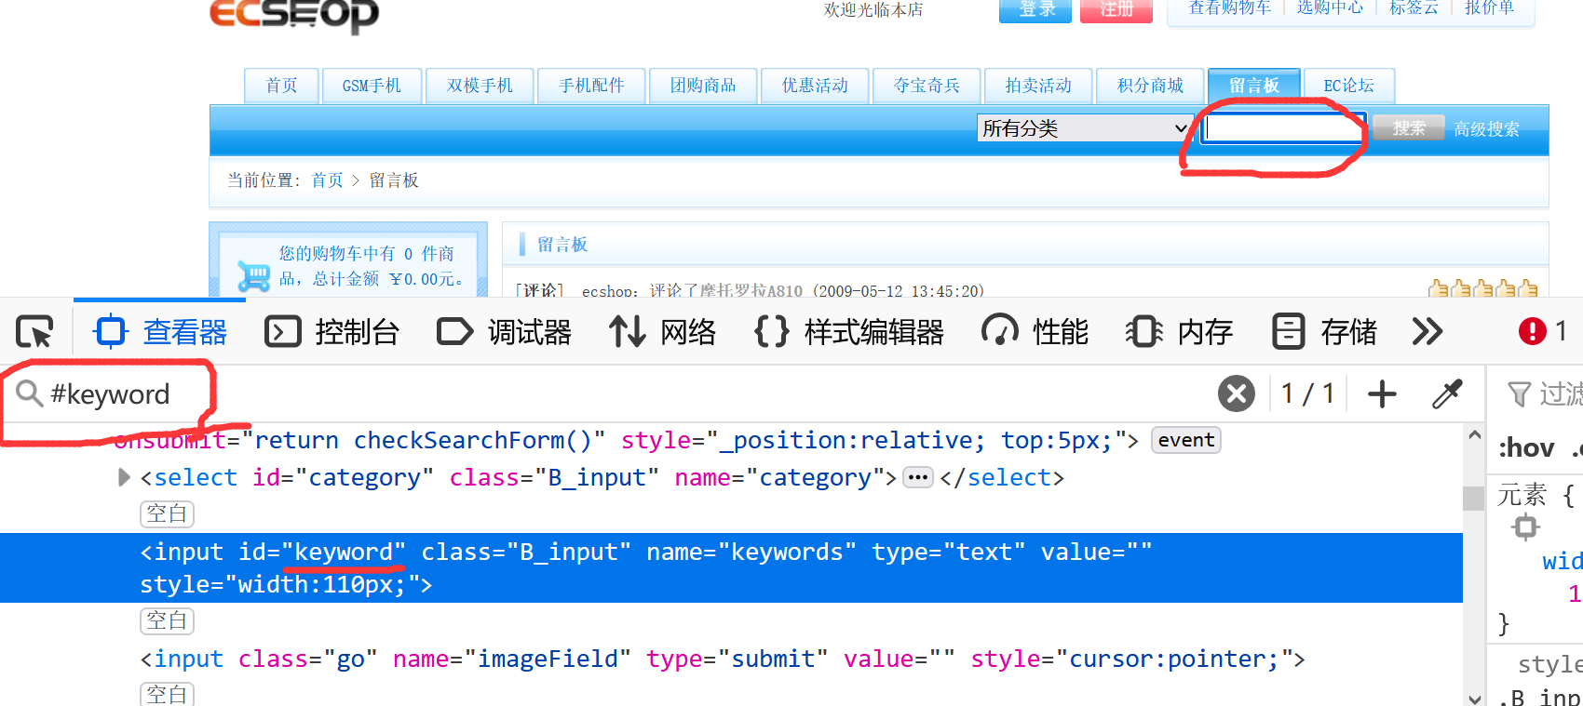

1. 类选择器：一个点

.类名 ---查找整个网页里指定类名的元素

案例：

driver.find_element(By.CSS_SELECTOR,'.go').click()*#点击搜索*

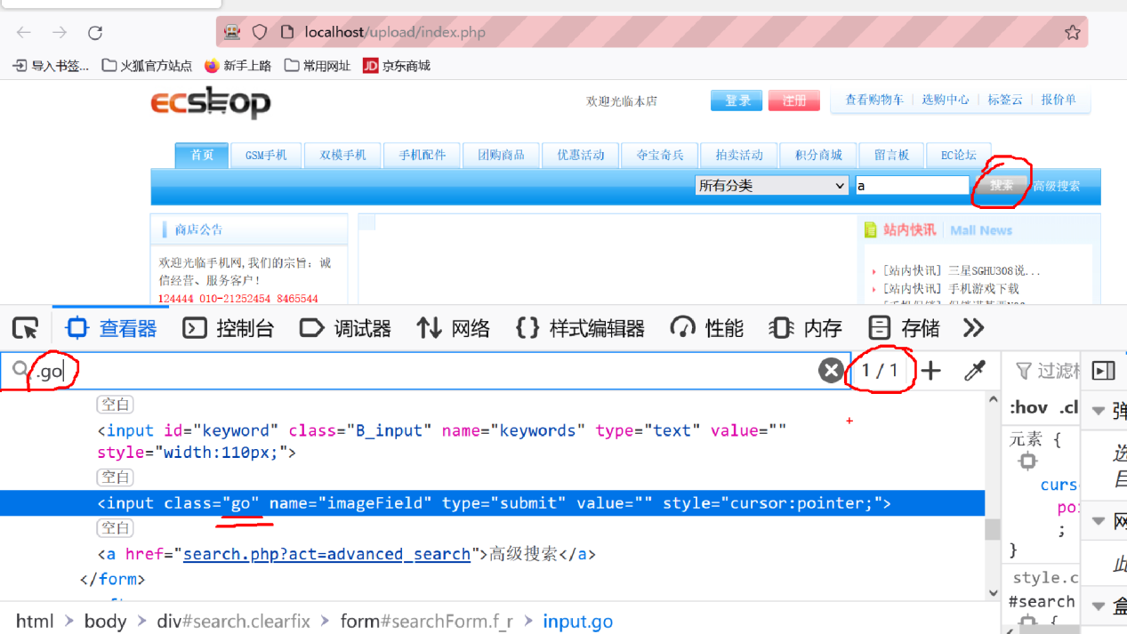

1. 属性选择器：通用的，对所有属性都可以使用

[属性名="属性值"] ---查找某属性值等于预期值的元素

案例:

driver.find_element(By.CSS_SELECTOR,'[href="pick_out.php"]').click()*#点击“选购中心”*

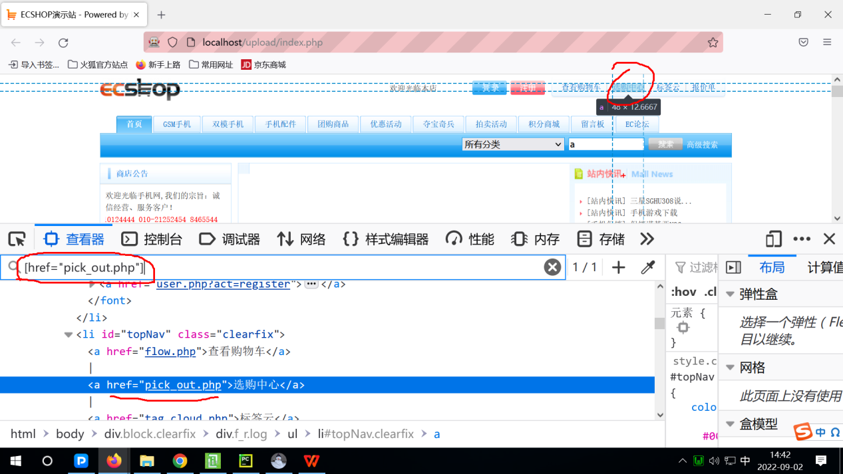

1. 组合：前四个选择器，如果有标记，标记写在开头。

标记#id属性值

标记.类名

标记[属性名="属性值"]

标记#id属性值.类名[属性名="属性值"]

#id属性值.类名

.类名[属性名="属性值"]

[属性名="属性值"][属性名="属性值"]

.类名1.类名2

1. 父>子

案例： li>a[href="flow.php"] ---查看购物车

#topNav>a[href="flow.php"] ---查看购物车

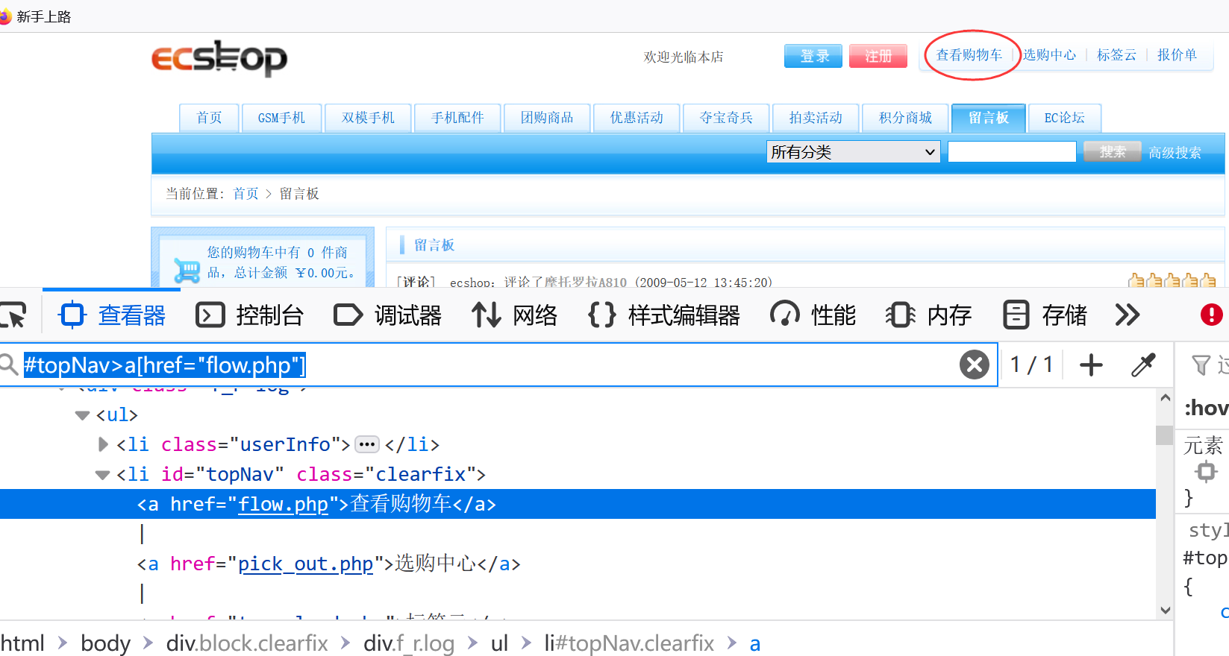

练习：书写“高级搜索”的CSS选择器

form>a

form#searchForm>a

div>form>a

1. css里索引号设计原则与xpath不同：css里所有子元素一起排序（不论什么标记）

示例：

<div> css xpath

<a……>xx</a> 1 1

<a……>xx</a> 2 2

<input……> 3 1

<input……> 4 2

<a……>xx</a> 5 3

<input……> 6 3

</div>

1. 索引号的语法：

<1>标记:first-child ---索引号是1

示例：div>a:first-child

<2>标记:last-child ---索引号最大（最后一个子）

示例：div>input:last-child

<3>标记:nth-child(索引号) ---特定索引号---通用写法

示例：div>input:nth-child(3)

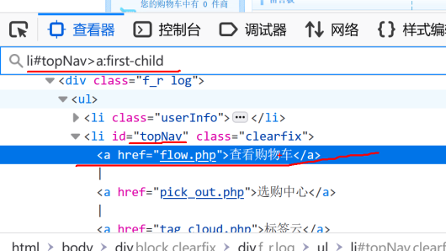

li#topNav>a:nth-child(2)

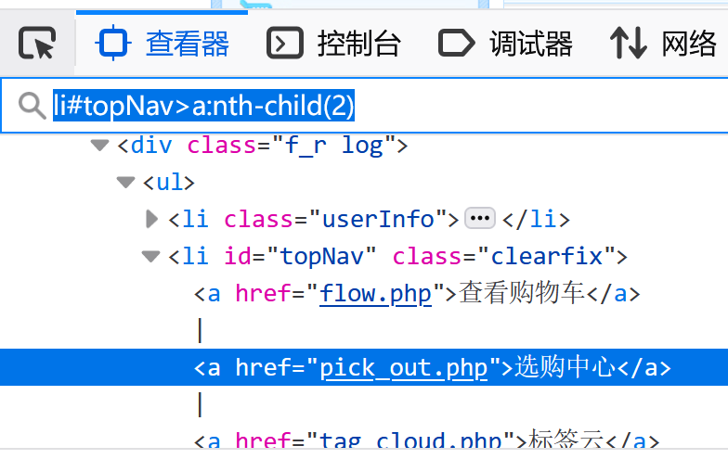

form#searchForm>input:nth-child(2) ---关键字文本框

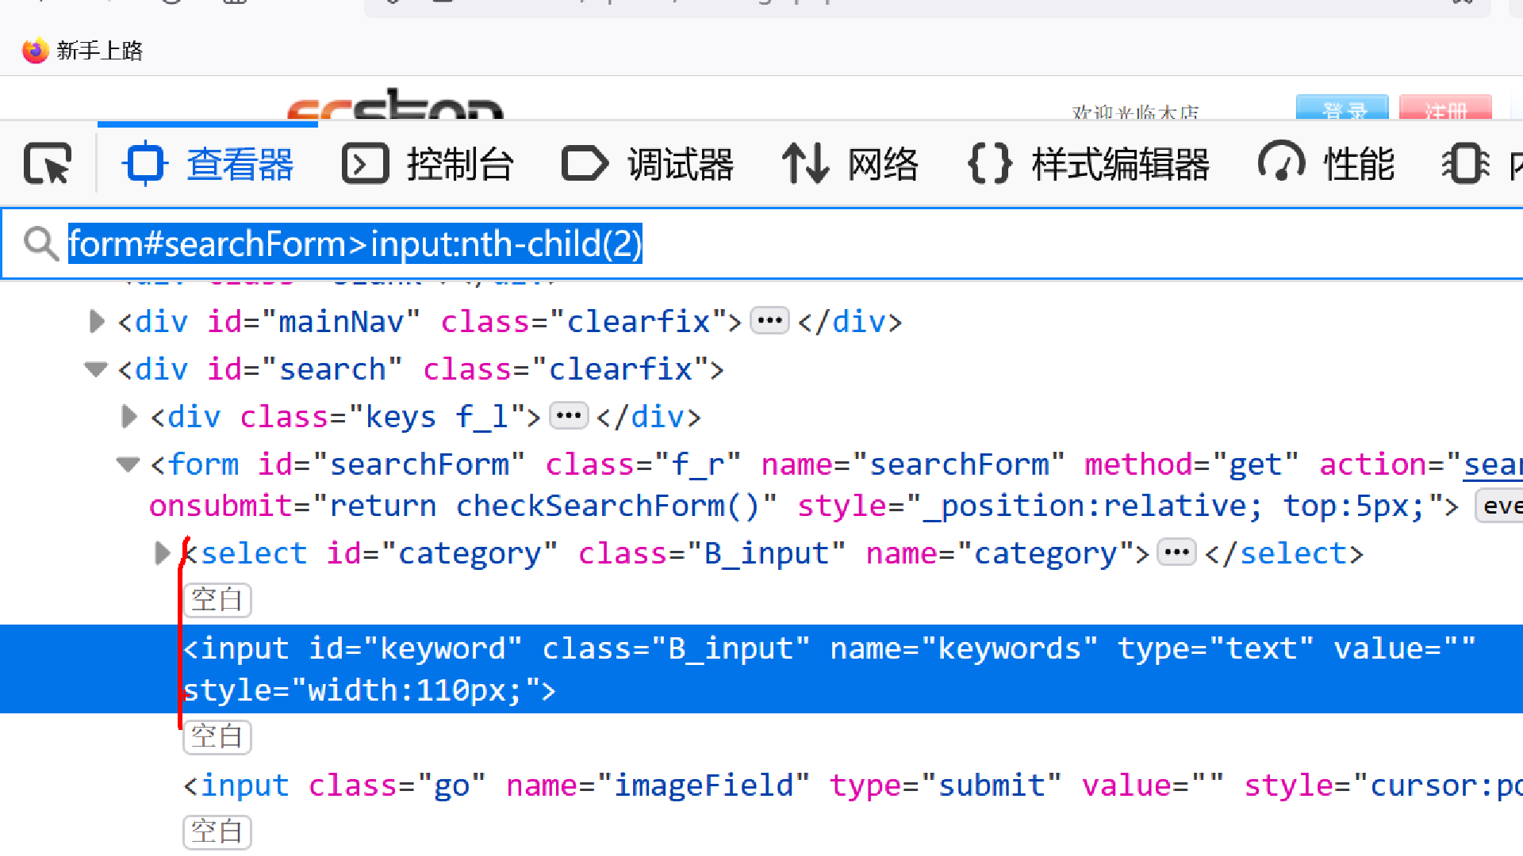

font#ECS_MEMBERZONE>a:last-child>img ---注册

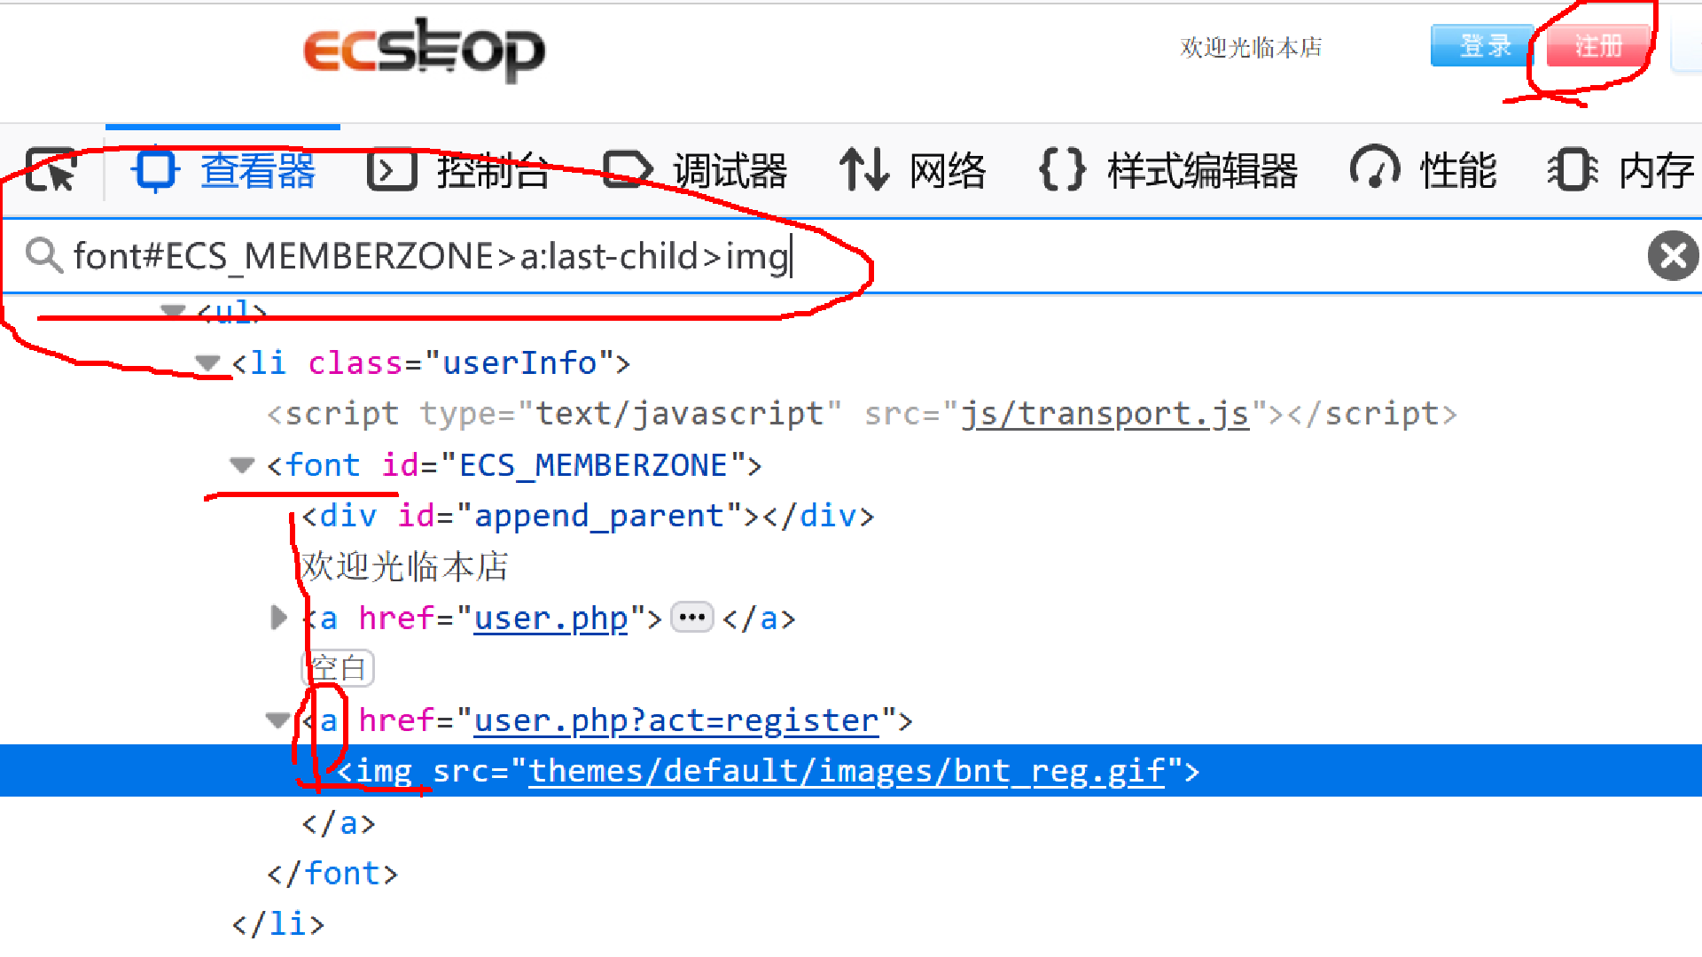

1. find_element和find_elements方法
2. find_element方法
3. 作用：查找一个元素
4. 参数：By.XXX（定位策略、定位类型）和一个字符串（定位数据）
5. 返回值：一个元素对象（WebElement类型）
6. 说明：

<1>如果符合条件的元素有多个，会返回第一个。

<2>如果符合条件的元素不存在，报错，抛出异常NoSuchElementException代表定位失败！

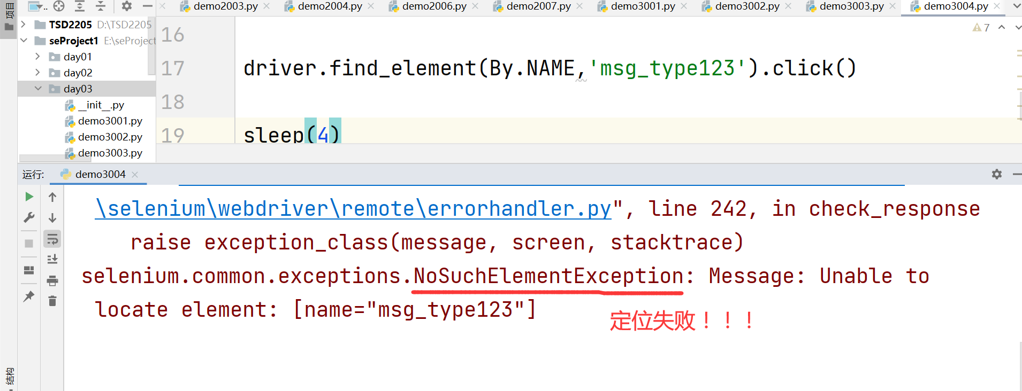

2、find_elements方法

（1）作用：查找多个元素

（2）参数：By.XXX（定位策略、定位类型）和一个字符串（定位数据）

（3）返回值：列表，列表里的每一个成员都是一个元素对象（WebElement类型），元素的顺序是按照网页源代码里的顺序存储的。

（4）用法一：定位一组元素，然后按照索引号取出一个，进行操作。

*# 点击留言类型的一组单选按钮中第3个*driver.find_elements(By.NAME,'msg_type')[2].click()

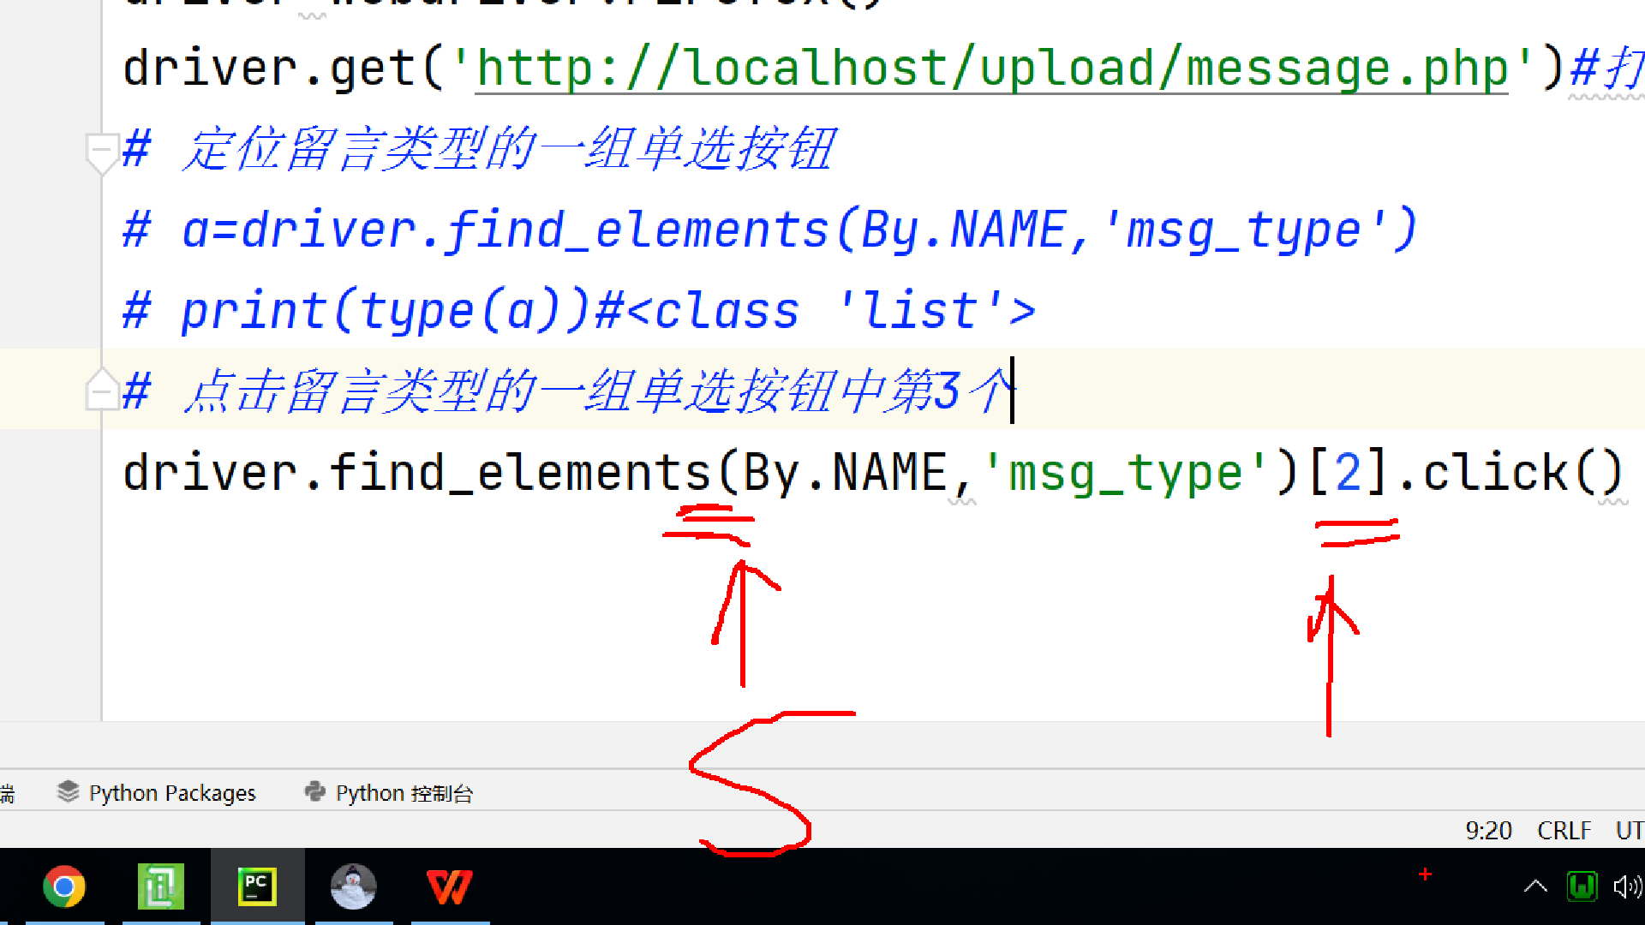

用法二：定位一组元素，循环操作

*# 循环点击留言类型的一组单选按钮*for e in driver.find_elements(By.NAME,'msg_type'):  
 e.click()  
 sleep(1)

1. 说明：

<1>如果符合条件的元素不存在，返回空列表，使用列表时，就会有下标越界问题。

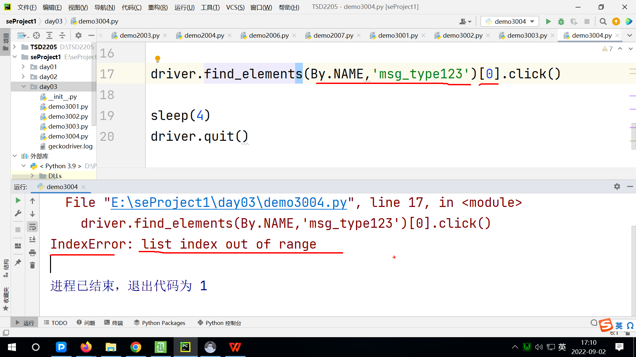

<2>如果符合条件的元素存在，返回非空列表。

说明：find_elements方法不会NoSuchElementException的异常。

3、注意事项：不论查找一个元素，还是一组元素，find_element或find_elements方法的返回值，如果赋值给一个变量，就要注意该变量在网页跳转或网页刷新后会失效，使用失效的变量时会报错（抛出异常StaleElementReferenceException），解决方案就是重新定位一遍元素。

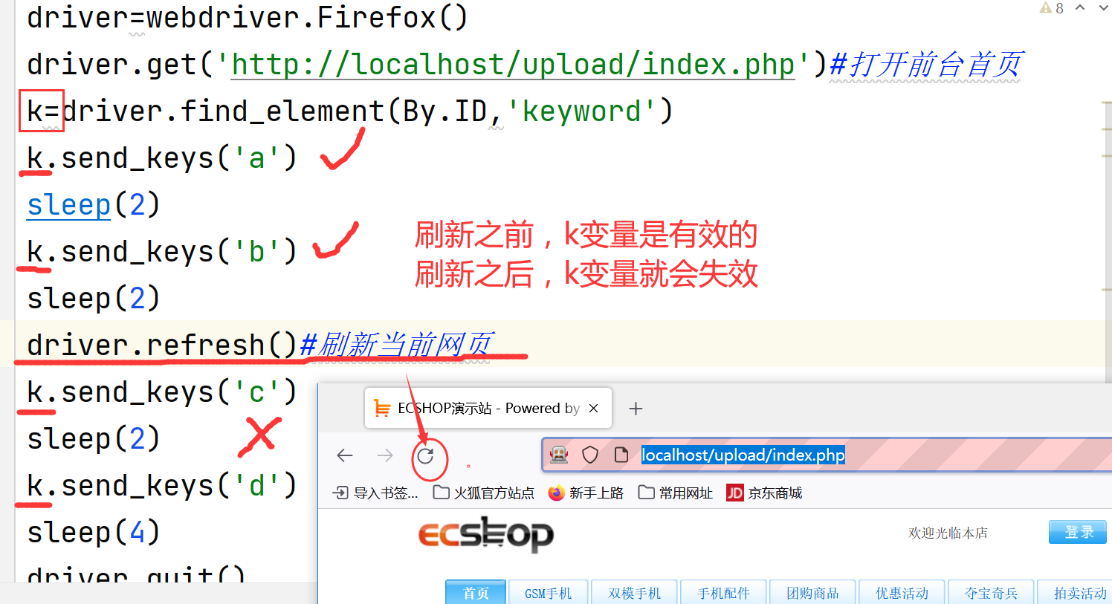

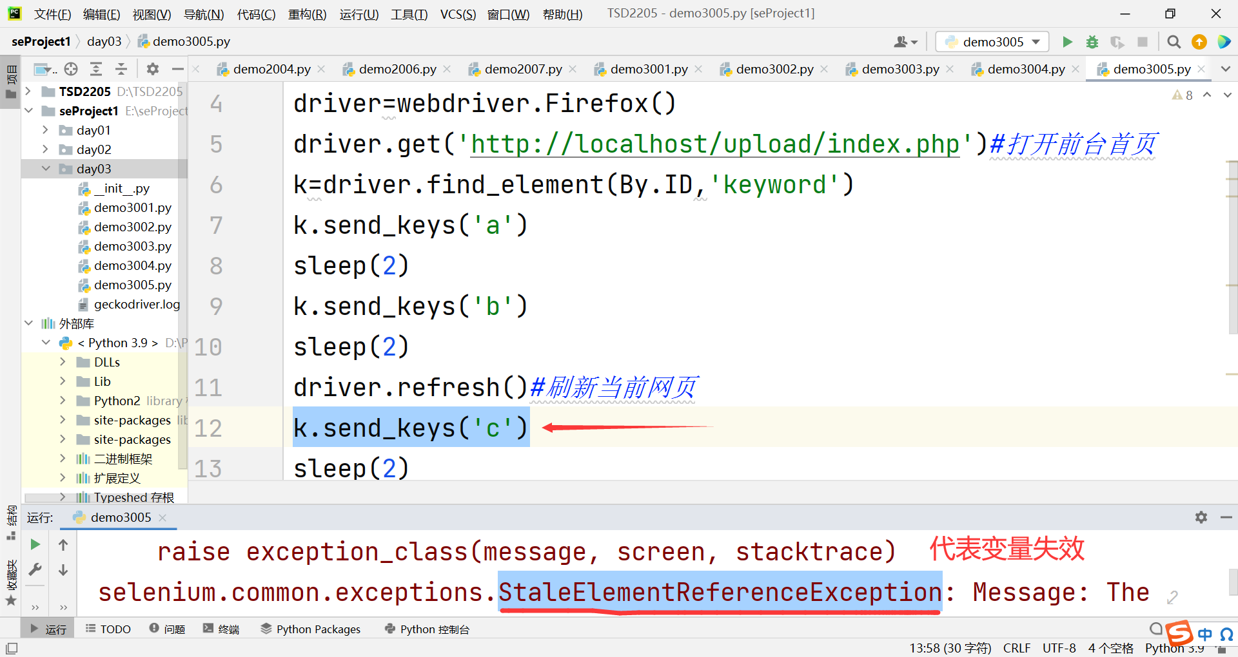

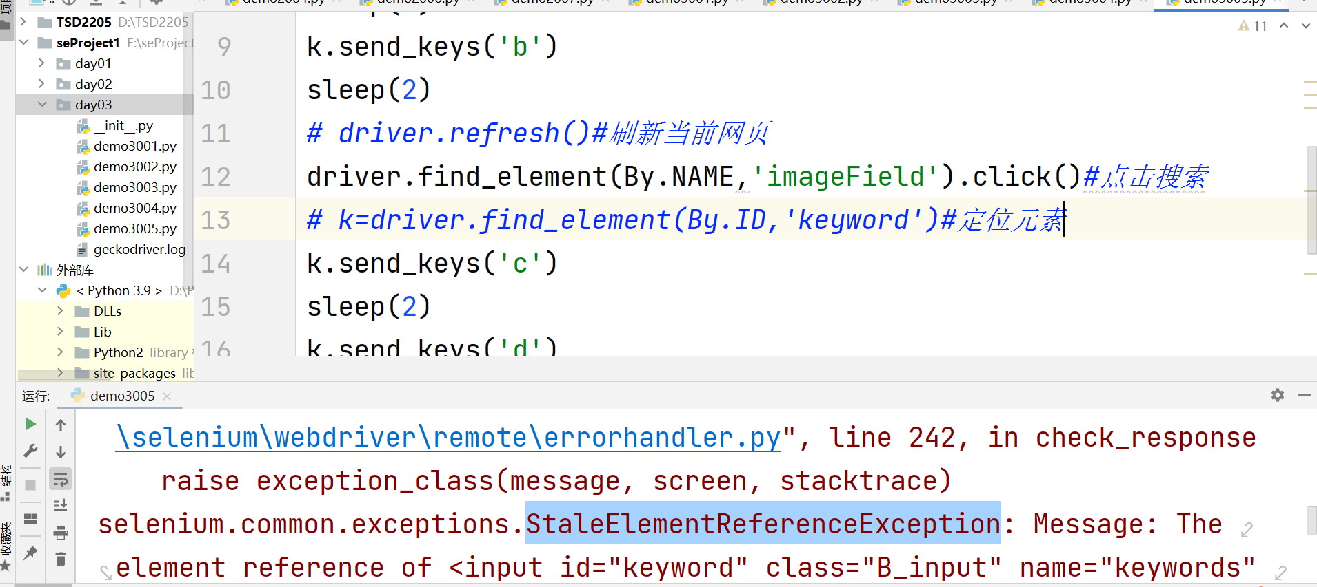

Day04

1. 元素的基本操作
2. click() : 点击，可以是按钮、图片、超级链接、复选框、单选按钮、下拉列表、选项等。
3. clear() : 清空，可以是文本框或文本域。

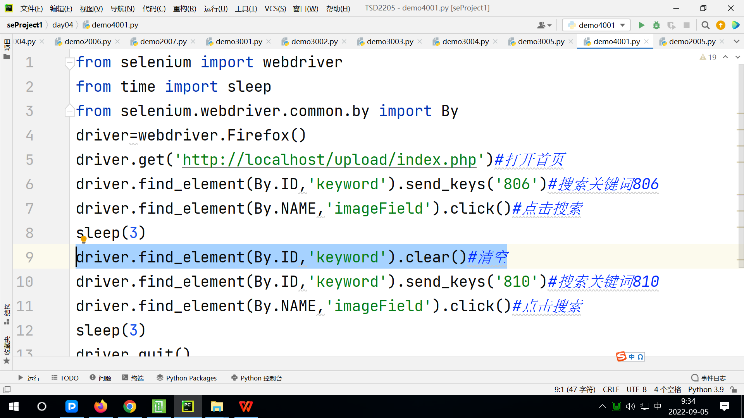

1. send_keys('字符') ： 追加输入，一般是文本框或文本域。
2. 关于send_keys针对文本域特殊用法的说明：
3. 文本域：可以输入多行文本信息，多行数据中间包含换行符。
4. 怎么输入换行符？

使用转义字符\n加入send_keys的参数字符串里就可以实现。

*# 练习：清空该文本域，输入三行信息，第一行“我是学生”，第二行“达内的学生”，第三行“达内软件测试的学生”*driver.find_element(By.NAME,'msg_content').clear()  
driver.find_element(By.NAME,'msg_content').send_keys('我是学生\n达内的学生\n达内软件测试的学生')

1. 关于send_keys完成键盘按键按下的模拟：回车键、BackSpace等
2. 导入修饰键专用类：Keys

from selenium.webdriver.common.keys import Keys

1. 把Keys类里的各种修饰键的常量作为send_keys方法的参数使用就可以模拟该按键的按下操作。

示例：

driver.find_element(By.ID,'keyword').send_keys(Keys.ENTER)*#输入回车*

1. 特殊操作：可以组合键操作时，给send_keys方法增加多个参数。

driver.find_element(By.NAME,'username').send_keys(Keys.CONTROL,'a')*#对用户名文本框输入组合键Ctrl+a 全选*

1. 关于send_keys完成文件上传操作的模拟：
2. 应用场景：“浏览”或“上传”按钮，点击后，可以选择要上传的文件。
3. 说明：因为Selenium自身技术限制，不能与手工操作方式完全一致
4. “浏览”或“上传”按钮源代码的特点：标记是input，type属性值是file

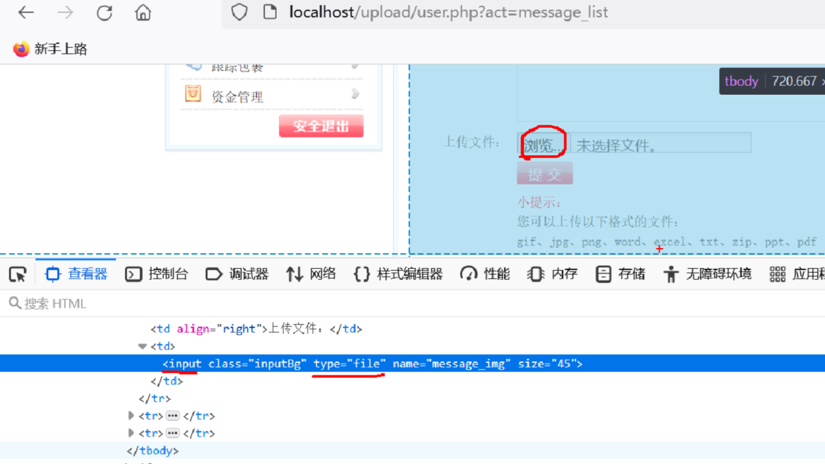

1. 定位到“浏览”或“上传”按钮，使用send_keys方法，参数写文件的绝对路径。

示例：

driver.find_element(By.NAME,'message_img').send_keys('D:\\1.txt')*#浏览选择一个文件，参数是文件的绝对路径（str类型）*

1. 案例：

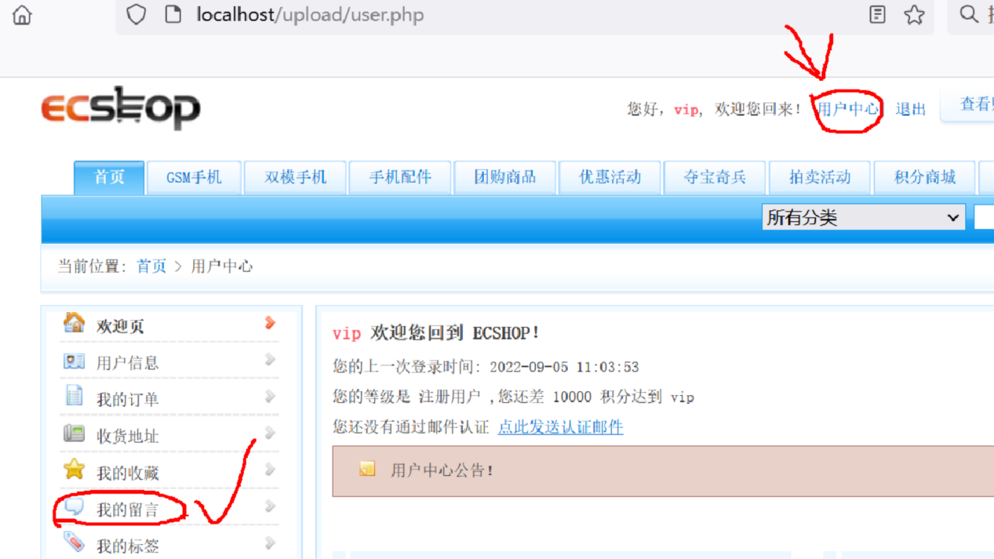

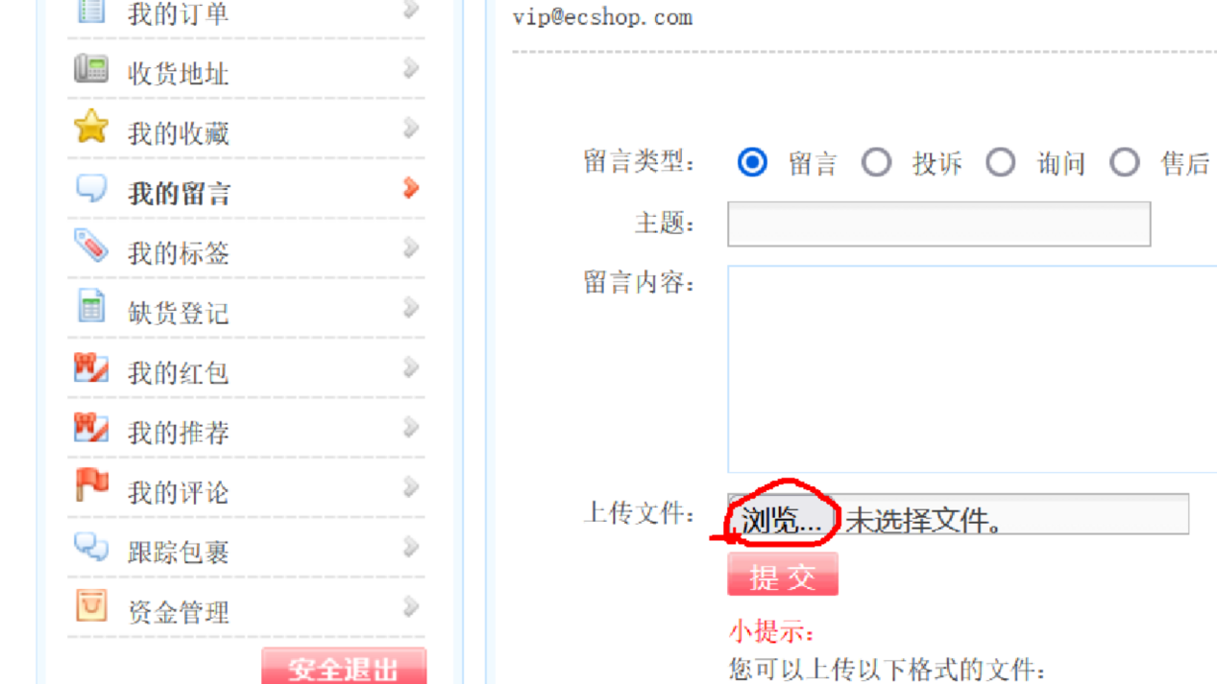

准备一个要上传的文件：D:\1.txt 里面输入hello，保存。

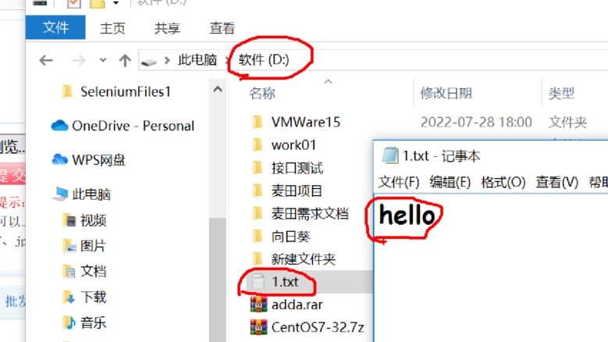

1. 浏览器和网页级别的操作---了解！
2. 打开网页：driver.get('url')
3. 刷新当前网页：driver.refresh()

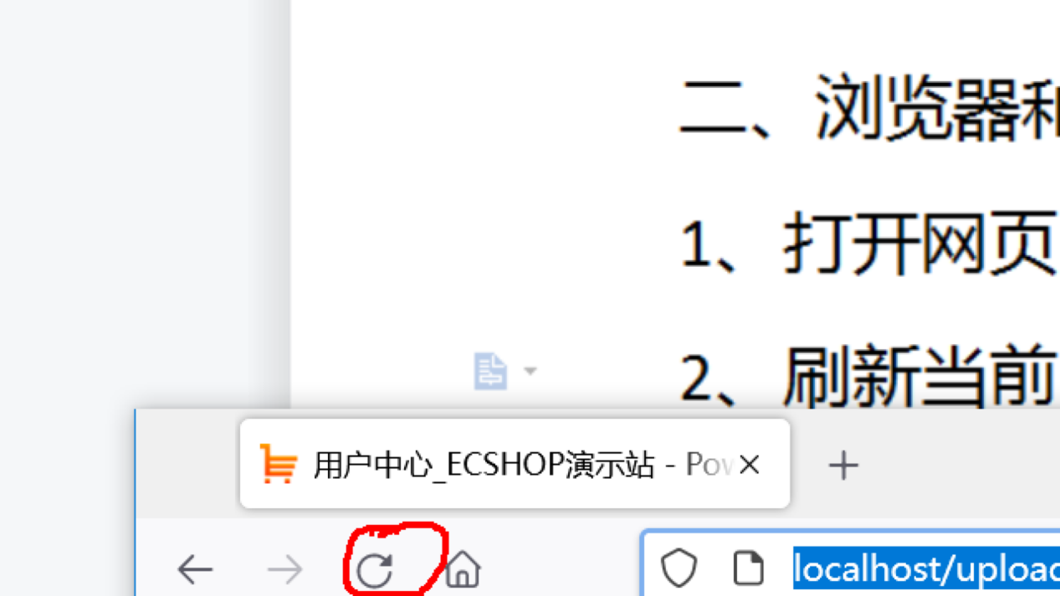

1. 转到上一页（或叫做“后退”）：左箭头，driver.back()
2. 转到下一页（或叫做“前进”）：右箭头，driver.forward()
3. 最小化浏览器窗口：driver.minimize_window()
4. 最大化浏览器窗口：driver.maximize_window()
5. 自定义浏览器窗口大小：driver.set_window_size(宽度,高度)

说明：宽度和高度是以像素值为单位。

示例：driver.set_window_size(1000,500)

1. 关闭浏览器并退出驱动程序：driver.quit()
2. 关闭当前一个浏览器窗口的一个标签页：driver.close()
3. 切换到消息框
4. 消息框（Alert）是什么？

客户在网页上做了某些操作（比如点击按钮）后，在网页上一层弹出Windows对话框，里面有一些提示的消息和一些操作按钮。

1. 消息框的本质：不是html元素，而是用JavaScript实现的控件。
2. 消息框的两个特点：
3. 特点一：位于网页上一层，模态（如果你不关闭它，后面的网页就不能操作）
4. 特点二：右键点击后，没有菜单。
5. Selenium测试中操作消息框的步骤：
6. 第一步：切换到消息框

语法：变量1=driver.switch_to.alert

注意：to和alert之间是点，alert后面不要加小括号

说明：变量1里所存储的是一个Alert类型的对象。

1. 第二步：获得消息框里的文本信息---可选！

语法：变量2=变量1.text

说明：变量2里所存储的是消息框里的文本信息(str类型)，用于后续步骤中的判断和检查使用。

1. 第三步：点击消息框里的按钮关闭它

情况一：点击“确定”或“确认”按钮，调用无参的accept方法---常用！！！

语法：变量1.accept()

情况二：点击“取消”按钮，调用无参的dismiss方法

语法：变量1.dismiss()

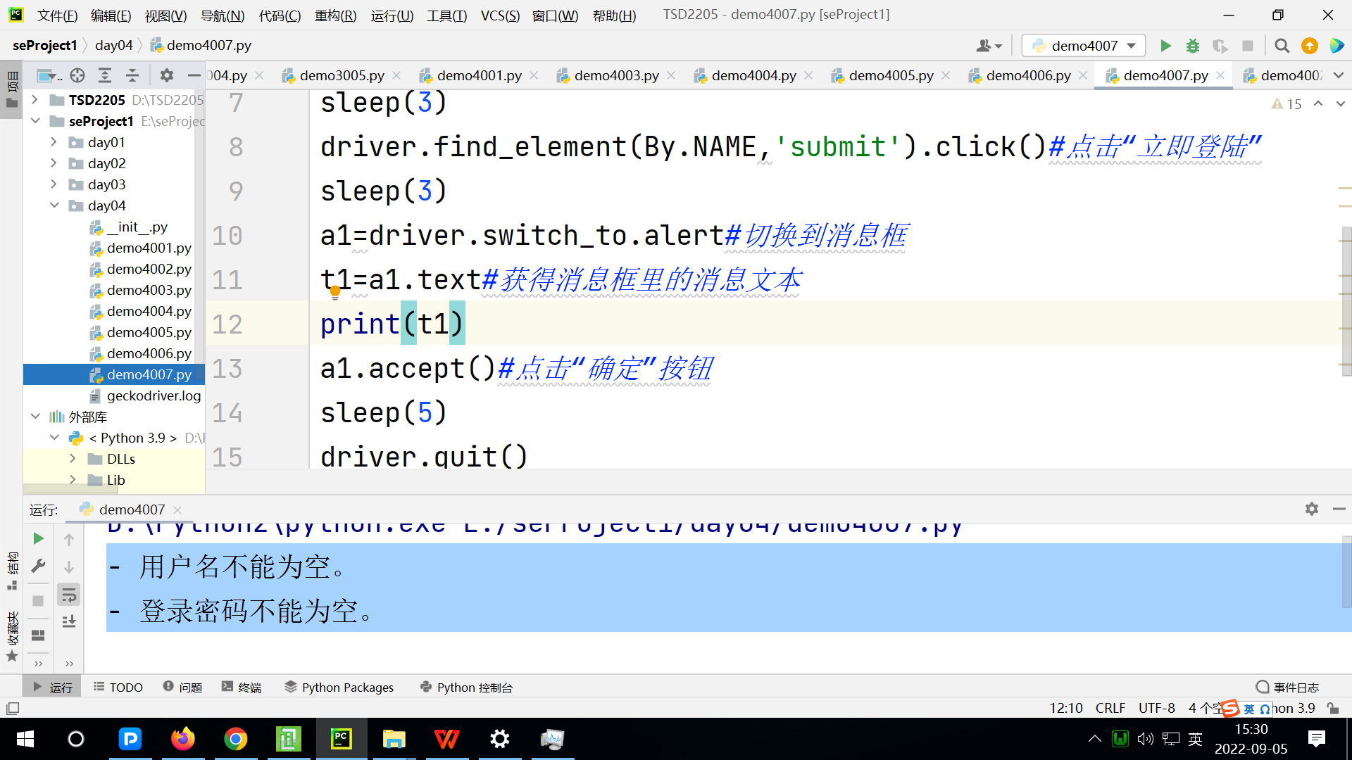

1. 补充：如果弹出来的消息框中自带一个输入框，允许输入，那么可以使用变量1.send_keys('xxx') ---很少见！
2. 与消息框有关的异常：
3. 有消息框，但是没有切换后关闭它，进行网页操作时，就会报错，抛出的异常是UnexpectedAlertPresentException

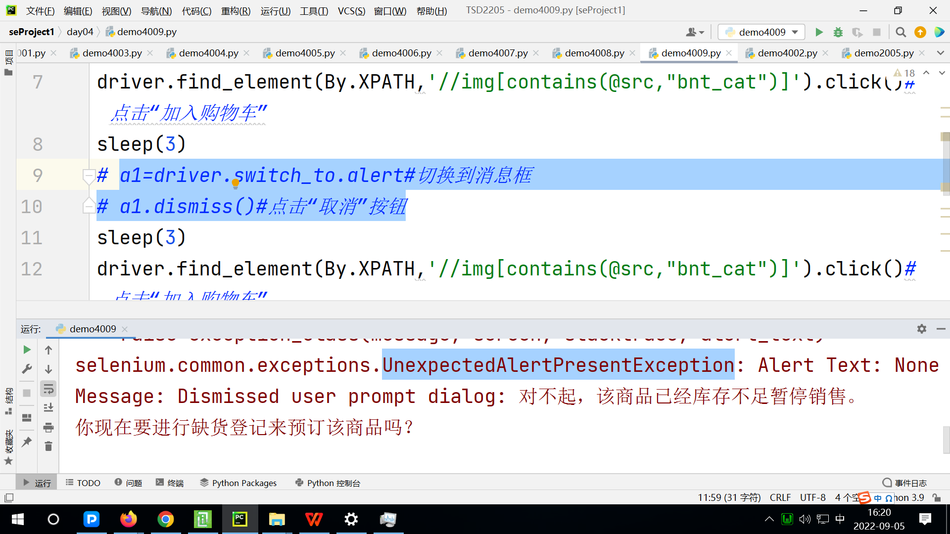

（2）没有消息框，非要切换到消息框，报错，抛出异常NoAlertPresentException

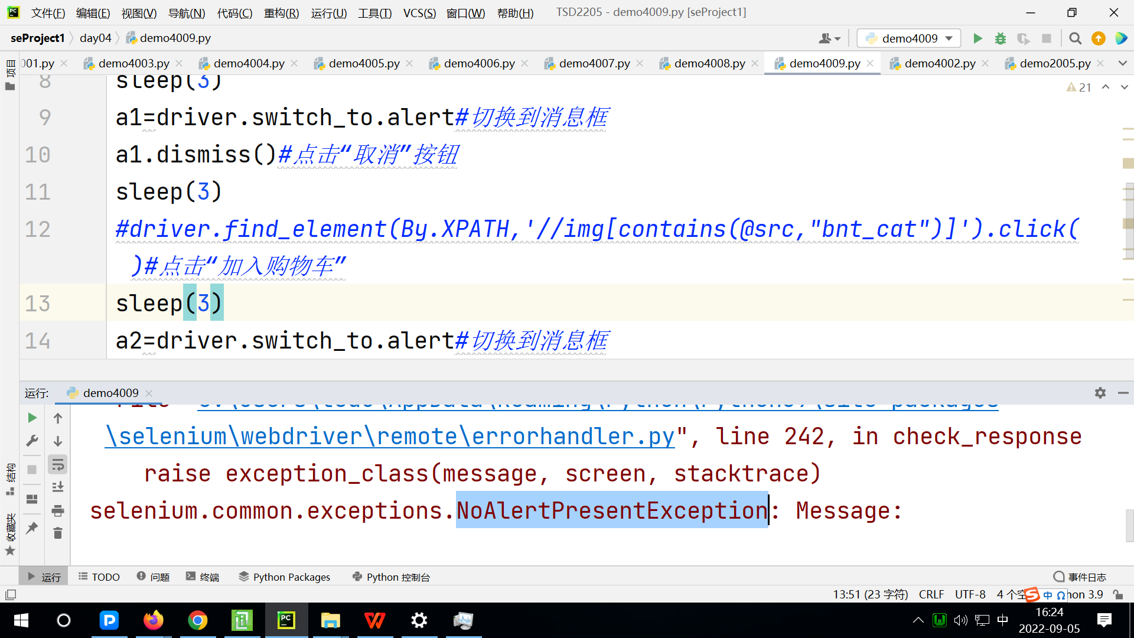

练习：新建demo4009.py，启动浏览器

打开http://localhost/upload/goods.php?id=19

点击“加入购物车”，等待3秒，点击“取消”，等待3秒，

点击“加入购物车”，等待3秒，获得消息框里的消息文本，打印出来，点击“确定”，等待3秒，关闭浏览器。

1. 切换Frame（HTML框架）
2. Frame（HTML框架）：用来在HTML网页里嵌套其他网页的技术。

<html> ---主网页

……

<frame……>或<iframe……>

<html> ---子网页1

……

目标元素

……

</html>

</frame>或</iframe>

<frame……>或<iframe……>

<html> ---子网页2

……

……

</html>

</frame>或</iframe>

……

</html>

1. 案例：

ECShop分为前台和后台

前台首页（买家使用） <http://localhost/upload/index.php>

后台登录页（商家使用）

[http://localhost/upload/admin/index.php](http://localhost/upload/index.php)

说明：后台登录页正确账号（用户名admin密码admin123万能验证码0）进行登录，登录成功后出现的网页，就是有子网页的网页（使用了frame这个技术嵌套网页）

1. 切换Frame的应用场景：

元素定位失败（NoSuchElementException），排除掉定位条件错误、前面的等待时间不够、步骤的业务顺序错误等几个问题之后，查看网页源代码中，当前目标元素属于哪个网页，这个网页是否是被嵌套在其他网页里的，如果是，需要切换Frame。

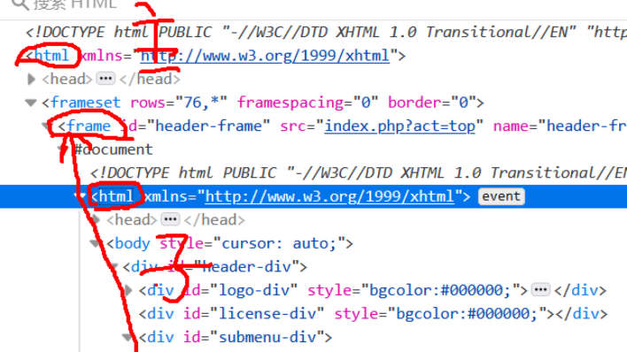

1. 切换Frame的语法：从主网页切换到子网页里

driver.switch_to.frame(Frame标识信息)

参数的Frame标识信息支持的写法：

1. "frame的id属性值" 或 "frame的name属性值"

示例：driver.switch_to.frame('header-frame')

1. 索引号（整数）：代表从0开始编号的顺序号

说明：frameset是不用测试人员关注的。

示例：

driver.switch_to.frame(0) #切换到第1个Frame

driver.switch_to.frame(1)#切换到第2个Frame

driver.switch_to.frame(2)#切换到第3个Frame

1. frame元素对象：需要提前使用find_element找到frame标记的元素。---功能最强大，语法最复杂的参数写法。

示例：#变量名称f1可以修改，定位条件可以修改

f1=driver.find_element(By.XPATH,"//frame[contains(@src,'top')]")  
driver.switch_to.frame(f1)

1. 说明：html里的iframe标记的元素，与frame标记的元素，切换的语法一样的。

driver.switch_to.frame(Frame标识信息)

注意：方法名称不是iframe，是frame。

iframe和frame不会同时出现在网页里，一般只用其中一个。

Day05

1. 切换Frame（HTML框架）---续
2. 从子网页切换到外层网页里
3. 切换方式一：直接切换到最外层主网页---常用！！！

driver.switch_to.default_content()

1. 切换方式二：切换到上一层网页----应用于多层嵌套时使用。

driver.switch_to.parent_frame()

1. 注意事项：

（1）如果在某个子网页里进行操作，操作后跳转到一个没有frame的网页，必须切换到默认主网页，才能继续操作。

（2）案例：切换到子网页里，点击“退出”之后，回到登录页（没有frame），那么此时需要切换到默认主网页，才能操作登录页。

示例：

driver.switch_to.frame('header-frame')  
driver.find_element(By.LINK_TEXT,'退出').click()  
sleep(3)  
driver.switch_to.default_content()*#注意：不要忘记书写切换回默认主网页的步骤！！*driver.find_element(By.NAME,'username').send_keys('admin')*#输入用户名*

练习：demo5002.py(前10行从demo5001复制过来)

启动浏览器、打开后台页，输入正确账号进行登录，等待登录成功后，点击左侧菜单里的“商品列表”，等待5秒后，到右侧输入搜索的关键字806，点击“搜索”按钮，等待4秒，关闭浏览器。

1. 切换Window(浏览器窗口)
2. Window(浏览器窗口)：也可以理解为浏览器标签页。

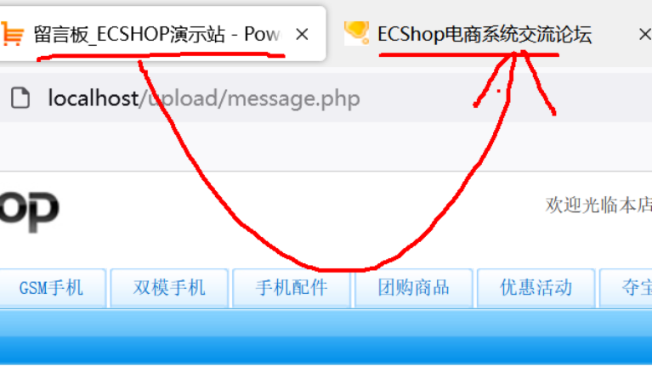

1. 何时需要切换Window？

在一个浏览器窗口里做了某些操作（一般点击链接、按钮等）后，出现新的浏览器窗口（或标签页），要操作它，就必须要切换当前窗口为新窗口，才能操作。

1. 当前窗口（Current Window）:接下来要进行操作的浏览器一个窗口。

注意：当前窗口不会自动改变，必须执行切换窗口的代码才行改变。

示例：

driver=webdriver.Firefox()*#启动一个浏览器窗口（第1个窗口）*driver.get('http://localhost/upload/index.php')*#打开前台首页*sleep(2)  
driver.find_element(By.LINK_TEXT,'EC论坛').click()*#点击它，就会出现一个新的浏览器窗口（展示形式是一个标签页），就是第2个窗口*driver.find_element(By.XPATH,'//div[@id="umenu"]/a[1]').click()*#点击第2个窗口里右上角的“注册"链接 ---定位失败！！*

1. 如何切换到新窗口？新窗口是指最后启动的那一个窗口。

语法：

变量1=driver.window_handles

driver.switch_to.window(变量1[-1])

说明：

1. window_handles（窗口句柄）：获得当前所有窗口的句柄（窗口句柄是操作系统所管理的窗口的唯一标识性数据），用一个列表返回，列表里的窗口句柄会按照窗口启动的顺序来排序。
2. 变量1[-1] ： 列表的索引号是-1可以取得最后一个成员的值（代表的含义就是最后启动的那一个窗口的句柄）
3. driver.switch_to.window(一个窗口句柄)：切换到那一个窗口里。

案例：

*# 切换到新窗口*a=driver.window_handles  
driver.switch_to.window(a[-1])

1. 切换回原窗口：

*# 切换到原窗口  
#a=driver.window_handles*driver.switch_to.window(a[0])

1. 关闭当前一个窗口

driver.close()*#关闭当前一个窗口（哪一个窗口是当前窗口，哪一个就被关闭，其他窗口保留）*

1. 切换到特定窗口---高级用法！功能强大，语法复杂！
2. 应用场景：窗口数量多，或对窗口启动顺序不了解，或操作步骤之间有关闭某一个窗口的操作，造成窗口顺序混乱，此时可以按照窗口内网页的特征来切换到特定窗口。
3. 语法：循环遍历切换窗口，直到切换到目标窗口为止。

a=driver.window_handles

b=driver.current_window_handle

for c in a:

if c!=b:

driver.switch_to.window(c)

if 网页特征符合一定要求:

break

1. 网页特征符合一定要求的常用写法：

driver.title=="目标窗口内网页的标题" ---标题等于xxx

"标题部分字符串" in driver.title ---标题里包含xxx

"URL部分字符串" in driver.current_url ---当前URL包含xx

"网页内的文本" in driver.page_source ---网页源代码里包含xxx

1. 案例：

*# 切换到网页标题包含‘论坛’的窗口*a=driver.window_handles*#获得所有窗口句柄（列表）*b=driver.current_window_handle*#获得当前窗口句柄*for c in a:*#循环遍历列表a，获得每个窗口的句柄c* if c!=b:*#如果c不是当前窗口的句柄* driver.switch_to.window(c)*#就切换到句柄是c的那个窗口* if '论坛' in driver.title:*#如果当前窗口内当前网页标题包含‘论坛’* break*#就退出循环（不在继续遍历）*

综合练习：demo5005.py

启动Firefox，打开后台页，输入正确账号，进行登录，登录成功后，等待9秒，切换Frame，点击界面上方的“查看网店”，等待8秒，切换到新窗口，输入搜索关键字1，关闭新窗口，切换回原窗口，切换Frame，点击“退出”，关闭所有窗口。

注意事项：切换窗口后，总是会自动回到主网页。

1. 下拉列表的操作
2. 模拟手工操作：先点击下拉列表，等待一会，然后再点击某一个选项。
3. 另一种操作下拉列表的方式：使用下拉列表的专用操作类Select，只适用于html里的select标记的元素。
4. 导入类Select

from selenium.webdriver.support.select import Select

1. 定位html里的select标记的元素，存储在一个变量里

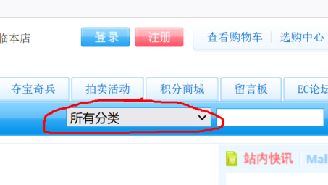

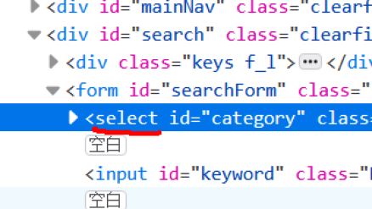

cat=driver.find_element(By.ID,'category')

1. 创建Select类型的对象（也叫作“实例化”，该类的构造函数的参数是上一步所获得的元素的变量）

s1=Select(cat)

1. 调用类Select里的操作方法来进行下拉列表的操作
2. 类Select里的操作方法：
3. select_by_visible_text方法：通过选项文本来选择一个选项，参数是<option>与</option>两个尖括号之间的完整文本（str） ---最常用！！！

建议：从网页源代码里复制该文本。

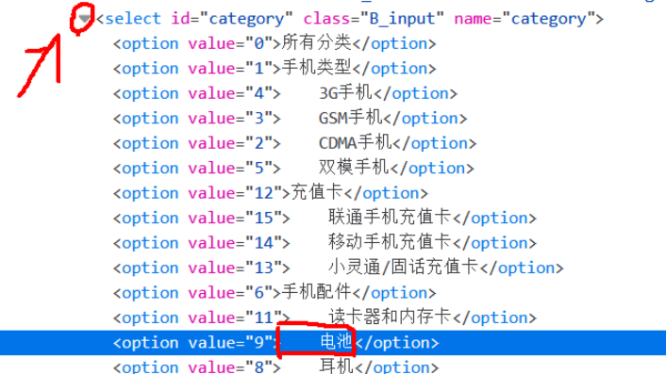

s1.select_by_visible_text('    电池')

1. select_by_index方法：通过索引号来选择一个选项，参数是一个从0开始的索引号（int），代表第几个选项。

*# 选择分类下拉列表里第2个选项*Select(driver.find_element(By.ID,'category')).select_by_index(1)

1. select_by_value方法：通过html源代码里option标记（代表选项）元素的value属性值（str类型的数据）来选择一个选项

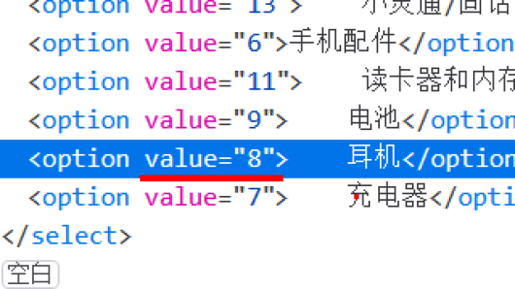

*# 选择分类下拉列表里value属性值是“8”的选项*Select(driver.find_element(By.ID,'category')).select_by_value('8')

1. 合并写法：

*# 选择分类下拉列表里文本是“充值卡”的一个选项*Select(driver.find_element(By.ID,'category')).select_by_visible_text('充值卡')

练习：demo5007.py

启动Firefox，打开前台首页，点击“高级搜索”，等待3秒，

选择高级搜索页面里的分类下拉列表里文本是“充值卡”的选项，等待2秒，选择品牌下拉列表里的第4个选项，等待2秒，选择扩展选项下拉列表里的value属性值是“9”的选项，等待5秒，关闭浏览器。

1. 扩展：随机选择一个选项
2. 导入random库 ---是Python自带的。

import random

1. 调用randint函数，参数是随机数最小值0和最大值（就是选项的总个数-1），生成一个随机整数

i=random.randint(0,14)

1. 利用随机整数作为select_by_index方法的参数，就可以随机选择一个选项

*# 选择分类下拉列表里一个随机选项*i=random.randint(0,14)  
Select(driver.find_element(By.ID,'category')).select_by_index(i)

补充：Select类里options属性记录着下拉列表里的所有选项，该属性值是列表类型的数据，列表里的每一个成员都是一个选项的页面元素对象。

s1=Select(driver.find_element(By.ID,'category'))  
all=s1.options*#获得所有选项（列表）,注意属性名options后面不要加小括号*count=len(all)*#获得列表的长度（也就是代表选项的总个数）*max_index=count-1*#计算最大索引号（用选项的总个数-1）*

i=random.randint(0,max_index)  
Select(driver.find_element(By.ID,'category')).select_by_index(i)

1. 多选的下拉列表：网页源代码中select标记的元素有multiple属性。---不常见！

需求：如何取消选项？Select类里有4个方法。---了解！

1. deselect_by_visible_text方法：通过选项完整文本取消一个选项。
2. deselect_by_index方法：通过选项的索引号来取消一个选项。
3. deselect_by_value方法：通过选项的option标记的value属性值来取消一个选项。
4. deselect_all方法：一次性取消所有选项，无参。

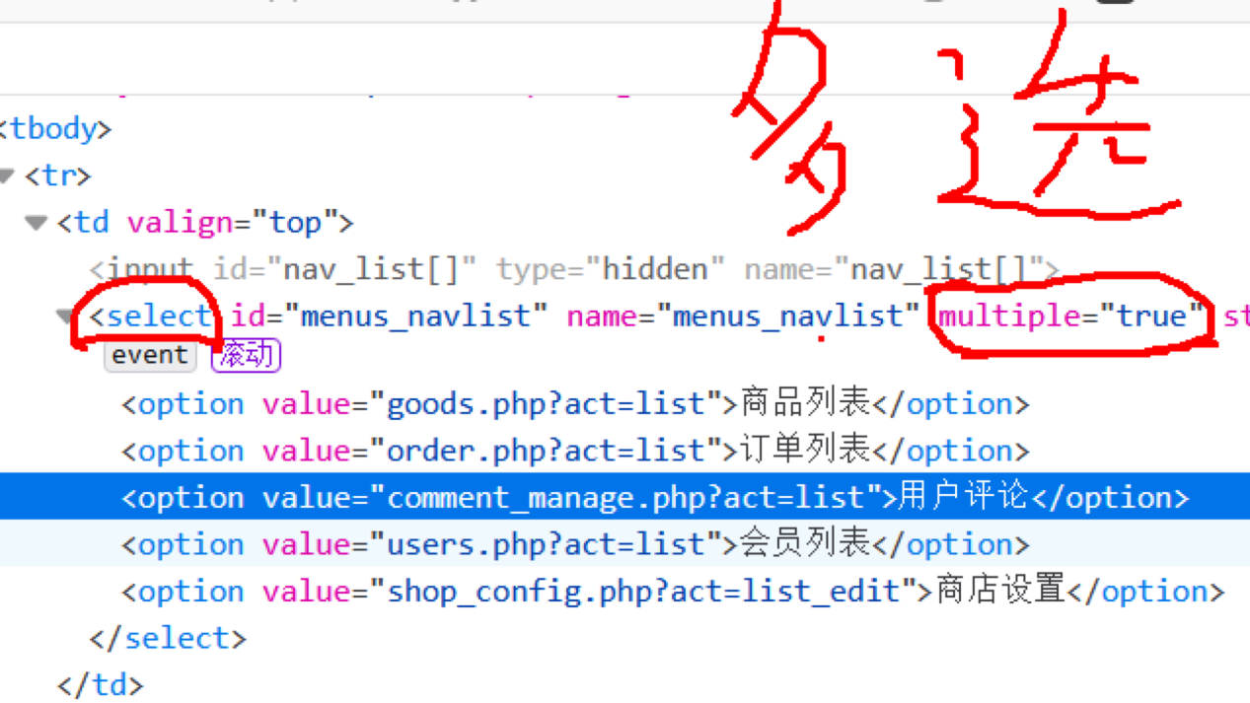

*# 取消：deselect……*s1.deselect_by_visible_text('商品列表')  
sleep(2)  
s1.deselect_by_index(1)  
sleep(2)  
s1.deselect_by_value('comment_manage.php?act=list')  
sleep(2)  
s1.deselect_all()*#一次性取消所有选项*

Day06

1. 等待操作
2. 等待的必要性：

Selenium测试中，等待有时是必须要加的，因为网页加载可能需要时间，网页跳转也是如此，消息框、浏览器窗口（标签页）也需要一些时间来等待它们出现。为了模拟手工操作的频率和适应被测系统反应速度，就需要做等待。

1. 案例：ECShop前台页，多次尝试使用不同的账号进行登录，测试的数据都是错误账号，每次输入账号之前都需要等待。
2. 等待的实现方式：Selenium测试中有三种
3. 强制等待（线程休眠）：使用time里的sleep函数完成固定时间的等待，参数是秒数。

from time import sleep

sleep(秒数)

1. 隐式等待：设置一个智能等待元素出现的超时时间，它是全局的隐藏的等待功能，对所有元素定位都是有效。

语法：driver.implicitly_wait(超时时间)

参数：以秒为单位（int），是最多会等待的时间。

书写位置：一般写在启动浏览器的步骤之后。

功能：等待到元素出现为止。

优点：比强制等待效率高，代码只需要书写一遍。语法较为简洁。

缺点：只能等待元素出现，不能等待消息框出现或浏览器窗口出现或Frame出现或控件的状态变化（比如由灰色状态变为可用的……），另外，等待元素消失或未出现时效率低。

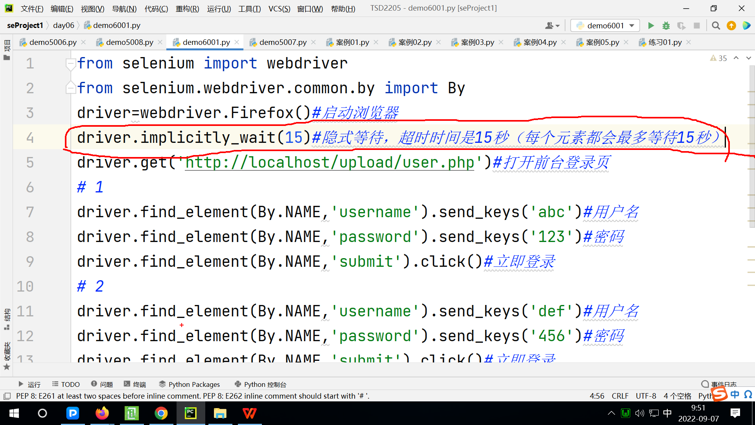

1. 显式等待：语法复杂，功能强大。----了解！

功能：可以书写代码来描述等待的条件，完成业务中需要做的各种等待。

1. 显式等待的实现步骤：
2. 导入显式等待专用类WebDriverWait，导入描述等待的预期条件的模块expected_conditions

from selenium.webdriver.support.ui import WebDriverWait  
from selenium.webdriver.support import expected_conditions as EC

说明：EC是expected_conditions的别名（可选）

1. 创建WebDriverWait类型的对象（实例化）:构造函数的参数第一个是变量driver，第二个是超时时间（以秒为单位）

语法：变量1=WebDriverWait(driver,超时时间)

示例：

w1=WebDriverWait(driver,15)

1. 调用模块expected_conditions里的方法描述具体等待条件，生成一个等待条件的对象。---难点！！

示例1：等待条件是用户名文本框出现在当前网页里

c1=EC.presence_of_element_located((By.NAME,'username'))

示例2：等待条件是Frame（ID是header-frame）出现

案例：<http://localhost/upload/admin/index.php>---等待后台登录成功

*# 显式等待：等待一个frame（ID是header-frame）出现，并切换到子网页里*WebDriverWait(driver,16).until(EC.frame_to_be_available_and_switch_to_it((By.ID,'header-frame')))

示例3：等待条件是消息框出现

*# 显式等待：等待条件是消息框出现*WebDriverWait(driver,10).until(EC.alert_is_present())

示例4：等待条件是浏览器窗口总数量变为x

*# 显式等待：等待条件是浏览器窗口的个数变为2*WebDriverWait(driver,15).until(EC.number_of_windows_to_be(2))

1. 调用WebDriverWait类里的until方法，参数写等待条件的对象，就可以等待直到条件成立为止。

*w1.until(c1)*

补充：如果要等待到条件不成立为止，可以换成until_not方法。---不常用！

1. 显式等待的合并写法：

*# 合并为一行：*WebDriverWait(driver,15).until(EC.presence_of_element_located((By.NAME,'username')))

1. unittest框架
2. unittest：是Python语言自带的单元测试框架。
3. unittest功能和作用：
4. 一个文件组织管理多个测试用例的代码
5. 批量运行
6. 生成易于阅读的测试结果报告
7. 丰富的日志
8. 断言方法能方便进行数据检查
9. unittest应用场景：单元测试、管理Selenium测试代码、管理接口测试代码（结合requests库）

说明：pytest也可以代替unittest。

1. UnitTest核心要素：
2. TestCase（测试用例）：实现测试用例里的具体流程和步骤，是一个python文件管理的测试用例实现类，里面包括多条测试用例对应的测试方法。---最重要！
3. TestSuite（测试套件）：用来组装、管理多个测试用例。是测试用例的集合。
4. TestRunner（测试运行器）：用来运行测试套件，生成汇总的测试结果报告。
5. TestLoader（测试加载器、测试装载器）：对测试套件功能的补充，用来查找一定规则要求的测试用例来组装为测试套件。
6. TestFixture（测试固件、测试夹具）：是一个代码结构，出现在测试用例里，用来做统一的初始化工作（准备工作）和收尾工作。作用主要是复用代码。
7. Assertion（断言、检查）：检查实际值与预期值是否相符，一般出现在测试用例里。---重要！！！
8. 用unittest框架做简单的单元测试：
9. 被测模块：cal.py，其中有一个类Cal（计算器），包含一个名称是add方法做加法计算，和一个名称是sub的方法做减法计算。

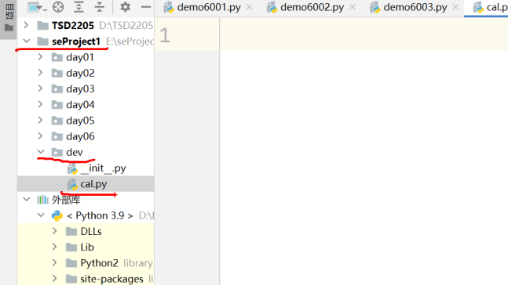

class Cal:  
 *# 构造函数，初始化两个参与计算的数据* def __init__(self,x,y):  
 self.x=x  
 self.y=y   
 *# 加法计算：计算两个数据的和，返回* def add(self):  
 result1=self.x+self.y  
 return result1  
 *# 减法计算：计算两个数据的差，返回* def sub(self):  
 result2=self.x-self.y  
 return result2

1. 设计单元测试的测试用例：

用例1：目标是add方法，数据是10和20，预期结果应该是30

用例2：目标是add方法，数据是1.04和2.01，预期结果应该是3.05

用例3：目标是sub方法，数据是10和20，预期结果应该是-10

……

1. 实现单元测试的测试用例代码：在一个新包的新文件创建时，选择“Python单元测试”类型的文件，就会自动生成一些代码。

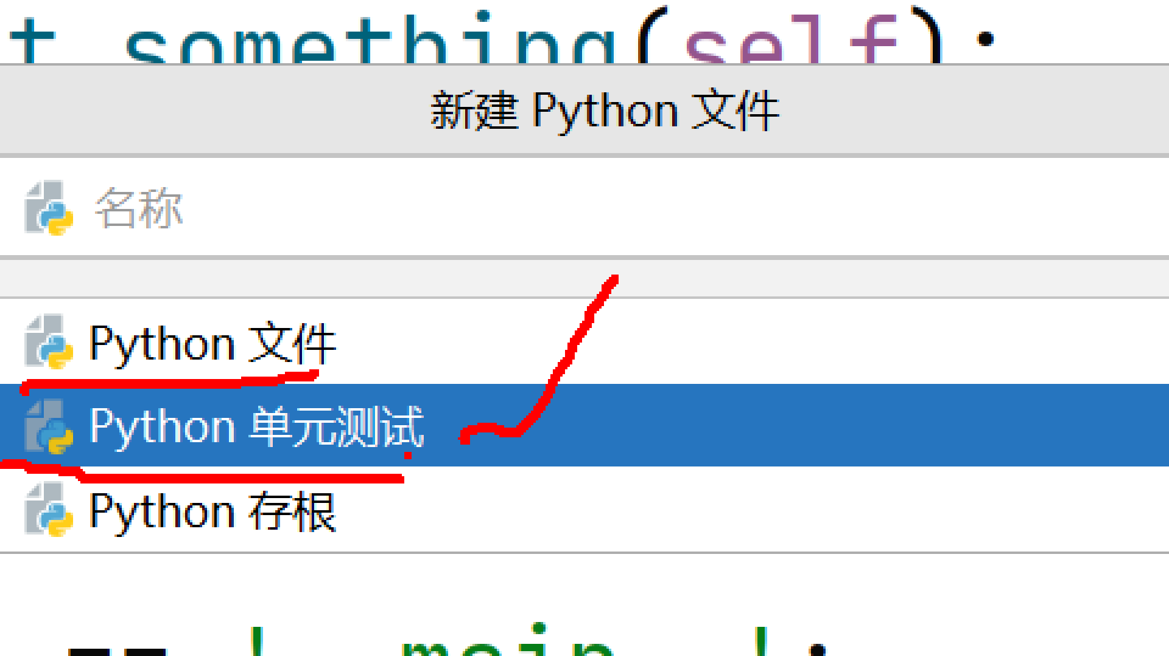

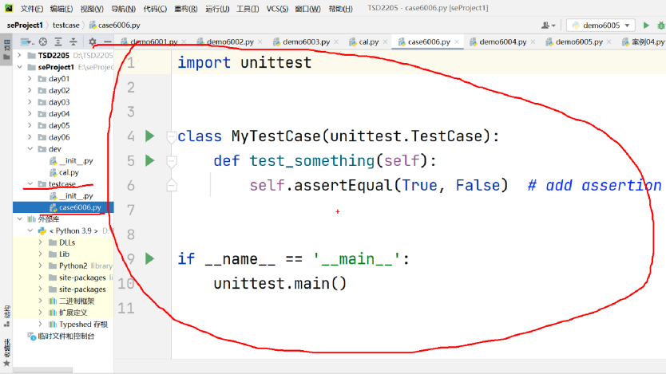

导入被测模块里的类

在测试方法里：实例化被测类，传入参与计算的两个数据，调用被测方法，用一个变量接收返回值，最后检查返回值是否符合预期要求。

import unittest  
from dev.cal import Cal  
  
  
*# 当前类名MyTestCase可随便修改，但是它需要是unittest里的TestCase类的子类*class MyCalTestCase(unittest.TestCase):  
  
 *#测试方法（名称要求以test_开头）* def test_add_1(self):  
 c1=Cal(10, 20)  
 a1=c1.add()  
 self.assertEqual(30, a1)  
  
 def test_add_2(self):  
 c2=Cal(1.04, 2.01)  
 a2=c2.add()  
 self.assertEqual(3.05, a2)  
  
 def test_sub_1(self):  
 c3=Cal(10, 20)  
 a3=c3.sub()  
 self.assertEqual(-10, a3)  
  
if __name__ == '__main__':  
 unittest.main()

1. 补充：建议点击灰色对号，展示出所有结果

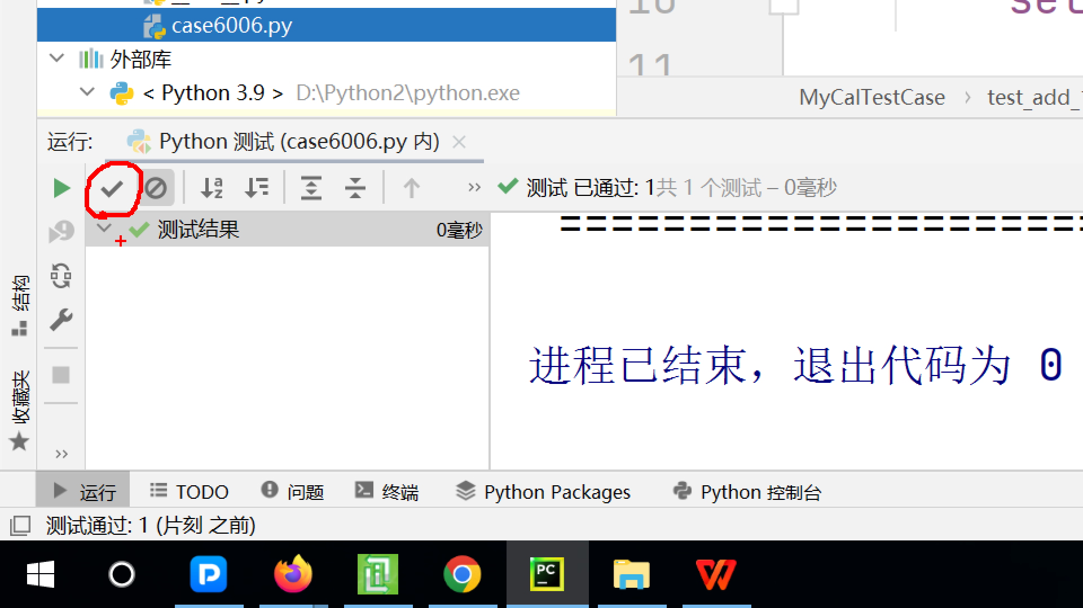

1. unittest框架TestCase类里常用的断言方法：都以assert开头，都有一个可选参数msg（str类型）代表自定义失败的信息。
2. assertEqual(x,y) x==y ，一般检查str或整数。

注意：这两个数据要求数据类型也必须一样，并且值相等才会断言成功。

例如：

self.assertEqual(30, a1)#成功

self.assertEqual('30', a1)#失败

1. assertAlmostEqual(x,y,n=7) 检查x约等于y，精确到小数点后第n位（第三个参数n是可选参数，默认精确到第7位）。一般用于检查小数相等。

示例：

def test_1(self):  
 a=20  
 b=3  
 self.assertAlmostEqual(6.67,a/b,2)*#四舍五入精确到小数点后2位*

1. assertIn(x,y) x in y x被包含在y里

示例：

def test_2(self):  
 a='e'  
 b='hello'  
 self.assertIn(a,b)  
 c=8  
 d=[2,6,8,10]  
 self.assertIn(c,d)

1. assertTrue(x) bool(x)==True
2. assertFalse(x) bool(x)==False

def test_3(self):  
 a='hello world'  
 b='hel'  
 c='rld'  
 self.assertTrue(a.startswith(b))*#a的开头部分是b* self.assertTrue(a.endswith(c))*#a结尾部分是c* self.assertFalse(a.startswith(c))*#a的开头部分不是c* d=10  
 e=20  
 f=5  
 self.assertTrue(d<e and d>f)  
 g=len(a)  
 self.assertTrue(g>1 and g<20)

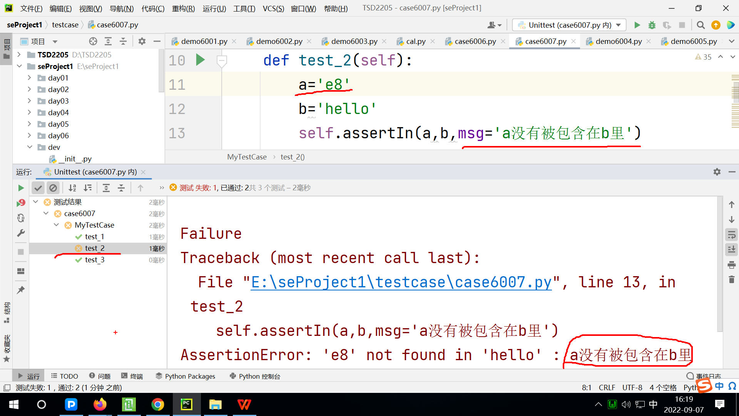

1. 建议：修改代码运行模式
2. 文件---设置---工具---Python集成工具---选择目标项目（可选）----选择“默认测试运行程序”为UnitTest---点击“应用”---点击“确定”

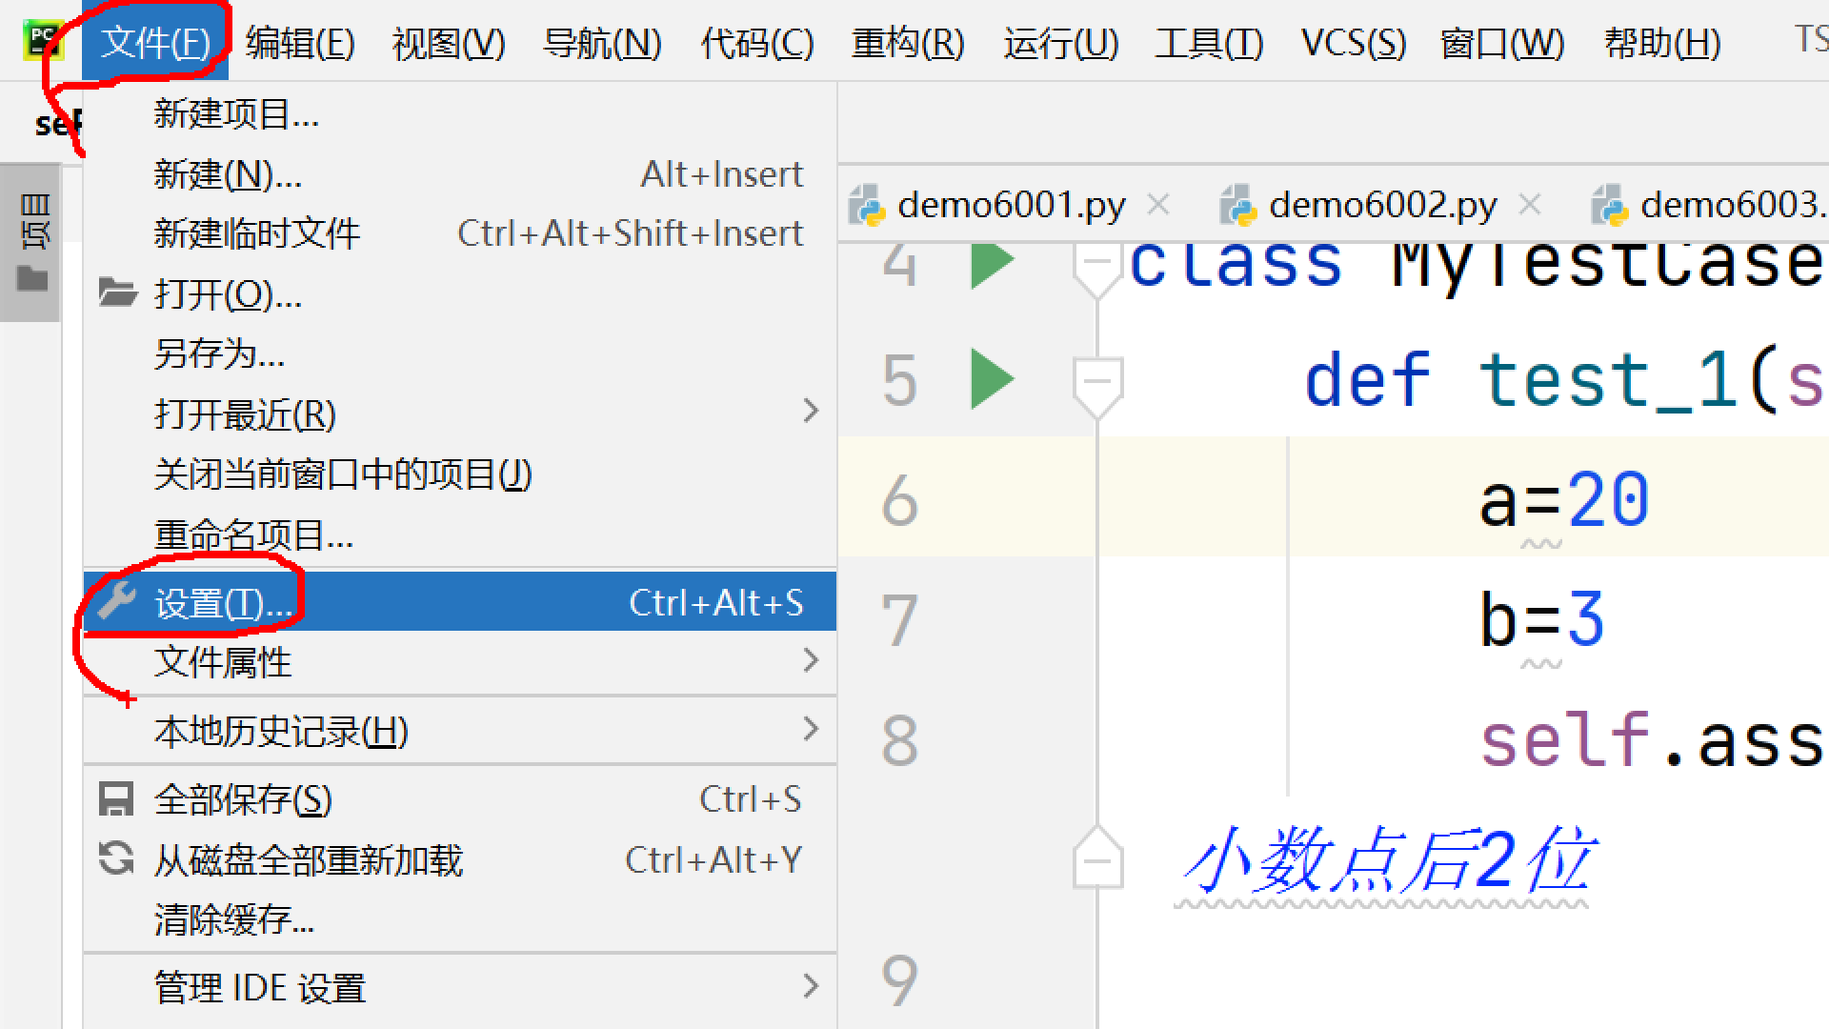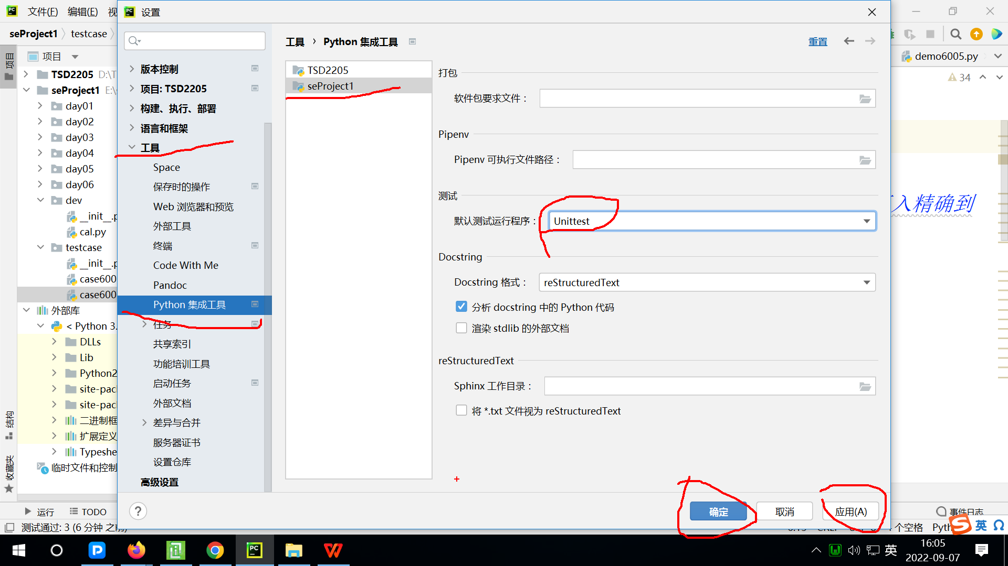

1. 运行---编辑配置---用减号删除“”Python测试下级的所有项目---用加号加一个Python测试下级的UnitTest项目

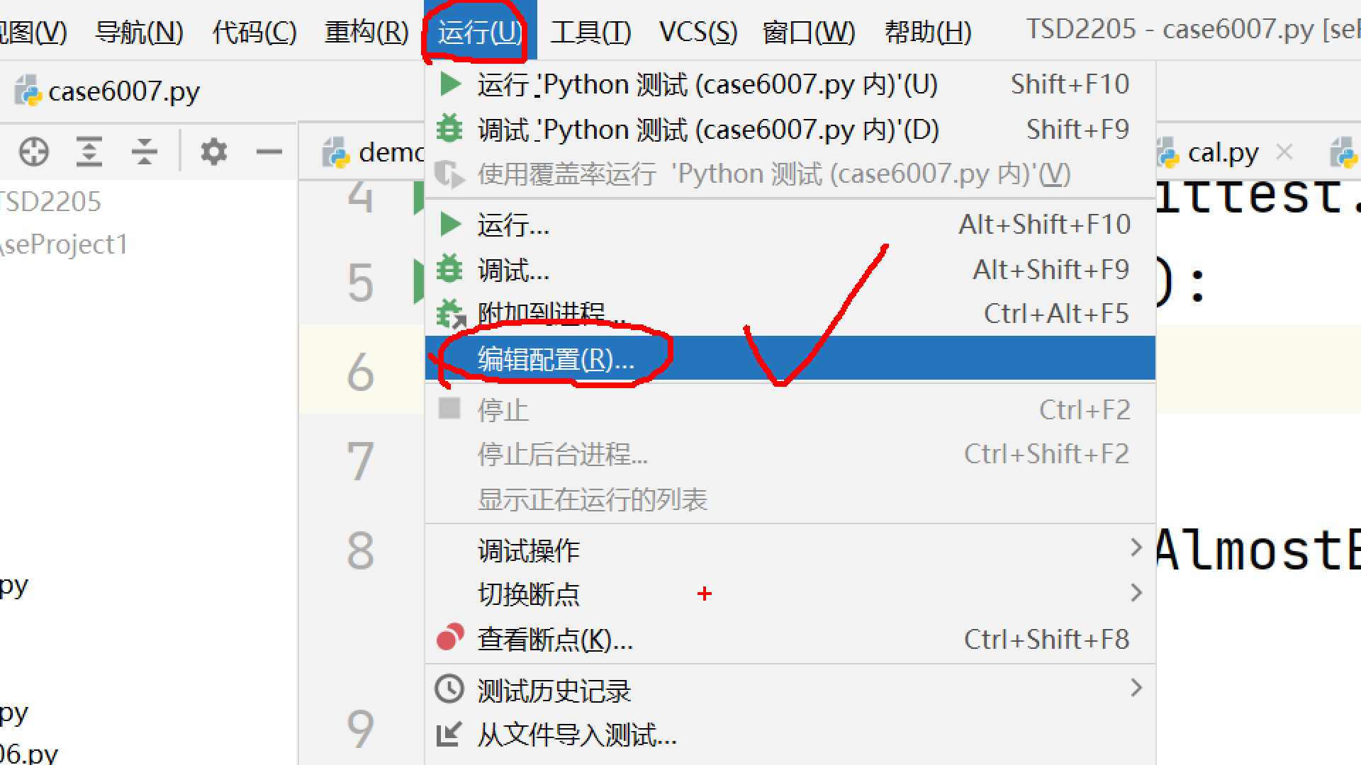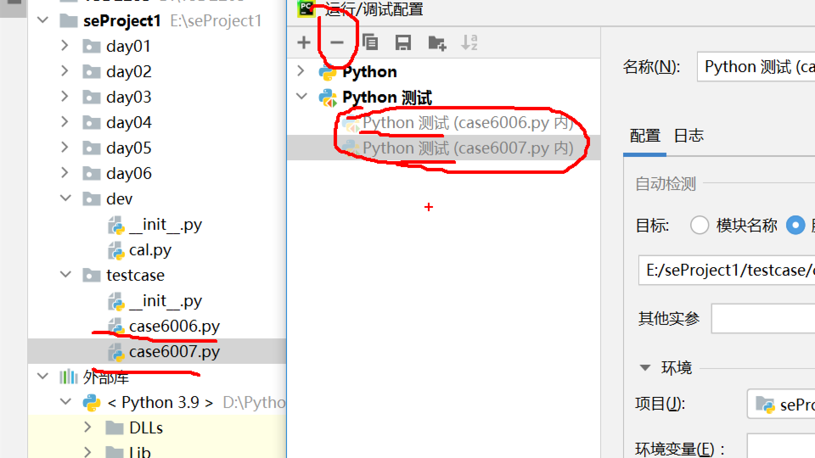

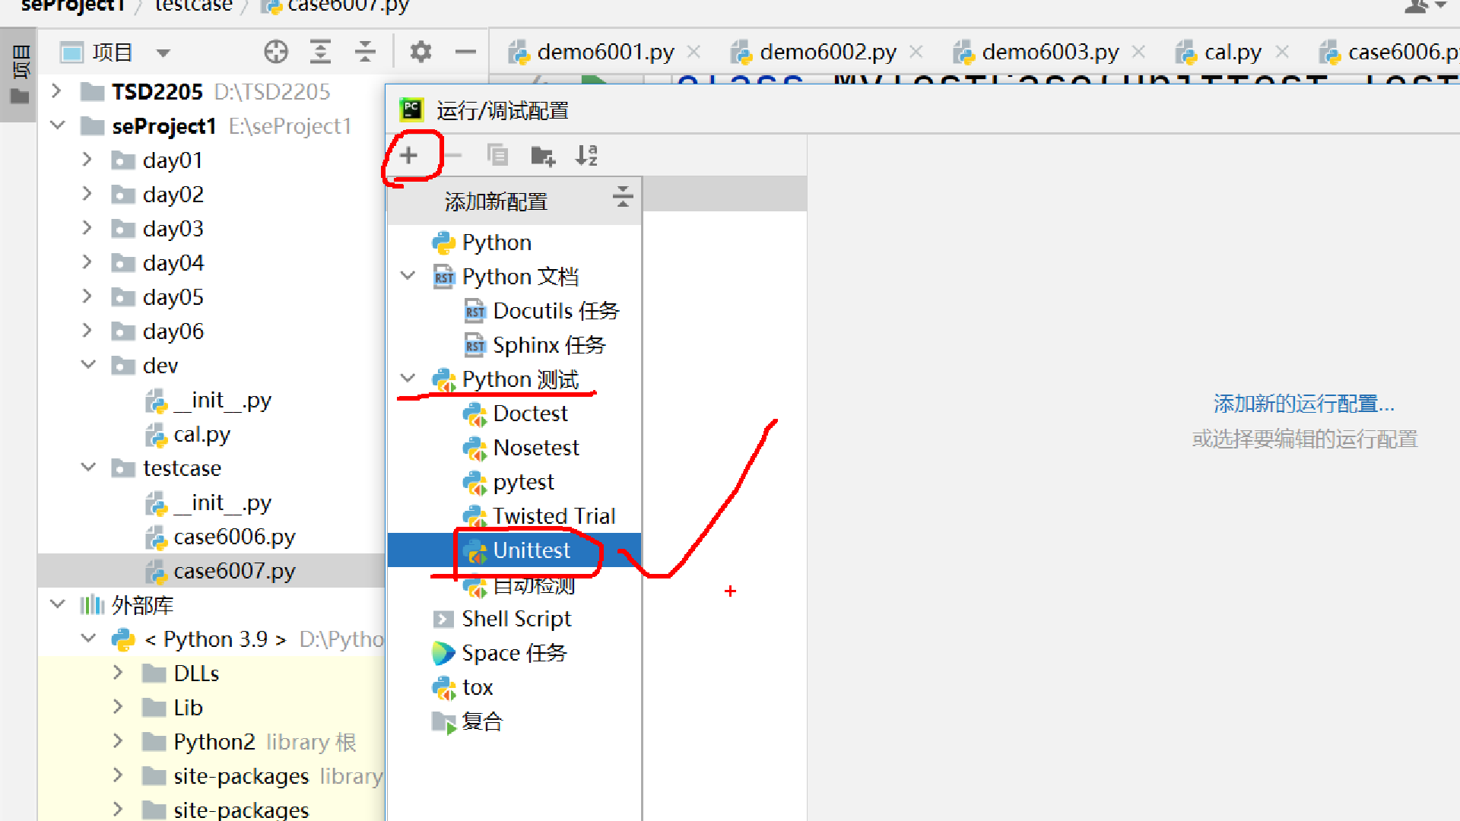

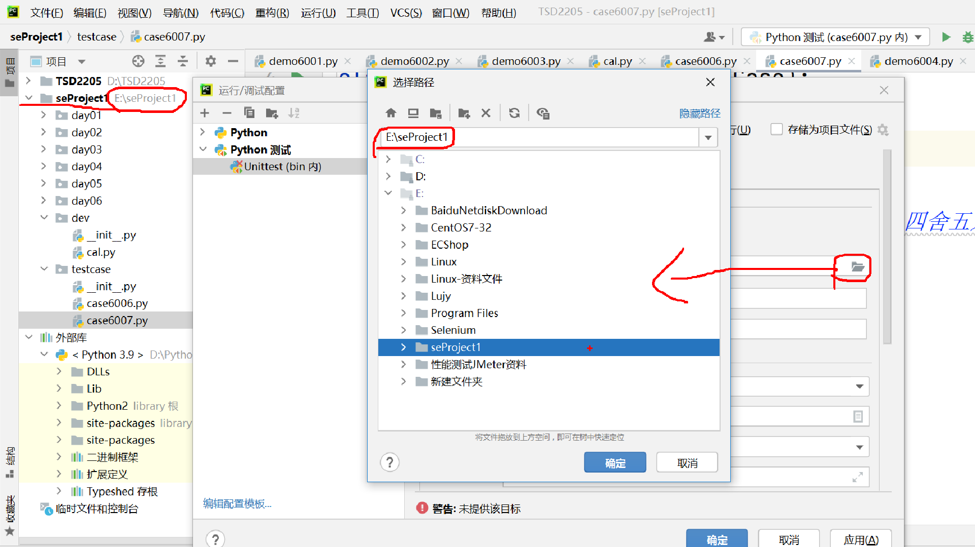

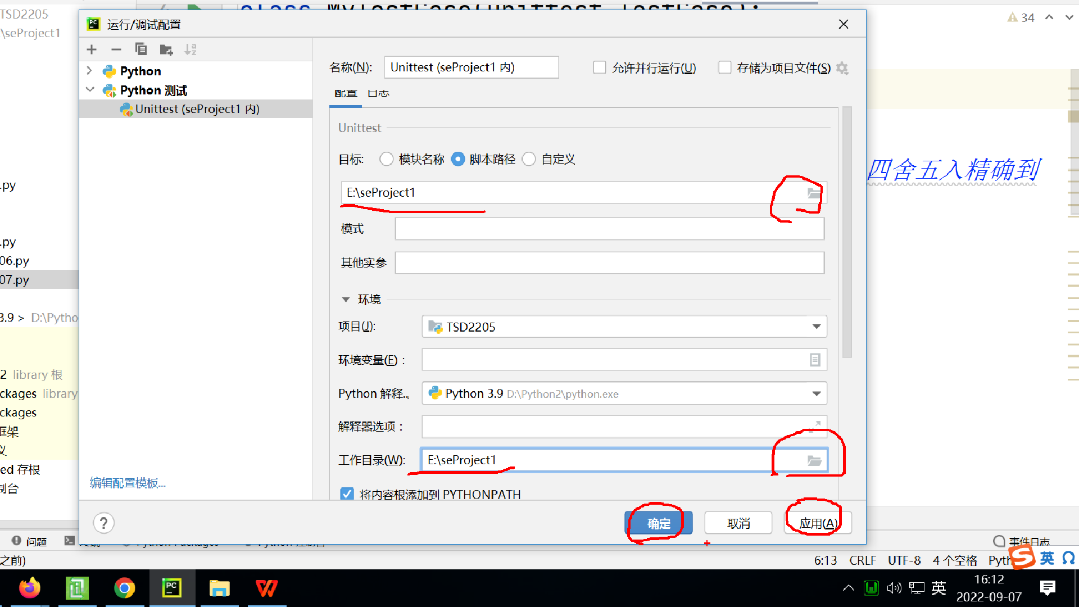

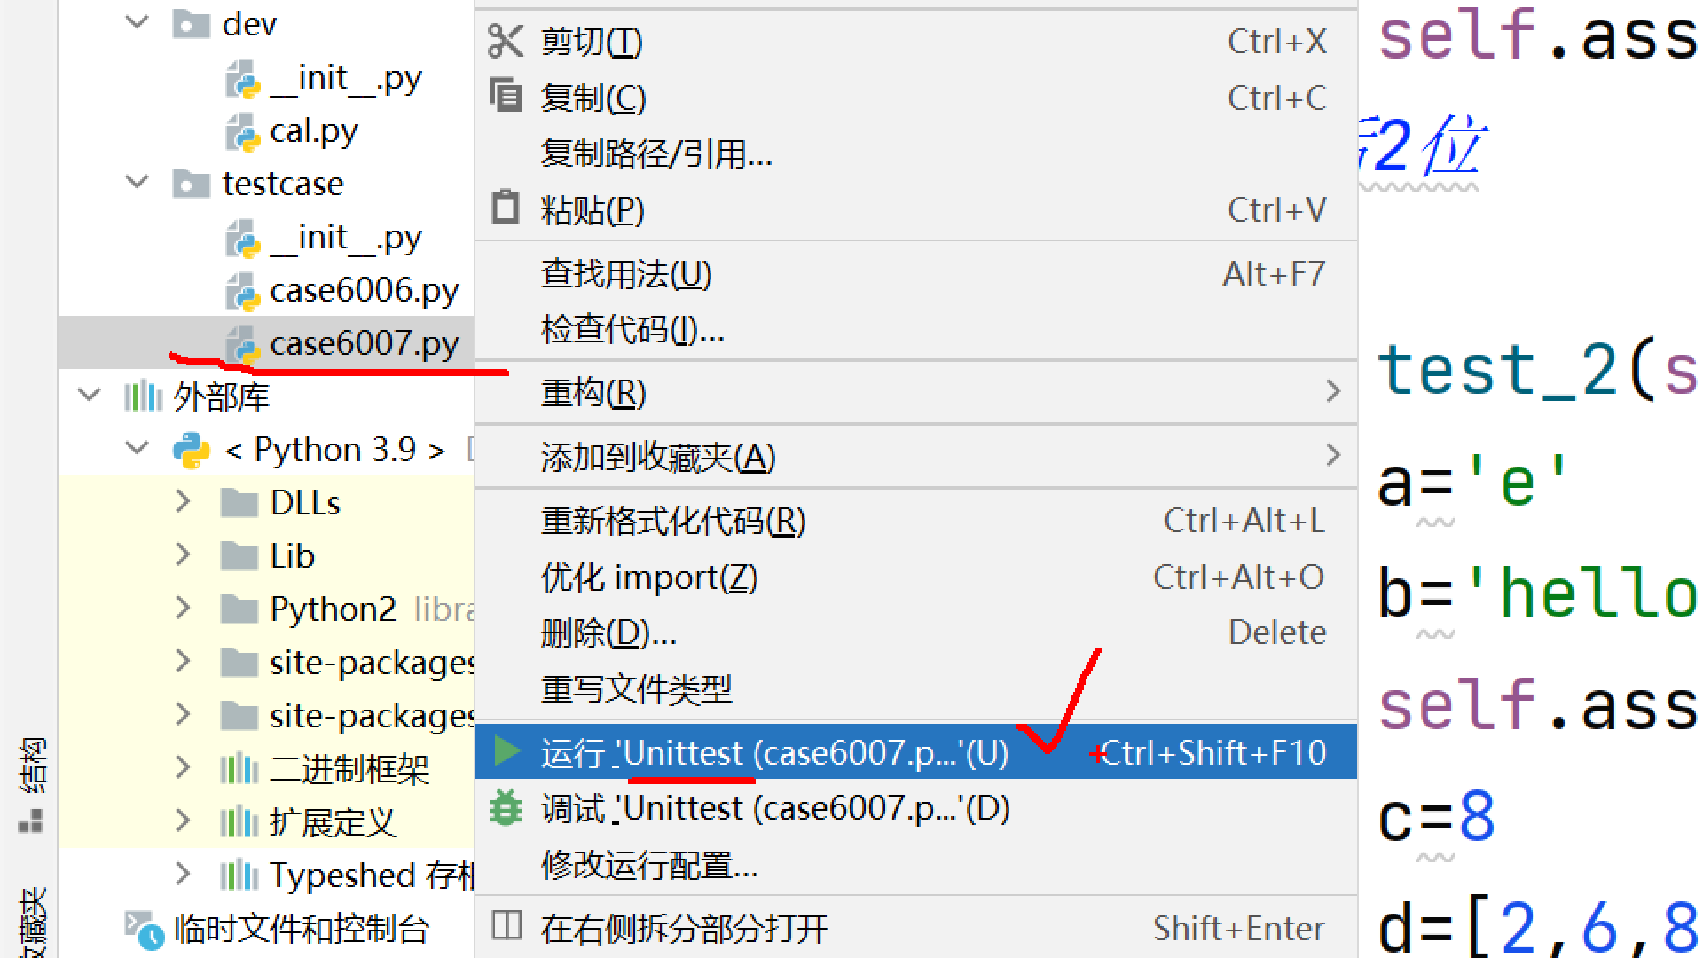·

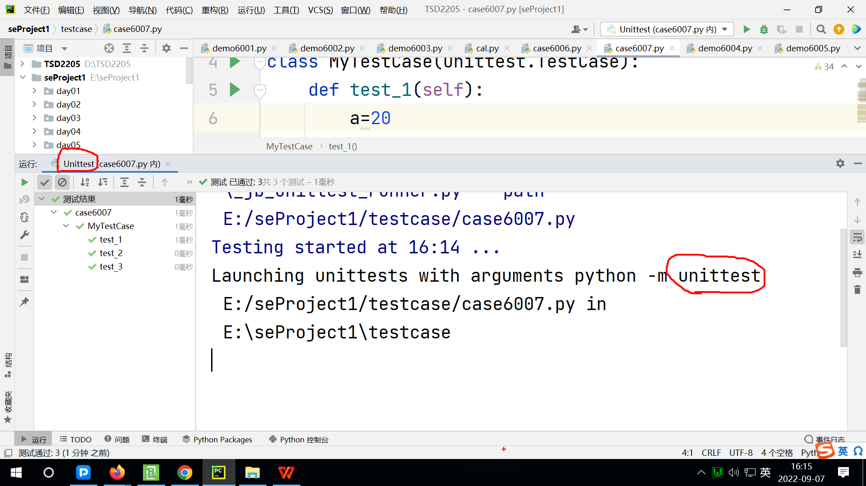

1. 批量运行
2. TestSuite（测试套件）：是测试用例的集合，加载多条测试用例到测试套件里。

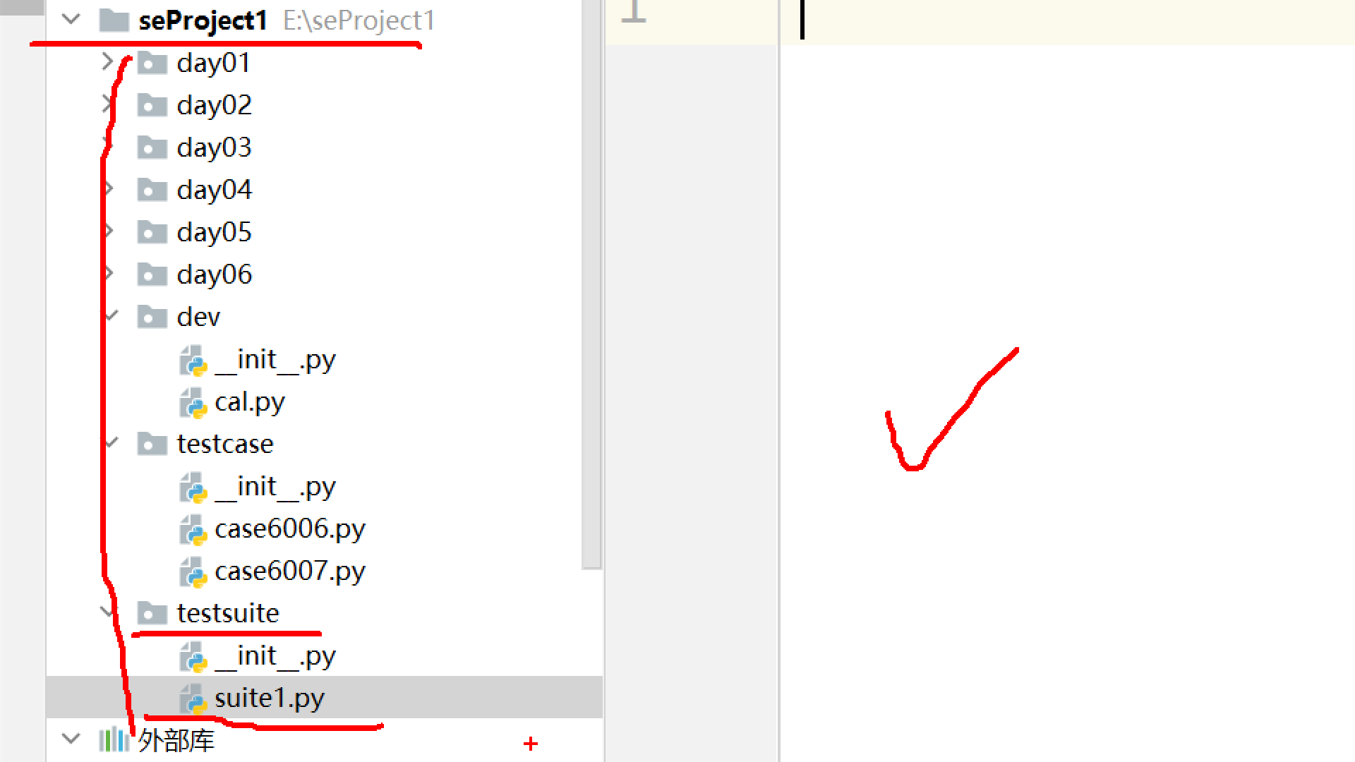

import unittest  
from testcase.case6006 import MyCalTestCase  
from testcase.case6007 import MyTestCase  
  
s1=unittest.TestSuite()*#创建一个空测试套件*s1.addTest(MyCalTestCase('test_add_1'))*#加一条测试用例*s1.addTest(MyCalTestCase('test_add_2'))*#加一条测试用例*s1.addTest(MyTestCase('test_1'))*#加一条测试用例*

1. 运行测试套件：使用TestRunner来运行

r1=unittest.TextTestRunner()*#创建一个测试运行器*r1.run(s1)*#调用run方法来运行，参数是测试套件对象*

1. 运行测试套件的结果报告：可以在Pycharm控制台里看到，目前使用的是unittest框架里自带的TextTestRunner，看到的是文本格式的测试结果报告。

说明：一个点代表成功，一个F代表断言失败，一个E代表运行错误。

D:\Python2\python.exe E:/seProject1/testsuite/suite1.py

...F

======================================================================

FAIL: test_2 (testcase.case6007.MyTestCase)

----------------------------------------------------------------------

Traceback (most recent call last):

File "E:\seProject1\testcase\case6007.py", line 13, in test_2

self.assertIn(a,b,msg='a没有被包含在b里')#故意制造的失败

AssertionError: 'e8' not found in 'hello' : a没有被包含在b里

----------------------------------------------------------------------

Ran 4 tests in 0.000s

FAILED (failures=1)

1. 优化方案：换一个第三方测试运行器，叫做HTMLTestRunner，可以运行测试套件后，生成一个HTML格式（网页版）的测试结果报告文件，可以在浏览器里打开查看，显示效果更清晰明了，而且有利于测试结果报告的分享。

<1>新建当前项目seProject1里的python软件包utils（工具），把老师下发的资料包里的utils中的HTMLTestRunner1.py复制到自己的项目中的utils包里，点击“确定”。  
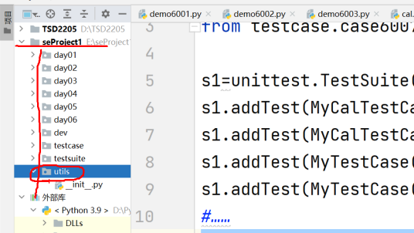 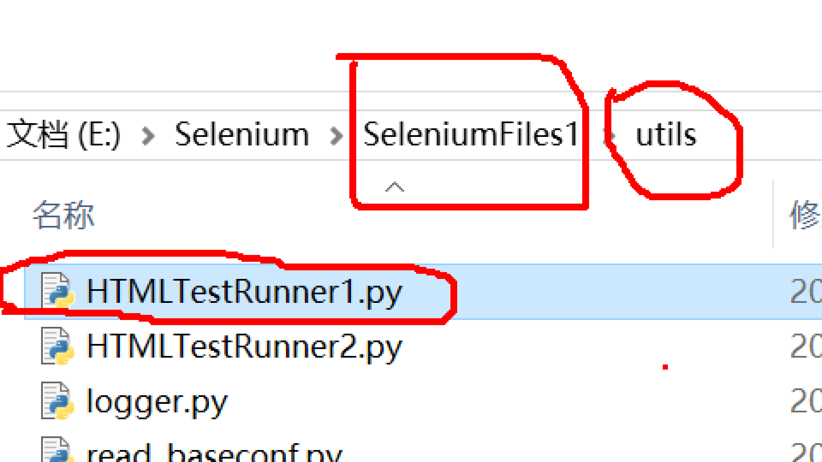 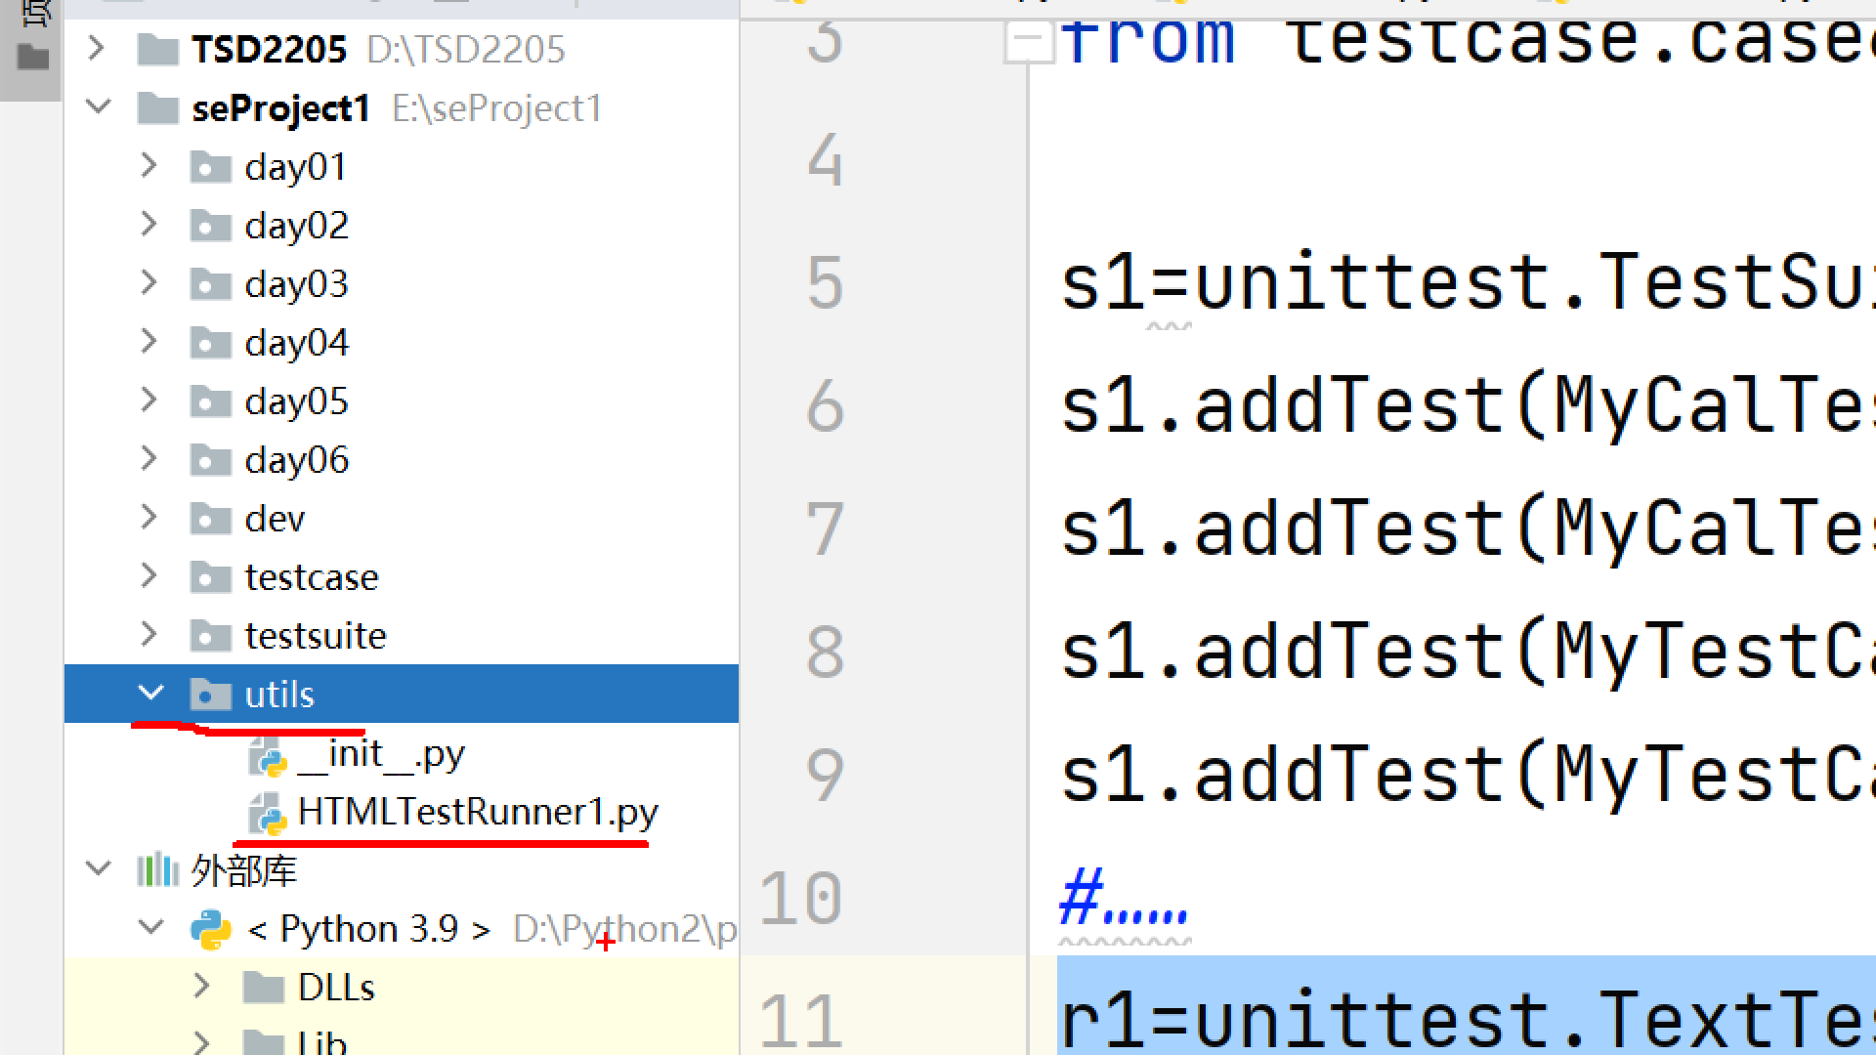

<2>新建一个testsuite包里的测试套件文件suite2.py

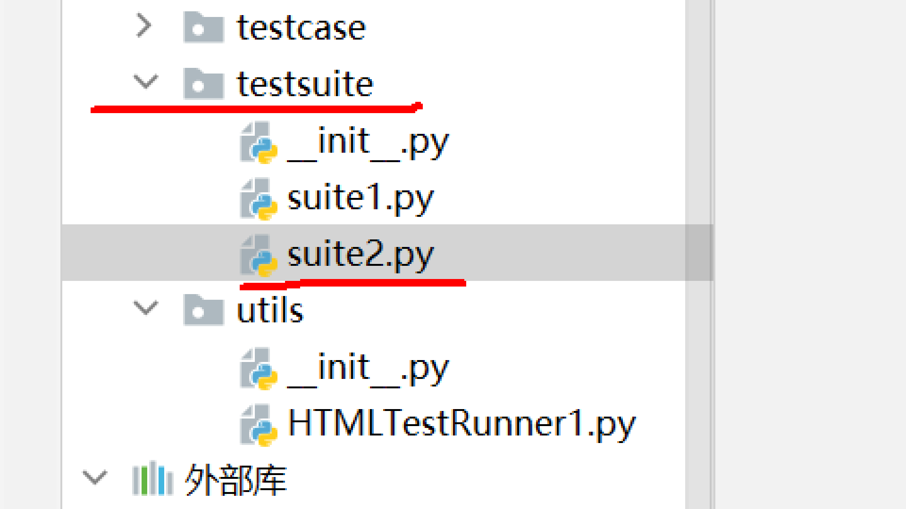

<3>导入HTMLTestRunner类

from utils.HTMLTestRunner1 import HTMLTestRunner

<4>新建一个目录，假设叫做report，用来存储html格式的测试结果报告文件。

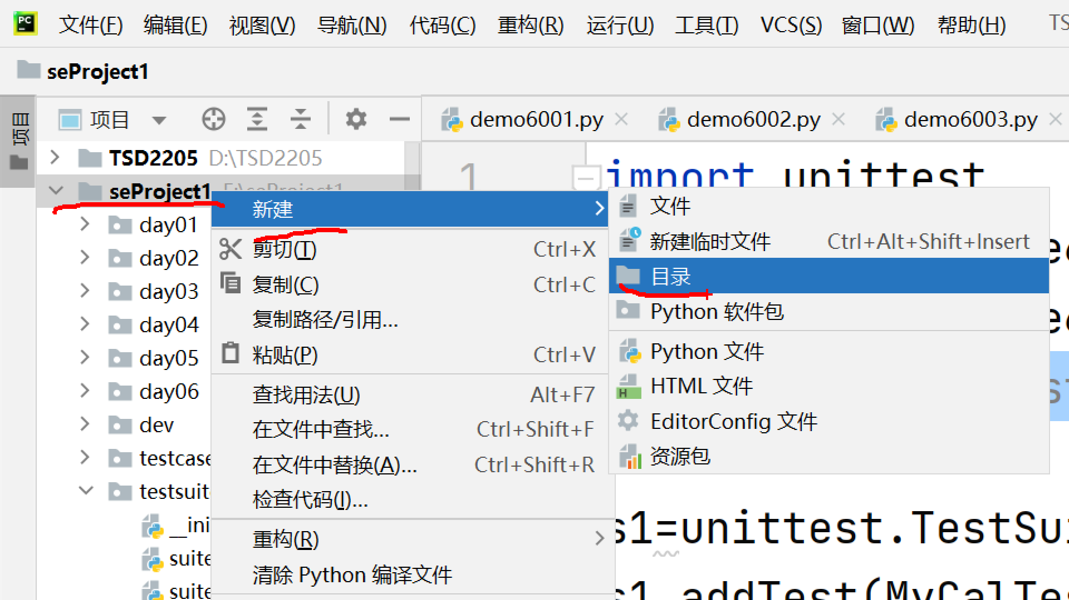

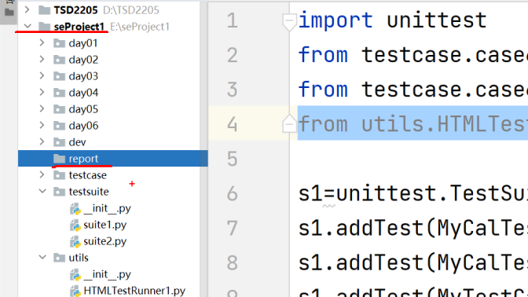

<5>创建测试套件，用HTMLTestRunner来运行测试套件。

*# 打开测试结果报告文件  
# open函数第一个参数是文件路径（支持绝对路径和相对路径），文件夹不存在会报错，文件不存在时，会自动创建文件。  
# open函数第二个参数是wb代表以二进制模式写数据到文件*h=open('..\\report\\测试结果报告.html','wb')  
*# 创建HTMLTestRunner对象（实例化）*r1=HTMLTestRunner(h)*#构造函数的参数是已经打开的文件对象*r1.run(s1)*#调用run方法运行测试套件，参数是测试套件对象*h.close()*#关闭文件*

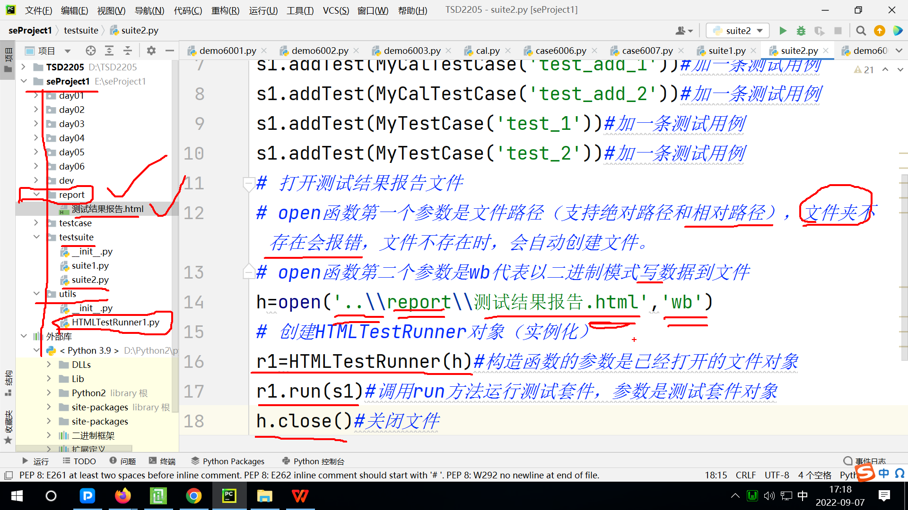

<6>运行后，查看测试结果报告：

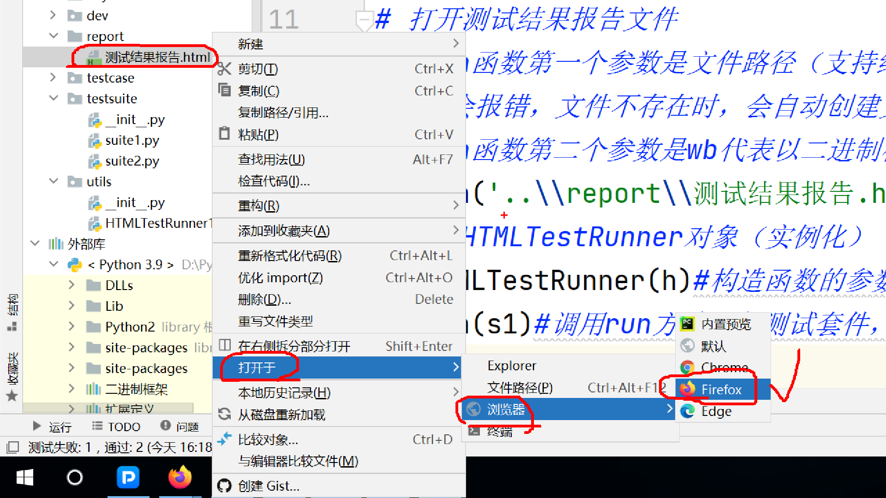  
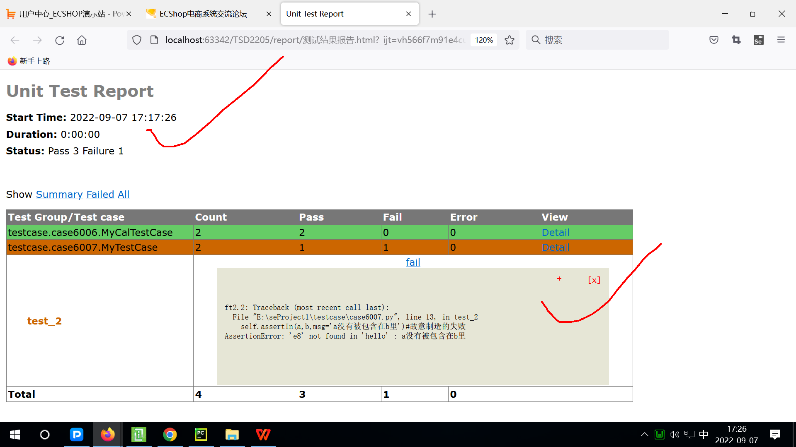

注意事项：report文件夹所在的绝对路径里，不要包含空格和中文。

1. TestLoader（测试加载器、测试装载器）：
2. 需求：批量加载一个文件夹里的所有文件名符合特定规则的文件里的所有用例。
3. 比如：把testcase包里所有名称以case开头的python文件里的用例都加载一个测试套件里。

*# 测试用例的代码文件所在的路径*file_path='..\\testcase'  
*# 测试用例的代码文件的名称规则(例如：以case开头的python文件)  
# *代表任意字符串*file_name='case*.py'  
*# TestLoader类里的discover方法，负责找指定路径下的所有符合规则的文件，加载这些文件里的所有用例到一个测试套件里，返回该测试套件*s1=unittest.defaultTestLoader.discover(file_path,file_name)

Day07

1. unittest框架与Selenium集成
2. testcase包里新建“python单元测试”类型的python文件。

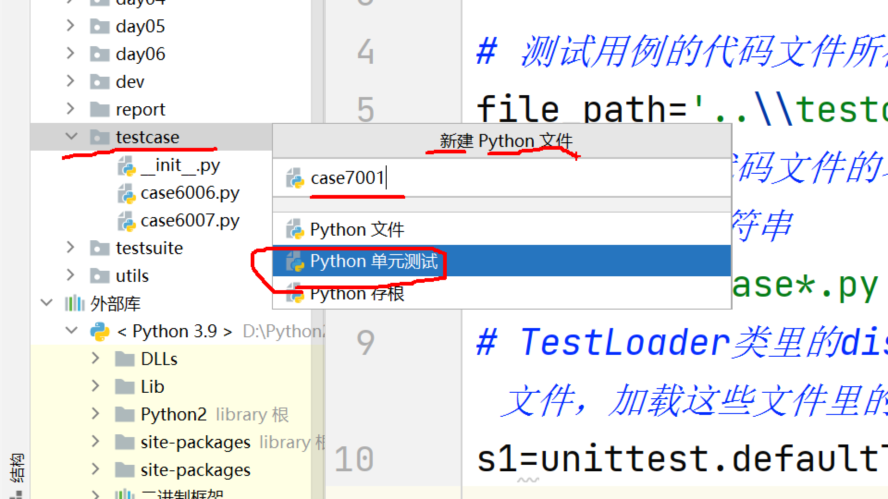

1. 导入selenium测试用到的资源

from selenium import webdriver  
from time import sleep  
from selenium.webdriver.common.by import By

……

1. 实现测试方法：里面进行selenium测试步骤的书写，每一个测试方法里写一条测试用例的内容。
2. 优化方案：test_1启动浏览器、关闭浏览器，在test_2也书写了这些步骤。启动浏览器、关闭浏览器属于Selenium测试的初始化（准备）工作的步骤和收尾工作的步骤。可以使用unittest框架测试固件（测试夹具）这个技术进行统一管理。---目的是为了复用代码。
3. 定义名称是setUp的方法：初始化（准备）工作，unittest框架会自动在每一个测试方法执行之前都执行一遍名称是setUp的方法做准备工作。

def setUp(self):  
 self.driver = webdriver.Firefox()

注意事项：变量driver需要扩大作用域，从局部变量修改为一个类里的成员变量（driver → self.driver）

1. 定义名称是tearDown的方法：收尾工作，unittest框架会自动在每一个测试方法执行之后都执行一遍名称是tearDown的方法做收尾工作。

def tearDown(self):  
 self.driver.quit()

1. 删除所有测试方法开头启动浏览器步骤，删除所有测试方法末尾关闭浏览器的步骤，并把driver都改为self.driver
2. 说明：测试固件的方法和测试方法书写的顺序不影响运行顺序，只有方法名称会影响运行顺序。

案例的运行顺序：case7002.py

setUp----test_1---tearDown---setUp----test_2---tearDown---setUp----test_3---tearDown---……

1. 问题：只做了操作，没有检查界面上生成的数据，也就是说测试用例文档中所描述的“预期结果”在自动化中还没有实现。

解决方案：加入断言方法来进行数据检查。

1. 检查出现时间很短的网页里的文本提示信息：因为来不及调查网页源代码中该元素的定位条件，建议使用driver.page_source获得网页源代码（str类型），然后用assertIn检查该源代码里包含预期文本。

案例：

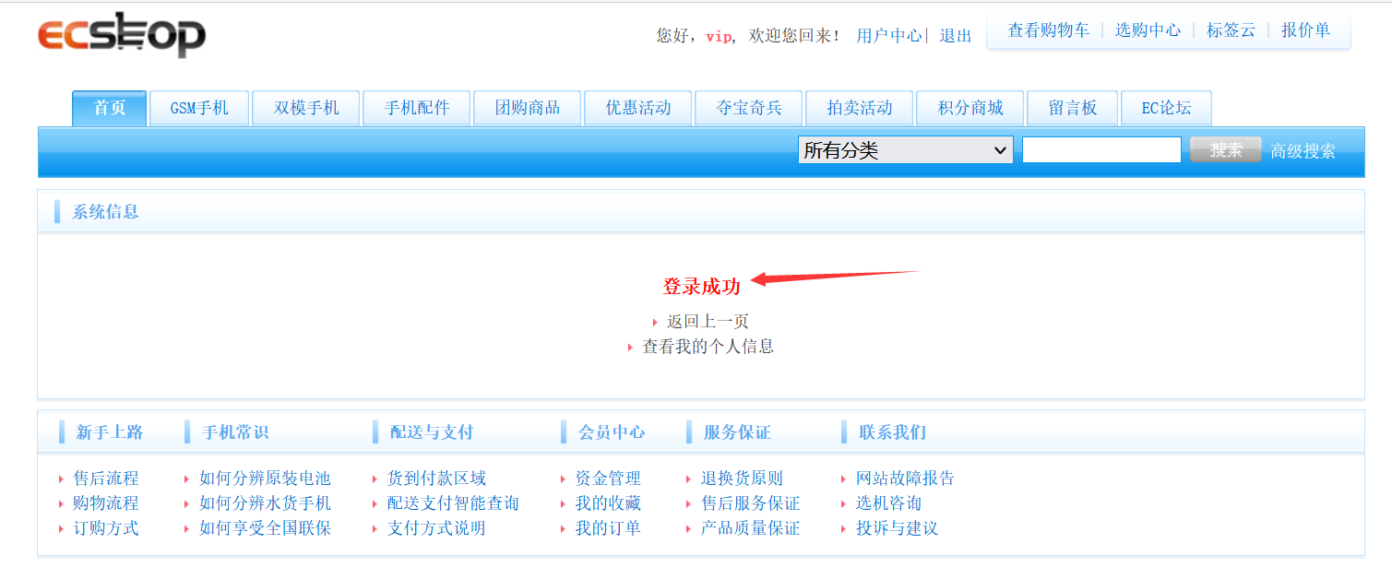

*# 获得当时的网页源代码---注意：该步骤前面不要等待超过3秒*ps1=self.driver.page_source  
*# 检查其中包含“登录成功” ---注意：录*self.assertIn('登录成功',ps1)

1. 检查弹出的消息框里的文本信息：先切换到消息框，然后获得消息框里的文本信息，检查它等于xx或包含xxx，最后点击“确定”或“取消”来关闭它。

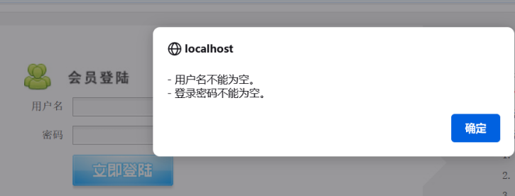

def test_3(self):  
 self.driver.get('http://localhost/upload/user.php')  
 self.driver.find_element(By.NAME,'submit').click()*#立即登录* a1=self.driver.switch_to.alert*#切换到消息框* t1=a1.text*#获得消息框里的文本信息* self.assertIn('用户名不能为空',t1)  
 self.assertIn('登录密码不能为空',t1)  
 a1.accept()*#点击“确定”按钮关闭它*

1. 检查元素里的文本：如果文本位于元素源代码两个尖括号之间，那么可以定位到元素后，用元素的text属性值就可以获得它（str类型），最后使用断言方法检查它等于xx或包含xx。

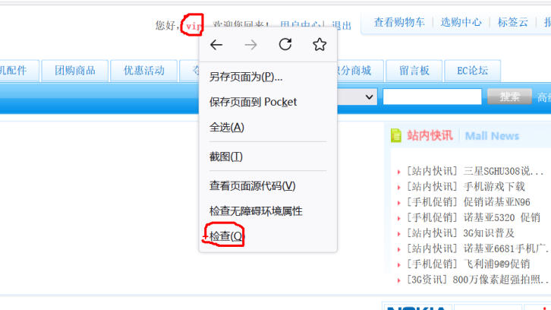

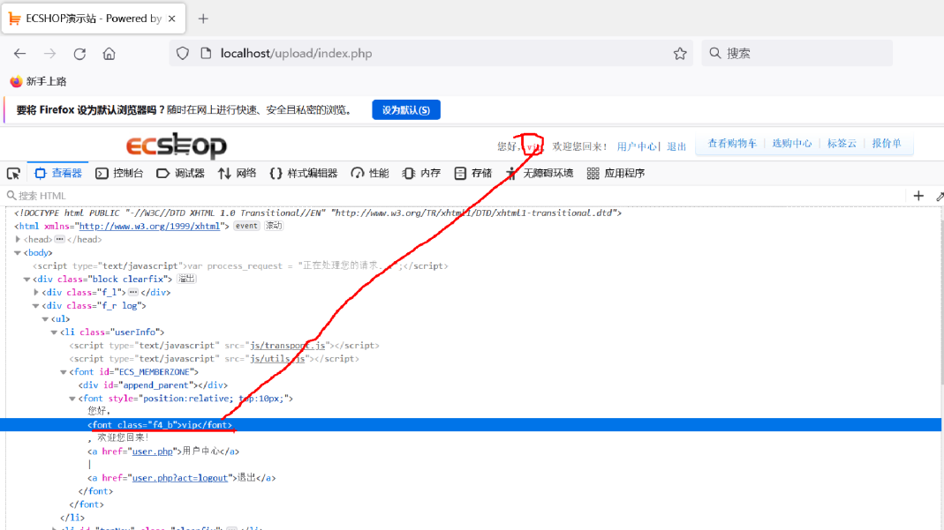

<font class="f4_b">vip</font>

*# 检查界面上方红色的用户名是vip*t1=self.driver.find_element(By.XPATH,'//font[@id="ECS_MEMBERZONE"]/font/font').text  
self.assertEqual('vip',t1)

练习：case7002.py的test_2方法末尾处，检查搜索结果里的提示信息是“无法搜索到您要找的商品！”，检查总计的记录数是0

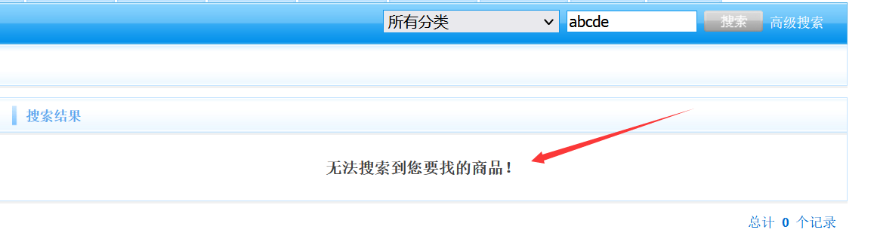

*# 检查总计的记录数是0*c=self.driver.find_element(By.XPATH,'//div[@id="pager"]/span/b').text  
self.assertEqual('0',c)*#注意：text得到的文本是str类型*

1. 检查下拉列表里的当前被选中的选项的文本正确：
2. 导入下拉列表专用操作类Select，定位到下拉列表的select标记的元素，创建Select类型的对象（实例化）
3. 获得first_selected_option属性的值就可以得到当前被选中的选项（页面元素对象，WebElement），再用text属性得到该选项的文本（str类型）
4. 最后用断言方法来检查该字符串符合要求（比如等于xx或包含xx）

示例：

from selenium.webdriver.support.select import Select

*# 检查排序的第一个下拉列表里默认选项文本是“按上架时间排序”*s1=Select(self.driver.find_element(By.NAME,'sort'))  
t1=s1.first_selected_option.text*#first_selected_option只获得默认选项（元素对象），用.text才能获得选项的文本（str）*self.assertEqual('按上架时间排序',t1)

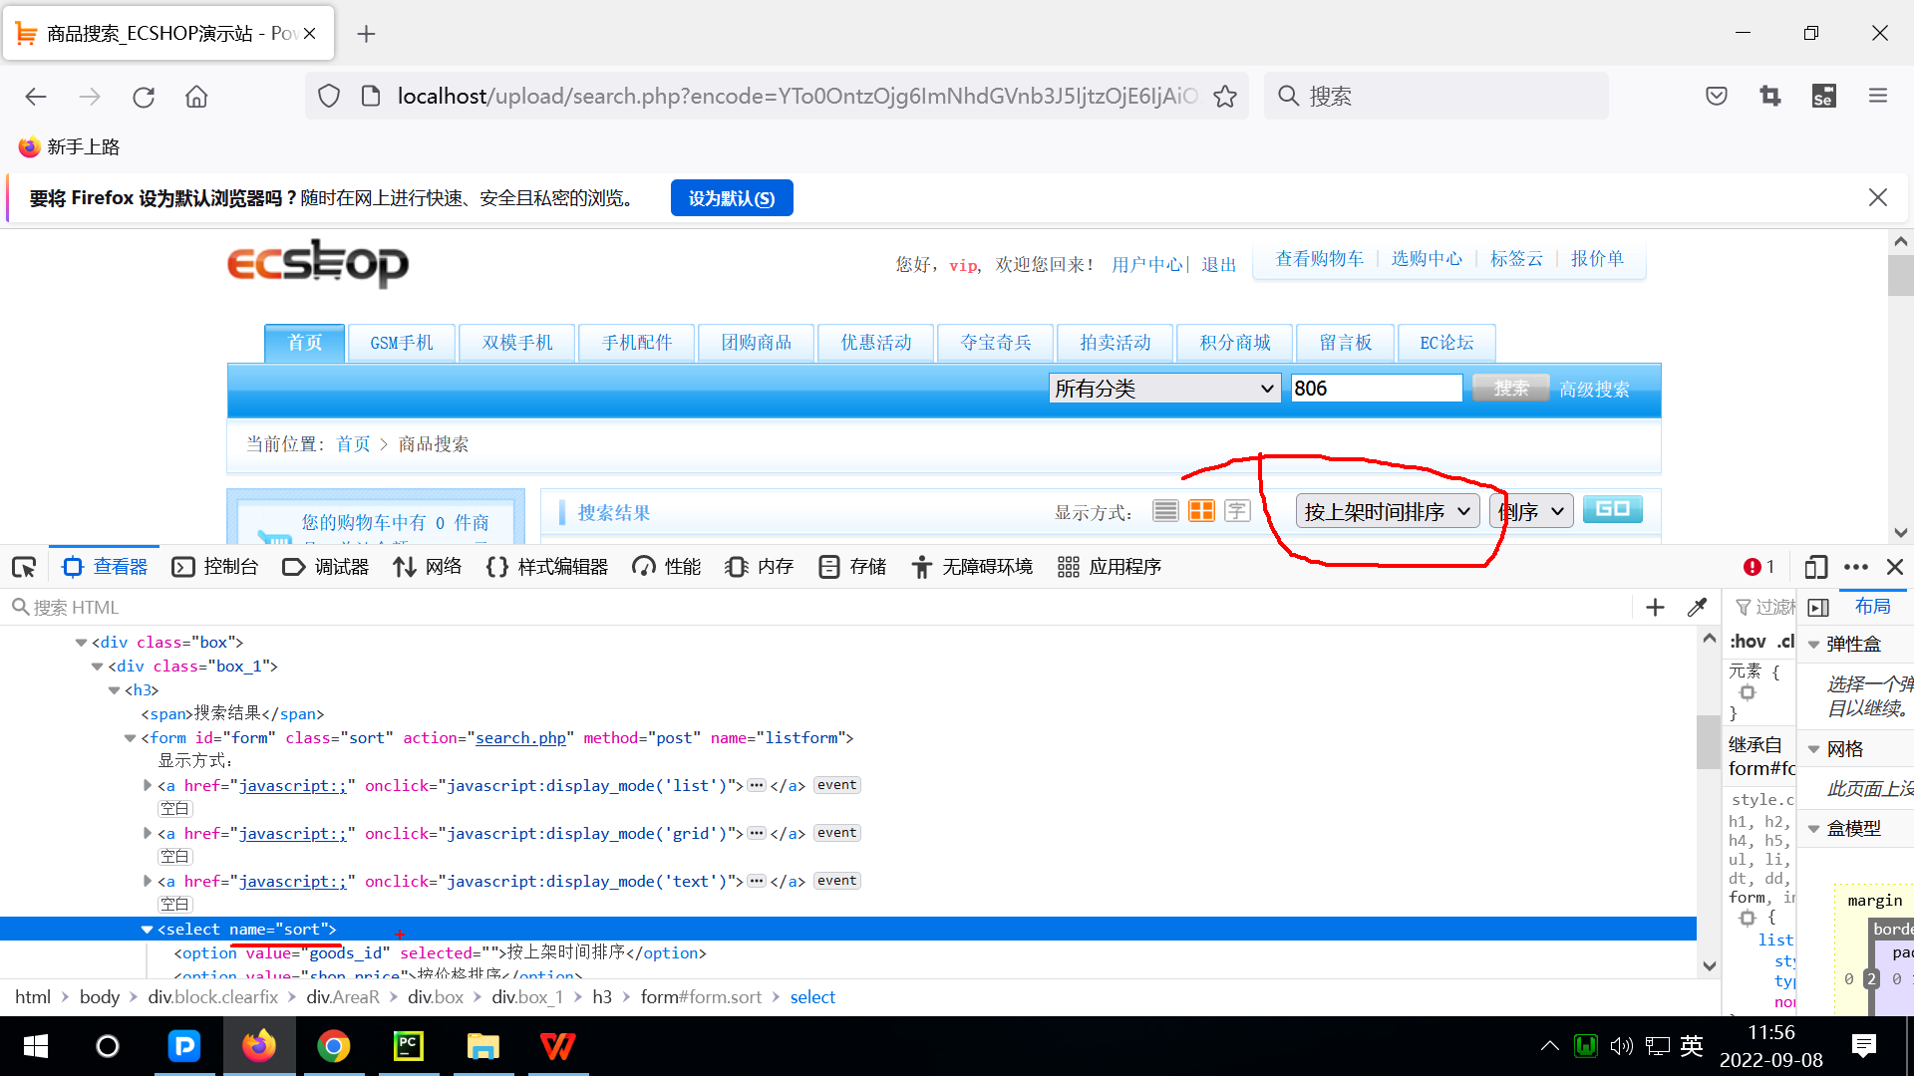

1. 检查下拉列表的选项的总个数：
2. 导入下拉列表专用操作类Select，定位到下拉列表的select标记的元素，创建Select类型的对象（实例化）
3. 获得options属性值（代表所有选项，列表类型）
4. 利用len函数获得列表长度（也就是选项的总个数，int类型）
5. 利用assertEqual检查它等于预期值（int类型）

示例：

*# 检查排序的第二个下拉列表里选项的总个数是2*

s2=Select(self.driver.find_element(By.NAME,'order'))

all=s2.options  
count=len(all)  
self.assertEqual(2,count)*#注意：预期值是int类型*

1. 检查文本框或文本域里的当前值正确：定位元素后，调用get_attribute方法，参数写html源代码里元素的属性名value（str类型），对返回来的str进行断言（比如检查它等于xx，或包含xx）

注意：文本框或文本域里的当前值不能使用“元素.text”的语法格式，因为该值不是记录在两个尖括号之间。

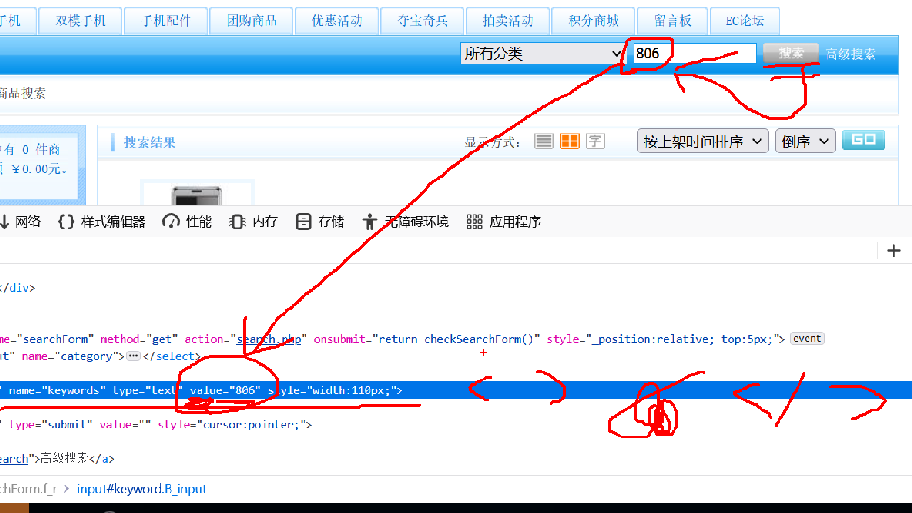

*# 检查关键字文本框里保留原来所输入的那个数据“806”*v1=self.driver.find_element(By.ID,'keyword').get_attribute('value')  
self.assertEqual('806',v1)

练习：新建case7004.py（Python单元测试），setUp方法里启动Firefox、设置隐式等待12秒、最大化浏览器窗口，tearDown方法里关闭浏览器，test_1方法里打开P806商品的详情页（http://localhost/upload/goods.php?id=24），检查购买数量文本框里的默认值是1

1. 检查单选按钮或复选框是否已经被选中：定位元素后，调用is_selected方法（无参），对返回的布尔值做断言，如果用assertTrue检查它就可以检查已经被选中，如果用assertFalse检查它就可以检查没有被选中。

示例：

*# 检查灰色单选按钮默认已经被选中*s1=self.driver.find_element(By.ID,'spec_value_167').is_selected()  
self.assertTrue(s1)

*# 检查数据线复选框默认没有被选中*s2=self.driver.find_element(By.ID,'spec_value_168').is_selected()  
self.assertFalse(s2)

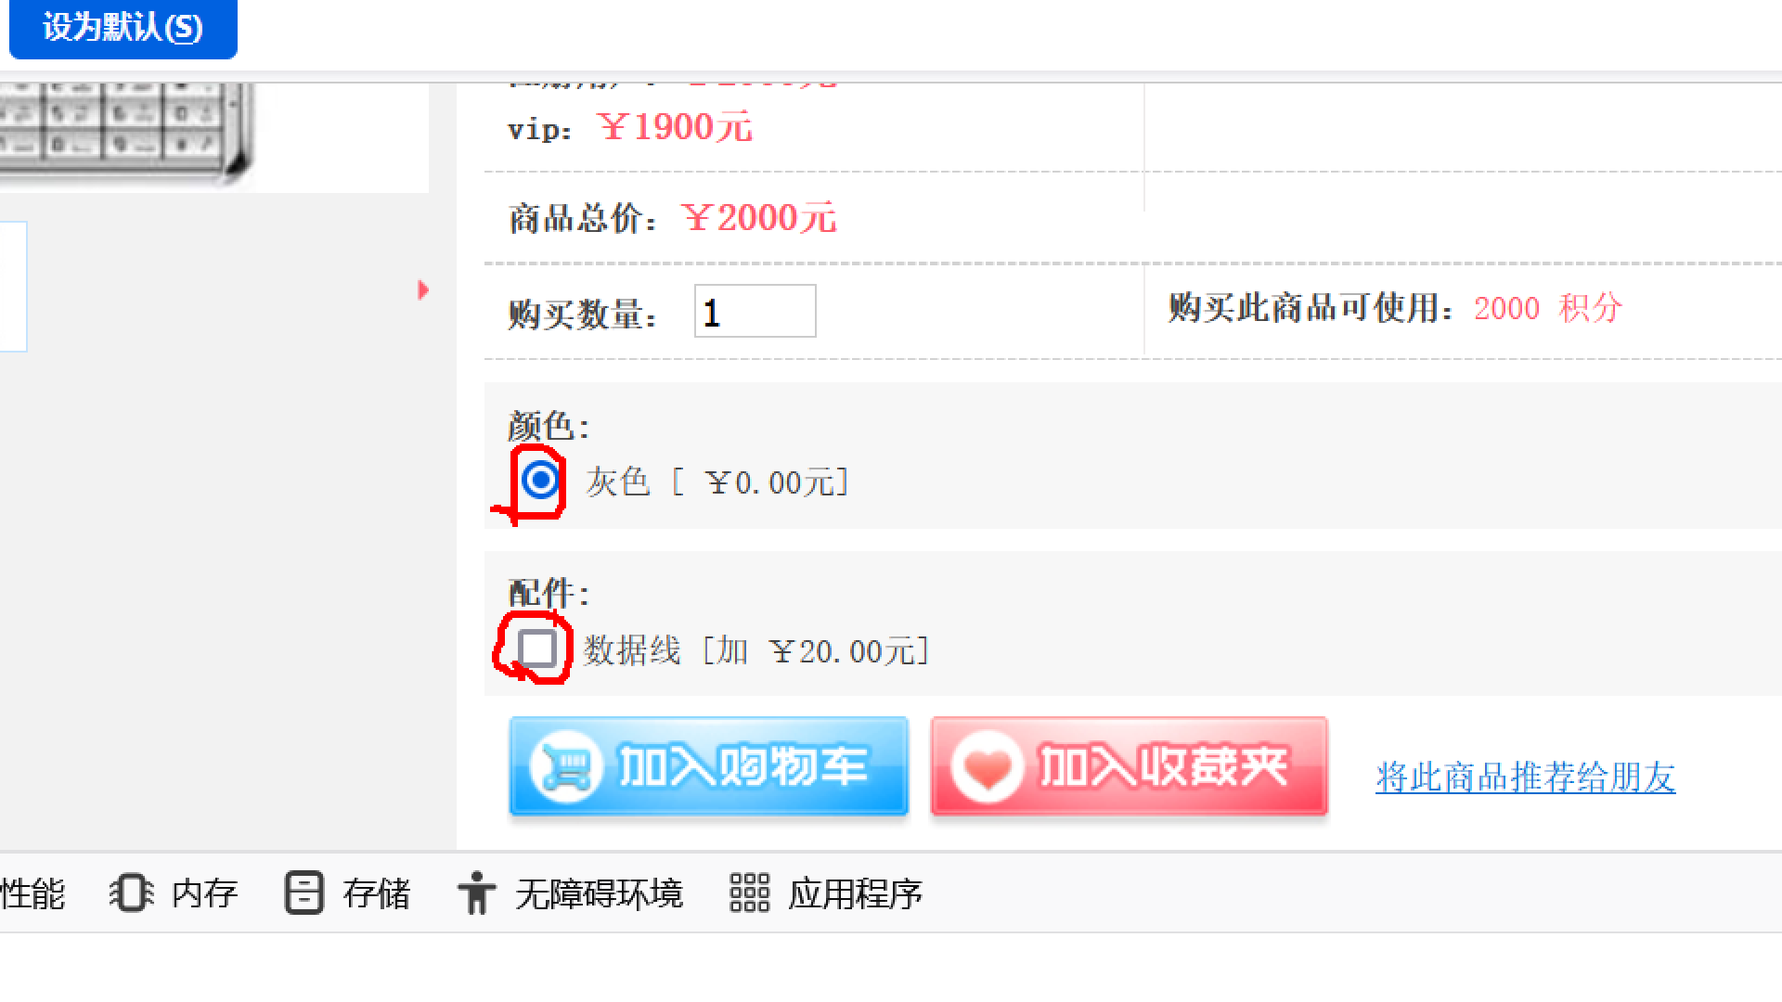

1. 检查符合条件的元素的个数正确：使用find_elements方法查找符合条件的多个元素，得到一个列表，用len函数得到元素的个数，用assertEqual断言该个数等于多少。

示例：

*# 检查当前界面下方的评价等级单选按钮一共有5个*list1=self.driver.find_elements(By.NAME,'comment_rank')  
count=len(list1)  
self.assertEqual(5,count)*#注意：预期值是int类型*

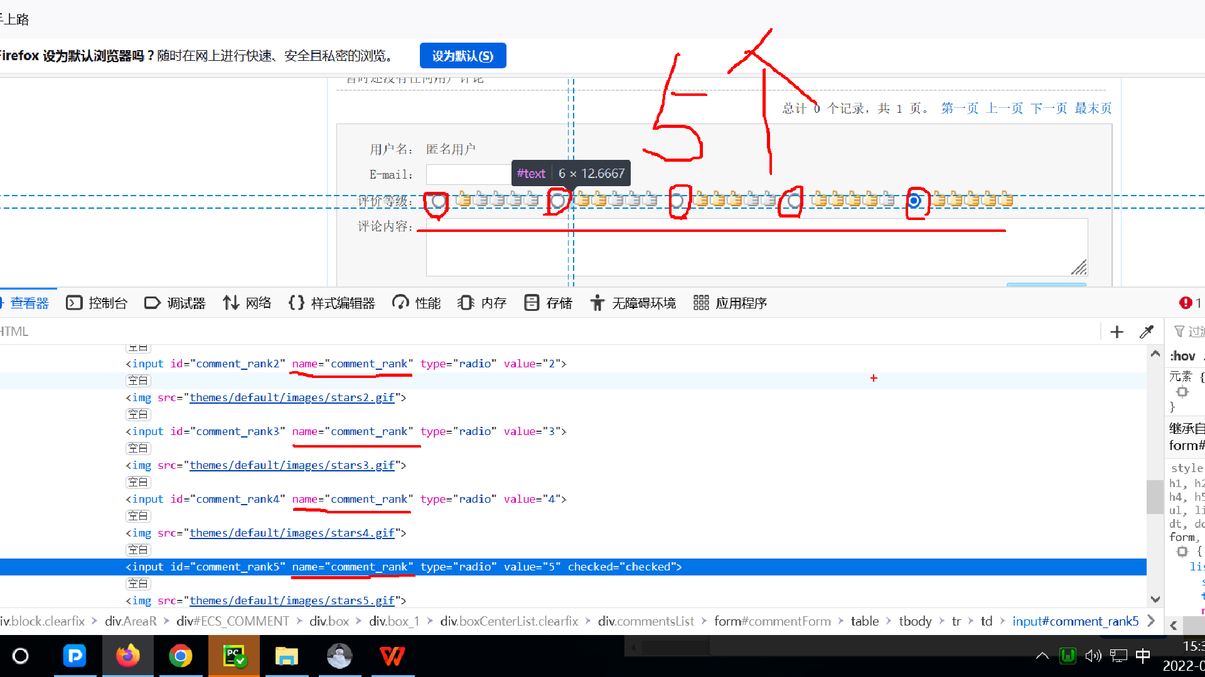

*练习：新建test_2，打开注册页，检查加密的文本框有2个*

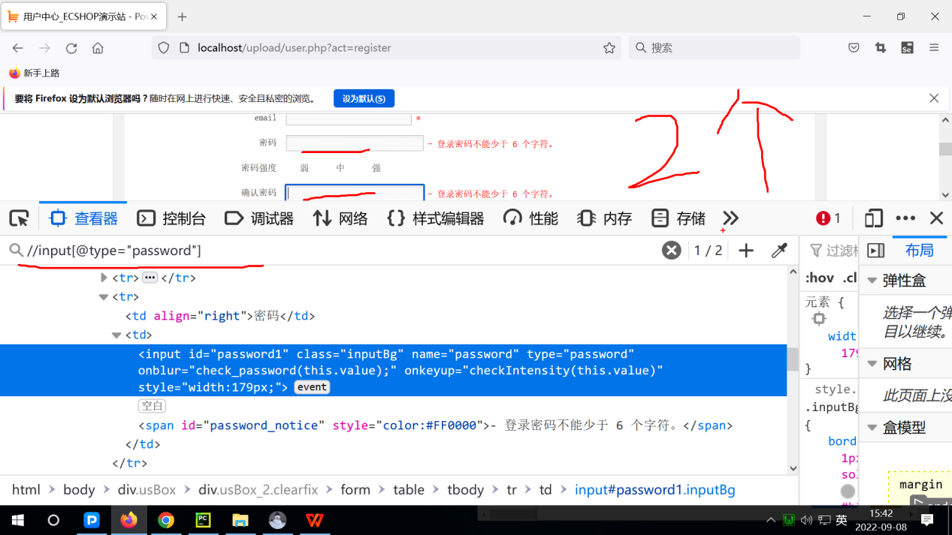

1. 数据驱动测试（也可以叫做“参数化”）
2. 数据驱动测试：Data-Driven Test，简称为DDT，是指反复使用多组数据测试同一个业务流程时，把测试数据提取出来，单独管理，反复运行同一段代码，每次测试时使用不同的数据。这样只要修改测试数据，测试结果就会改变。
3. 需要安装第三方ddt库：cmd里输入pip install ddt命令联网在线安装。

说明：python和selenium和unittest都没有参数化功能，所以需要借助第三方ddt库才能实现。

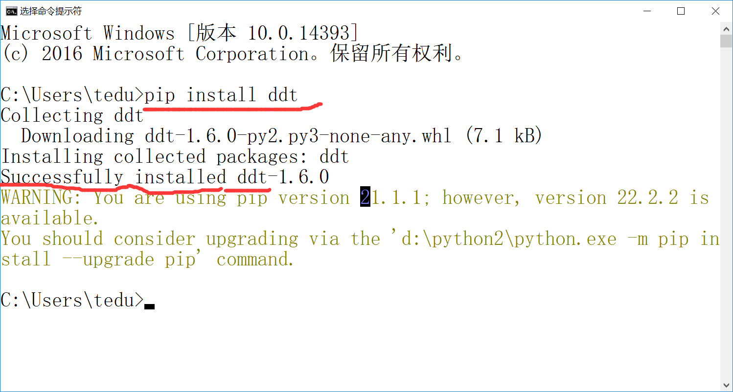

说明：如果没有联网，可以到<https://pypi.org/>网站搜索ddt，

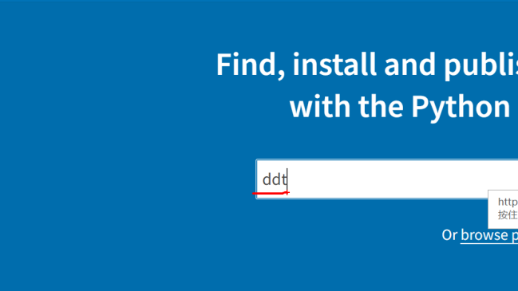

下载离线包ddt-1.6.0.tar.gz，解压缩到本地某磁盘（比如D：\）,cmd里输入D:切换到D盘，输入cd ddt-1.6.0切换进入该目录，最后执行python setup.py install命令，就可以离线安装。

1. 案例：针对ecshop前台搜索功能，使用不同的关键字进行搜索，检查总计结果数不同。

关键字 预期结果数

a 4

b 1

c 24

1. ddt使用步骤：
2. 导入ddt里的三个装饰器
3. 给类增加@ddt，代表让这个类以数据驱动测试模式来运行（就会多次反复执行某些测试方法）
4. 给测试方法增加@data([第一组测试数据],[第二组测试数据],[第三组测试数据]……) 目的就是给这个测试方法提供多组测试数据，列表数量由数据组数决定。
5. 给这个测试方法再增加@unpack，负责解包（把列表拆开，取出其中的数据）
6. 在这个测试方法名称后的小括号里，增加多个形参变量的定义（变量名称随便，但是变量的个数必须与每个列表里的数据的个数一样）
7. 给这个测试方法使用形参变量作为测试数据来做测试

5、使用ddt的注意事项：

（1）变量的个数必须与每个列表里的数据的个数一样

（2）数据的类型，要按照测试方法里需要的类型来准备，否则需要强制转换类型。

（3）运行时，要在左侧py文件上右击菜单里来运行，不要在右侧代码里运行。

（4）@ddt必须写在class紧挨着的上一行，@data和@unpack必须写在def test_……的紧挨着的上2行，而且必须要对齐，中间不能穿插其他代码。

import unittest  
from selenium import webdriver  
from time import sleep  
from selenium.webdriver.common.by import By  
*# 导入ddt里的三个装饰器*from ddt import ddt,data,unpack  
  
@ddt  
class MyTestCase(unittest.TestCase):  
  
 @data(['a','4'],['b','1'],['c','24'])  
 @unpack  
 def test_something(self,k,e):  
 print(k,e)  
  
if __name__ == '__main__':  
 unittest.main()

练习：case7006.py，使用ddt技术，来实现四组数据的测试，测试的功能是，打开留言板页，输入电子邮件地址，输入主题，输入留言内容，点击“我要留言”按钮，等待1秒，检查网页源代码里包含“您的留言已成功发表, 请等待管理员的审核!” ----17:40回来

**电子邮件地址 主题 留言内容**

[jack@126.com](mailto:jack@126.com) hello world

[zs@163.com](mailto:zs@163.com) 你好 我要采购最新款手机

[ls@qq.com](mailto:ls@qq.com) 询问手机价格 最新款华为手机多少钱

[rose@gmail.com](mailto:rose@gmail.com) hello123 hi

Day08

1. 单选按钮的选项的数据如何准备？
2. 问题：在ddt使用中，需要准备单选按钮的选项数据时，每一个单选按钮是一个元素。
3. 思路：可以在@data后的测试数据里准备一个单选按钮的索引号。在测试代码里使用find_elements方法定位所有单选按钮，得到一个列表，然后使用列表的索引号找到对应的一个单选按钮，进行点击操作。
4. 注意：索引号的数据类型是int类型，而且列表的索引号从0开始编号。
5. 案例：

@data(['jack@126.com',1,'hello','world'],  
 ['zs@163.com',0,'你好','我要采购最新款手机'],  
 ['ls@qq.com',4,'询问手机价格','最新款华为手机多少钱'],  
 ['rose@gmail.com',3,'hello123','hi'])  
@unpack  
def test_something(self,e,i,t,c):  
 print(e,i,t,c)  
 *# 打开留言板页* self.driver.get('http://localhost/upload/message.php')  
 *# 输入电子邮件地址* self.driver.find_element(By.NAME,'user_email').send_keys(e)  
 *# 按照索引号不同，来选择不同的留言类型的单选按钮* self.driver.find_elements(By.NAME,'msg_type')[i].click()  
 *# 输入主题* self.driver.find_element(By.NAME,'msg_title').send_keys(t)  
 *# 输入留言内容* self.driver.find_element(By.NAME,'msg_content').send_keys(c)  
 *# 点击“我要留言”按钮* self.driver.find_element(By.XPATH,'//input[@value="我要留言"]').click()  
 sleep(1)  
 *# 检查网页源代码里包含“您的留言已成功发表, 请等待管理员的审核!”* ps=self.driver.page_source  
 self.assertIn('您的留言已成功发表, 请等待管理员的审核!',ps)

1. 复选框的数据如何准备？
2. 问题：在ddt使用中，需要准备的每一个复选框的选中状态都有两个值，要么选中，要么不选中。
3. 案例：高级搜索

第一组数据

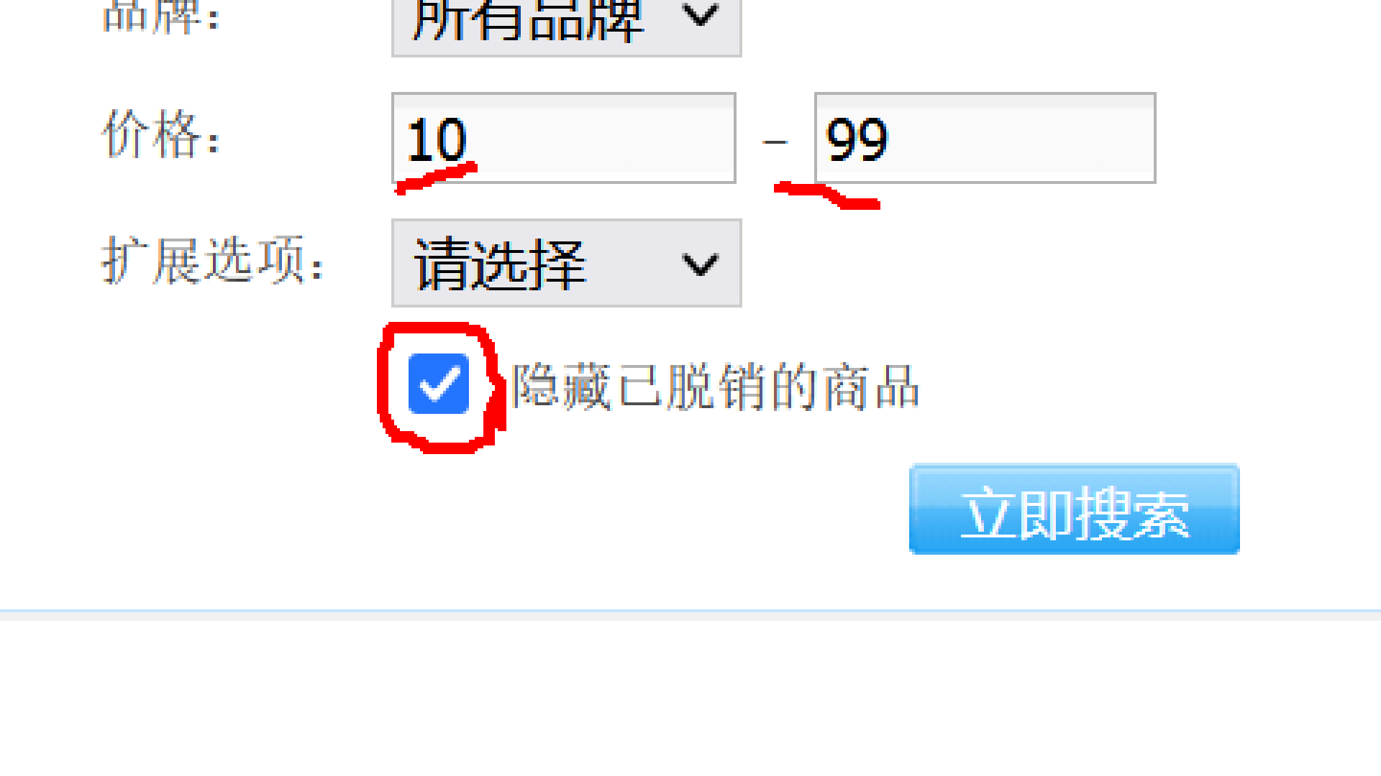

第二组数据

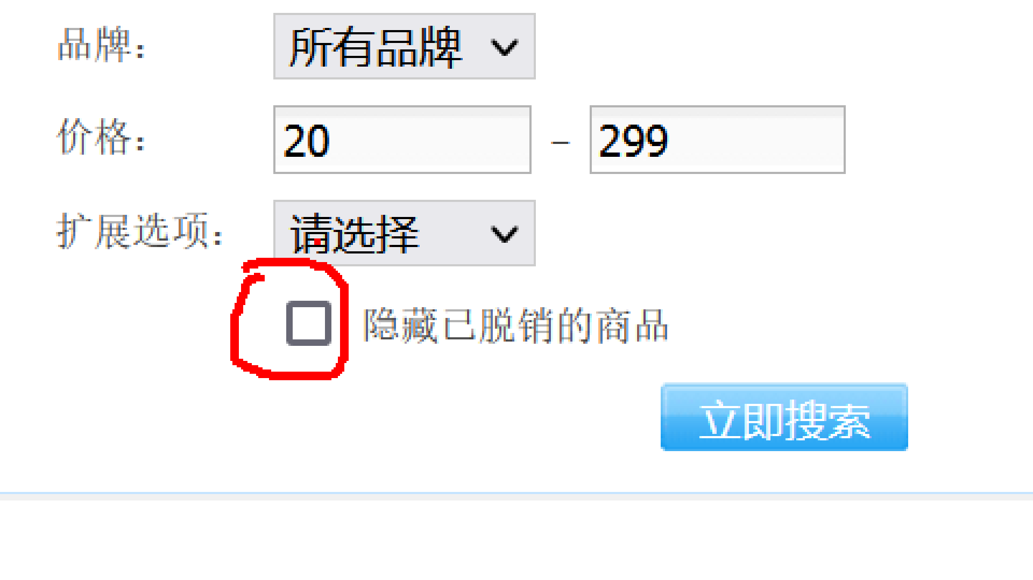

1. 思路：在测试数据里加入代表状态的值，比如 ON代表勾选，OFF代表不勾选，在测试代码里判断测试数据是否等于ON，如果等于，就点击一下该复选框。
2. 示例：

@data(['10','99','ON'],['20','299','OFF'])  
@unpack  
def test_something(self,min,max,out):  
 print(min,max,out)  
 self.driver.get('http://localhost/upload/index.php')*#前台首页* self.driver.find_element(By.LINK_TEXT,'高级搜索').click()  
 sleep(3)  
 self.driver.find_element(By.ID,'min_price').send_keys(min)*#输入价格最小值* self.driver.find_element(By.ID,'max_price').send_keys(max)*#输入价格最大值  
 # 判断测试数据里“隐藏已脱销的商品”复选框准备的值是否等于ON，如果等于，就点击一下该复选框。否则，就不做任何处理。* if out=='ON':  
 self.driver.find_element(By.ID,'outstock').click()  
 sleep(4)  
 self.driver.find_element(By.NAME,'Submit').click()*#立即搜索* sleep(2)

1. 注意事项：
2. 如果复选框默认不勾选，目标状态希望勾选，判断条件是变量=='ON'时，才点击它。
3. 如果复选框默认已勾选，目标状态希望不勾选，判断条件是变量=='OFF'时，才点击它。
4. 使用外部文件来存储管理测试数据
5. 应用场景：数据量大，在python程序里维护较为混乱，建议提取数据到单独的数据文件里进行管理。
6. 提取单独的数据文件好处：
7. 易于管理
8. 易于复用
9. 数据文件支持的格式：只要python语言能读取该格式的文件内容，就可以用这种格式作为数据文件的格式。

常见的数据文件格式有：csv、json、yaml、xlsx……

1. 以csv为例：逗号分隔值，用纯文本格式记录表格里的数据，一种很常见的格式，而python自带读取csv文件的库。
2. 准备csv文件：

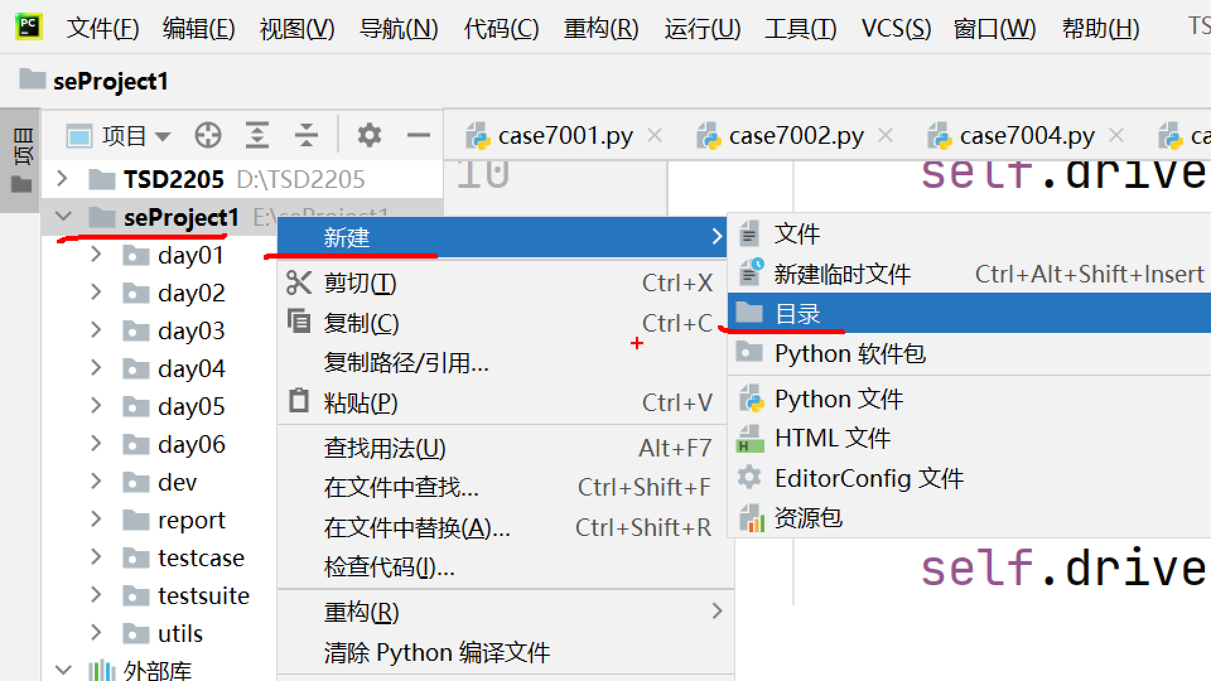

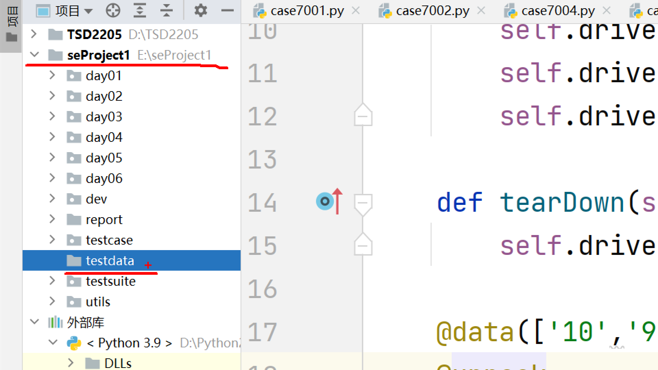

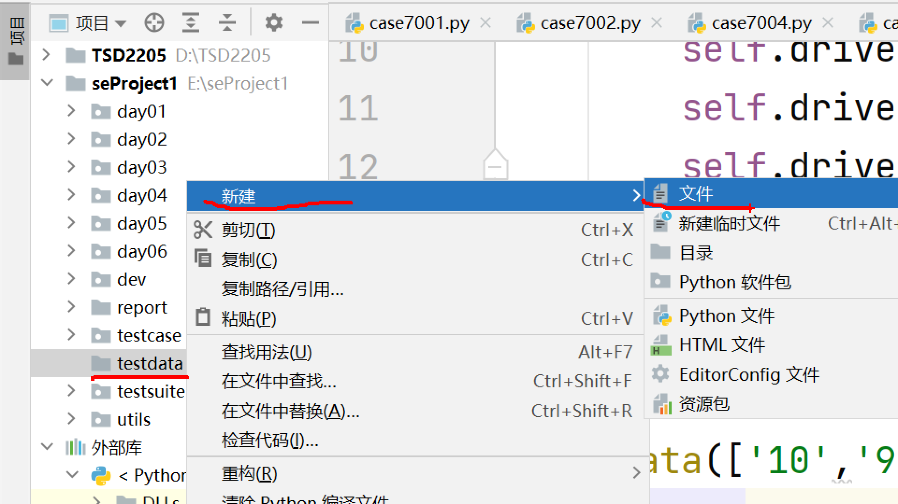

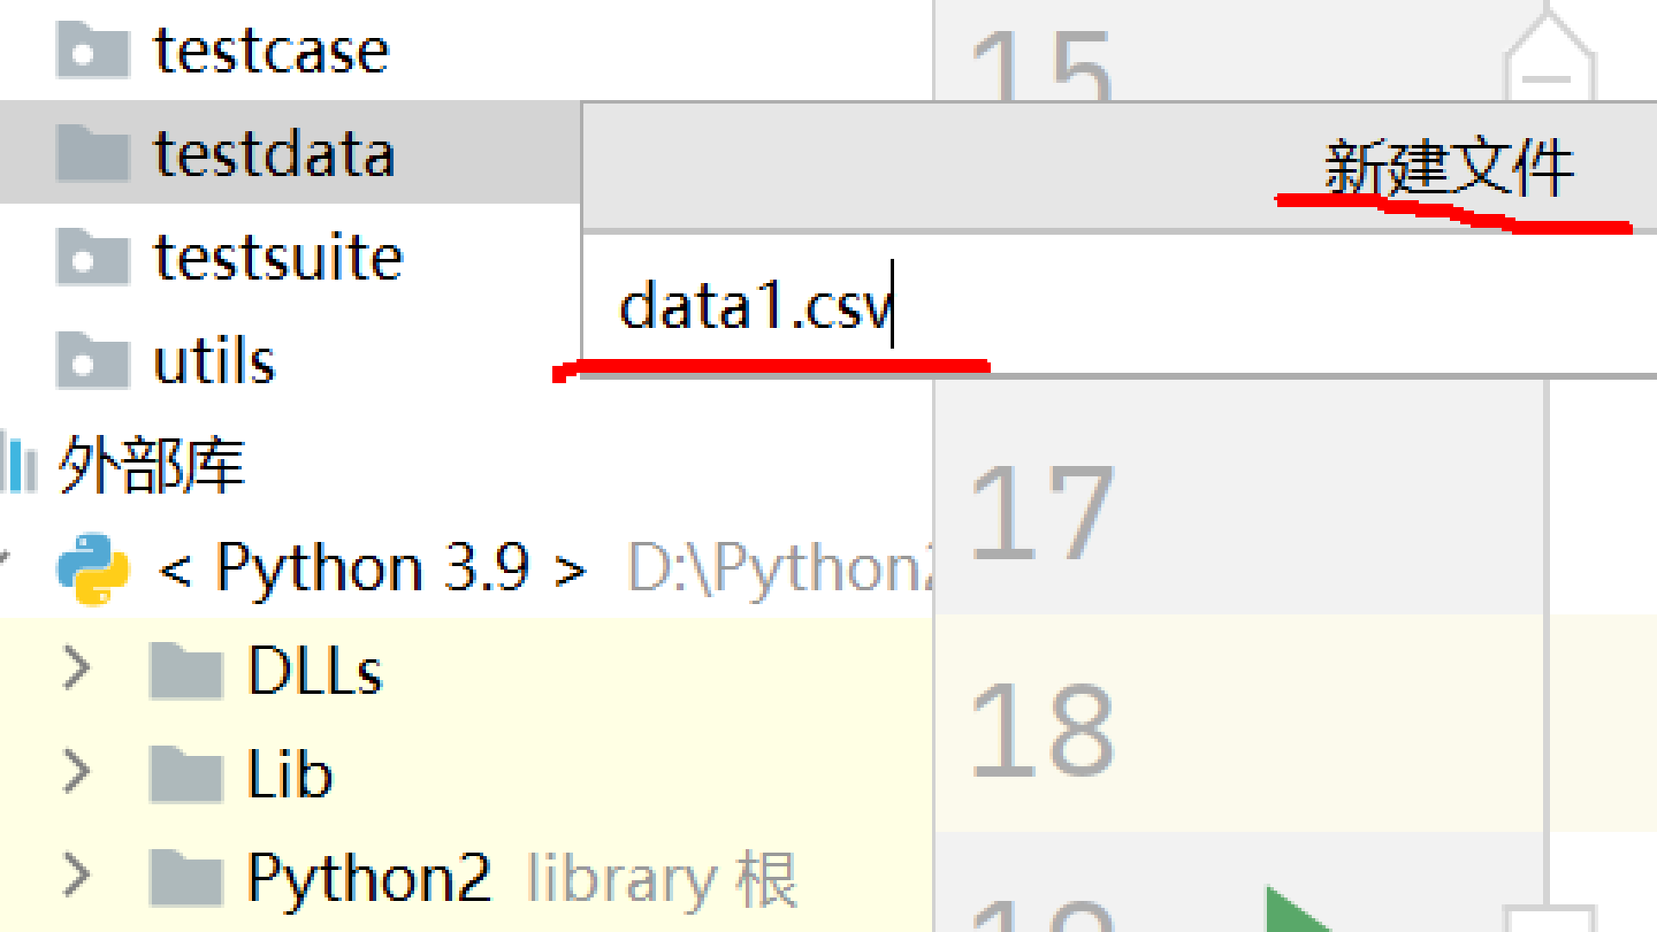

第一行写注释，但是注意分隔符必须是英文逗号。

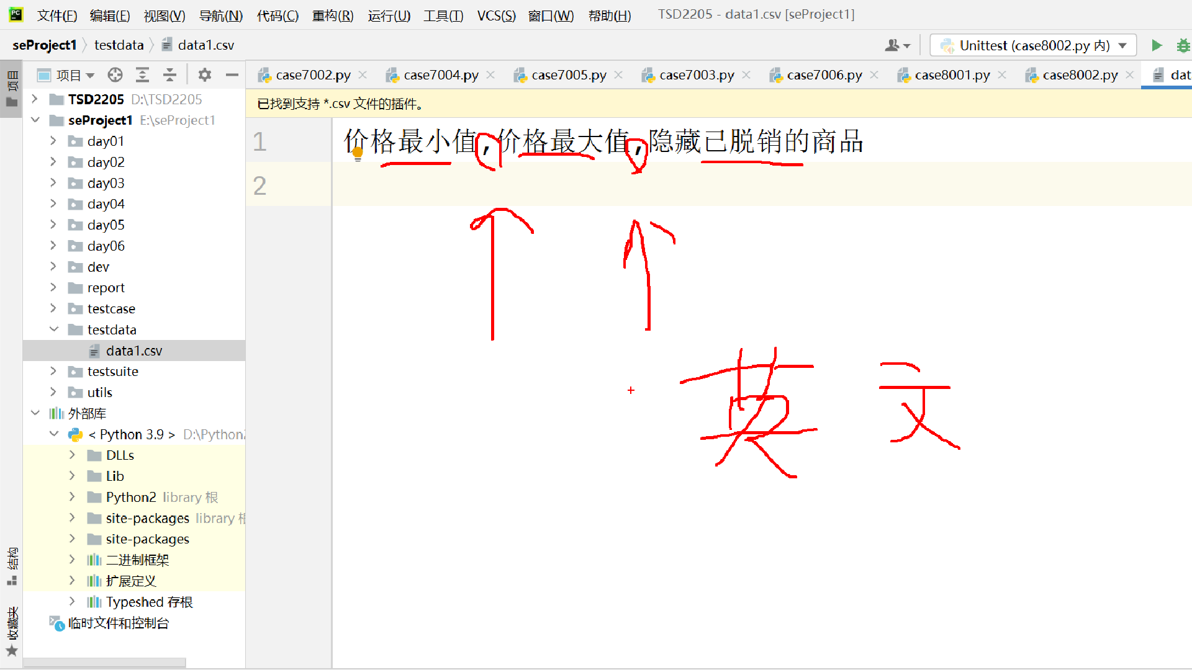

从第二行开始书写测试数据，数据都不要加引号，数据之间都用英文逗号分隔，每行里的数据个数都必须是一样的，如果有空白，就不写任何字符，直接写逗号，最后不要加多余的空行。

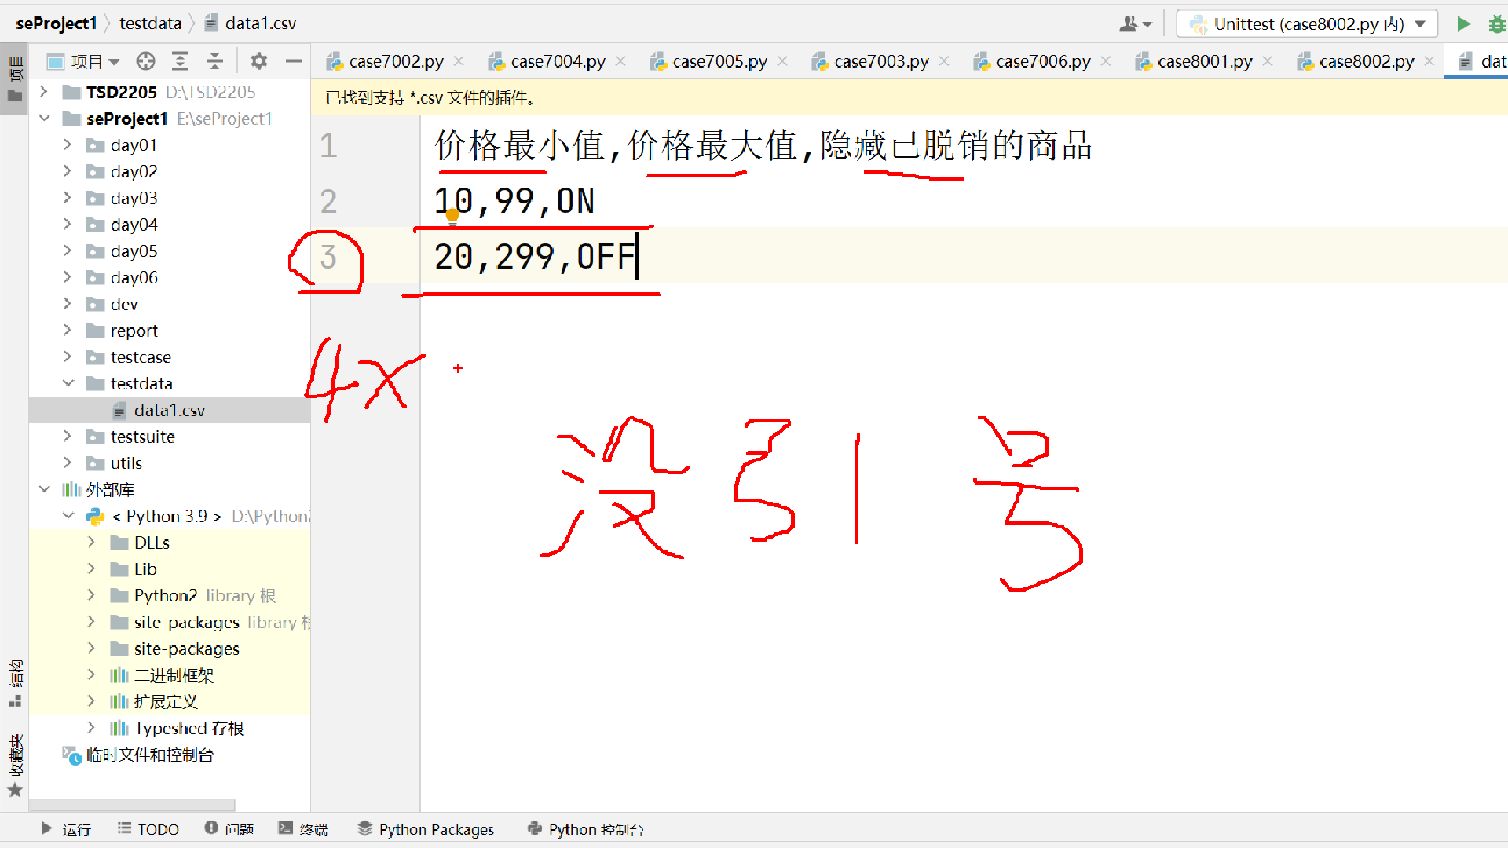

1. 准备读取csv文件的工具模块：

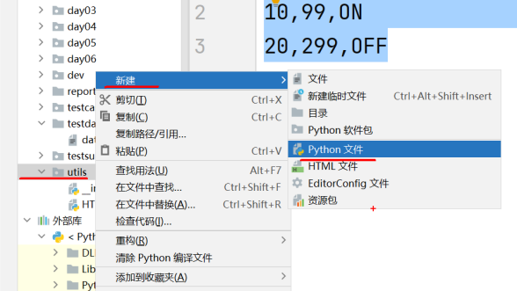

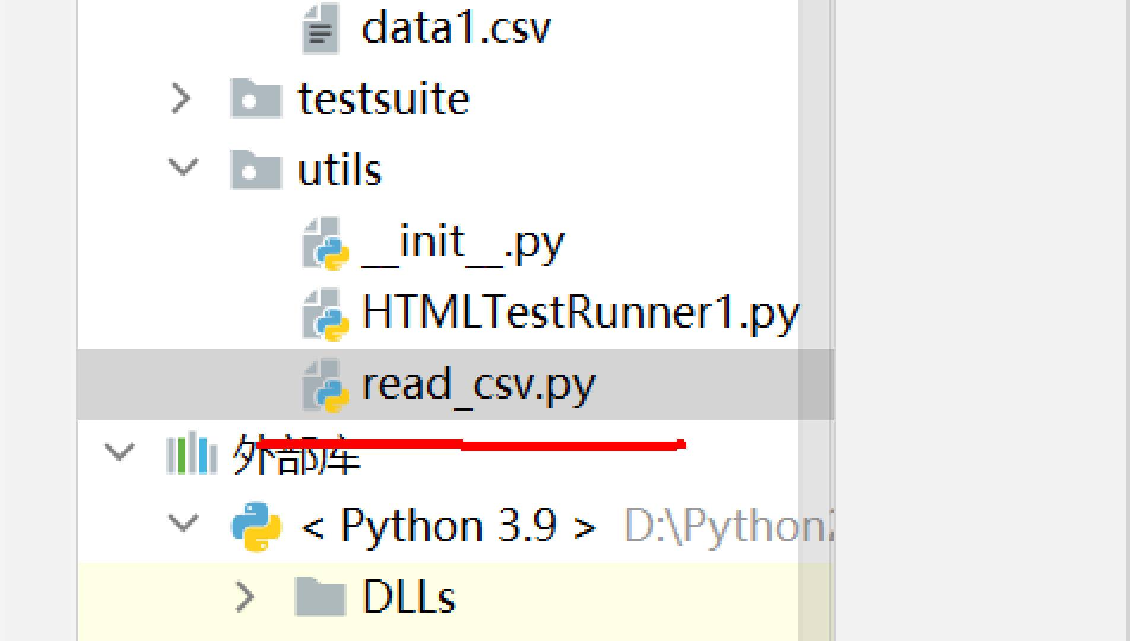

import csv  
  
  
class CSVUtil:  
  
 *#构造函数：初始化，准备csv数据文件的路径* def __init__(self,file_path):  
 self.file_path=file_path  
  
 *# 读取csv文件里的数据，以list类型（每个成员还是一个list类型的数据，小列表代表一行数据，大列表代表整个csv里的所有数据）返回* def get_list_data(self):  
 value=[]  
 f=open(self.file_path,'r',encoding='utf-8')  
 c=csv.reader(f)  
 next(c)*#跳过第一行（因为第一行是注释）* for row in c:  
 value.append(row)*#r是列表，代表一行数据* f.close()  
 return value*#value是列表，代表一整个csv里的所有数据  
  
  
# 调试当前类*if __name__ == '__main__':  
 u=CSVUtil('..\\testdata\\data1.csv')  
 d=u.get_list_data()  
 print(d)

1. 使用read_csv这个工具模块来做ddt的测试：case8003
2. 导入

from utils.read_csv import CSVUtil

1. 在类前面读取数据

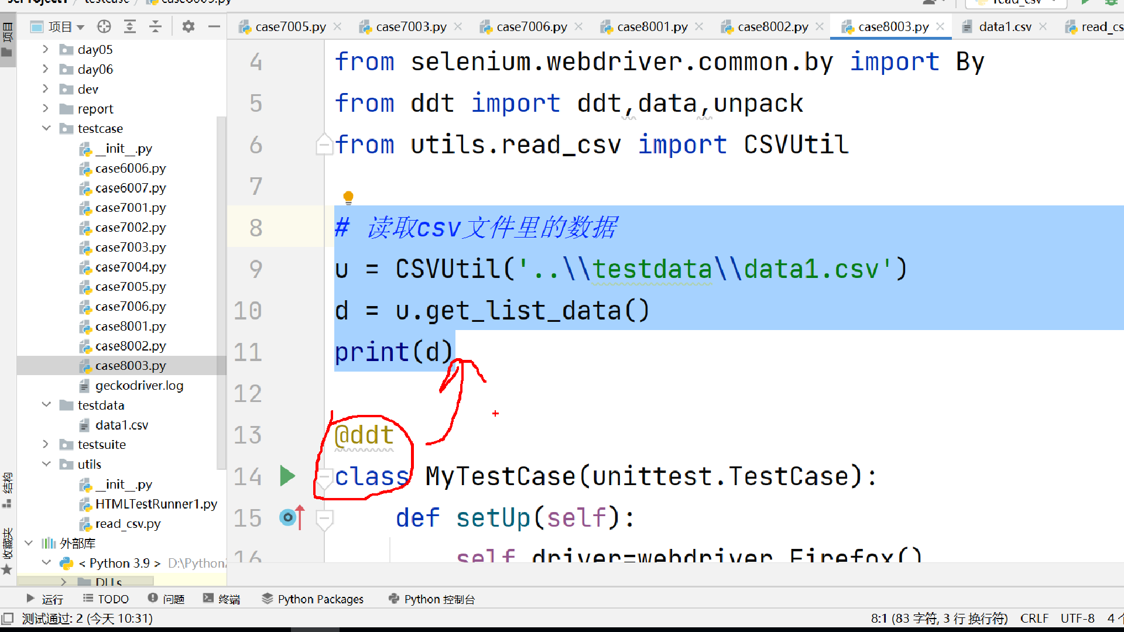

1. 使用文件里的数据：用*对变量进行列表解包操作（把外层列表的中括号去掉），后续@unpack可以对小列表再次解包，就可以获得其中的数据。

@data(*变量)

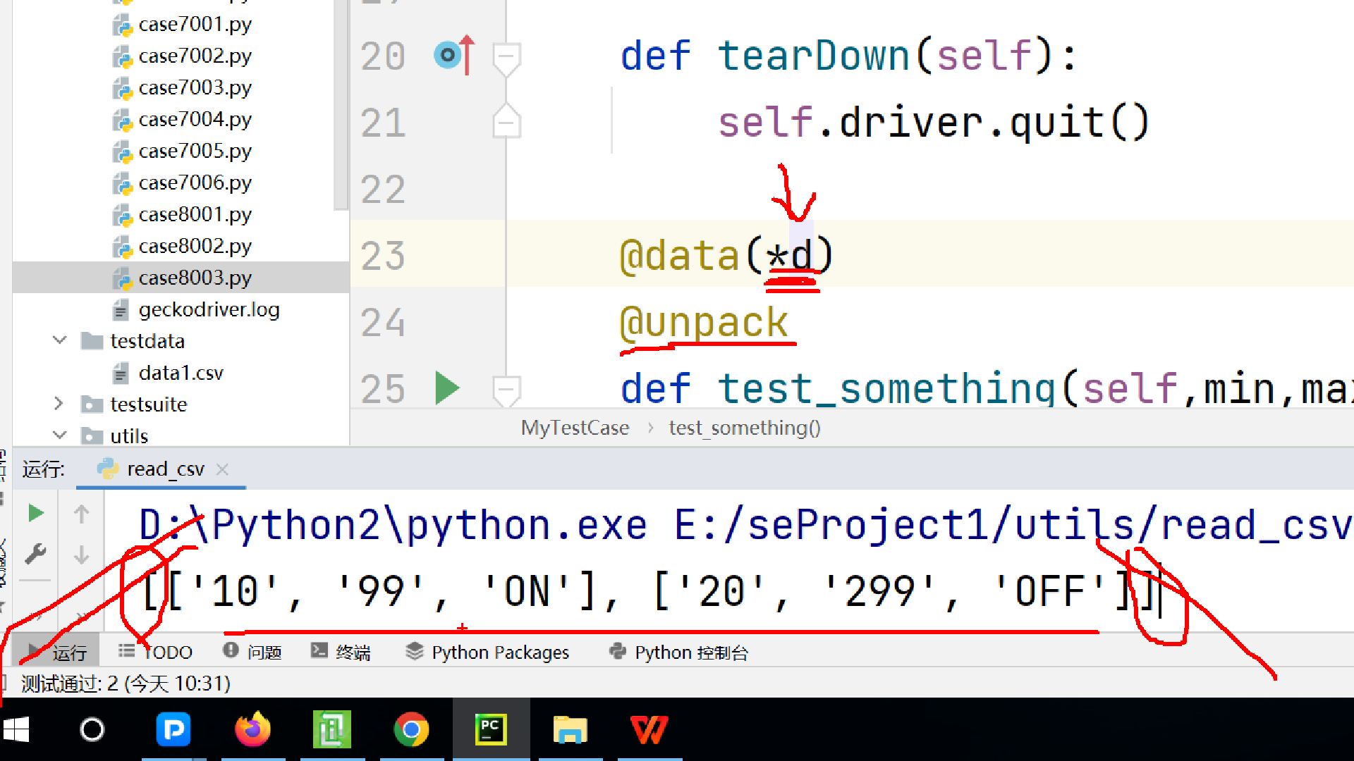

1. 注意事项：
2. csv里所读到的数据，默认的数据类型都是str类型。
3. ddt测试时，如果使用csv里的数据，测试方法的形参变量的个数要与csv文件里每行的数据个数要一致。

练习：把case8001.py复制为case8005.py。然后把其中的测试数据提取到一个testdata目录下的data3.csv文件里进行管理。

注意：单选按钮使用的索引号数据，需要转换数据类型为int后再使用。

1. 模块化程序设计（封装）
2. 特殊的检查：检查某页面元素出现在当前网页里
3. 封装设计一个单独的方法（假设名称是：is_element_present），用来判断元素定位是否成功（只要定位成功，就是元素出现在当前网页里）

思考：如何判断元素定位是否成功？

思路：尝试（try）定位元素（find_element）,看一下是否抛出异常（except 异常名称），就可以给该方法返回一个False的结果（代表定位失败），否则返回True（代表定位成功）。

思考：异常名称是什么？ --- NoSuchElementException

实现步骤：

from selenium.common.exceptions import NoSuchElementException

*# 自定义方法：通用  
# 名称：is_element_present，不要以test_开头  
# 功能：判断符合特定条件的元素是否出现在当前网页里（也就是是否能定位成功）  
# 参数：定位条件，包含how代表怎么定位（值是By.XXX）、what代表用什么定位（值是定位用的字符串数据）  
# 返回值：True代表定位成功，False代表定位失败*def is_element_present(self,how,what):  
 try:  
 self.driver.find_element(how,what)  
 return True  
 except NoSuchElementException:  
 return False

1. 在测试方法里调用这个自定义的方法is_element_present，参数需要By.XX和一个字符串，把判断的结果（返回值）做一个检查，如果希望这个元素出现，就用assertTrue检查结果，如果希望这个元素没有出现（或已经消失），就用assertFalse检查结果。  
   示例：

def test_1(self):  
 self.driver.get('http://localhost/upload/index.php')  
 self.driver.find_element(By.ID,'keyword').send_keys('806')*#关键字* self.driver.find_element(By.NAME,'imageField').click()*#搜索* sleep(3)  
 *# 检查P806的商品名称出现在当前网页里* result1=self.is_element_present(By.LINK_TEXT,'P806')  
 self.assertTrue(result1)

1. 封装设计一个单独的方法（假设名称是：is_alert_present），用来判断消息框是否出现（是否弹出来），目的是在测试方法里检查消息框弹出来，也可以检查消息框消失。

说明：希望测试结果报告尽量少的出现E（Error运行错误），一旦被测系统有缺陷时，希望测试结果报告里看到F（Fail断言失败），提升测试代码的健壮性。

1. 尝试（try）切换到消息框（driver.switch_to.alert），用except结构捕获异常NoAlertPresentException，如果捕获到该异常，就代表消息框没有弹出来（返回False），否则就代表弹出来（出现、返回True）

from selenium.common.exceptions import NoAlertPresentException

*# 自定义方法  
# 功能：判断是否出现消息框  
# 参数：无  
# 返回值：布尔值，True代表出现消息框，False代表没有消息框*def is_alert_present(self):  
 try:  
 self.driver.switch_to.alert  
 return True  
 except NoAlertPresentException:  
 return False

1. 在测试方法里调用该方法，对返回的布尔值做断言。

def test_1(self):  
 self.driver.get('http://localhost/upload/index.php')*#前台首页* self.driver.find_element(By.NAME,'imageField').click()*#搜索* sleep(3)  
 *# 检查消息框出现（弹出来）* result11=self.is_alert_present()  
 self.assertTrue(result11)  
 *# 切换到消息框* a1=self.driver.switch_to.alert  
 *# 获得消息框里的文本信息* t1=a1.text  
 *# 检查信息等于“请输入搜索关键词！”* self.assertEqual('请输入搜索关键词！',t1)  
 *# 点击消息框里的“确定”按钮* a1.accept()  
 *# 检查消息框已经消失* result12=self.is_alert_present()  
 self.assertFalse(result12)

1. 封装设计一个单独的方法：消息框操作，包括切换到消息框、获得消息框的文本、点击消息框里的按钮这些步骤。目的是为了复用代码。
2. 定义一个方法，假设名称是close_alert，参数设计一个可选参数（假设参数名叫做is_accept），代表点击“确定”（参数值设置为True）还是点击“取消”（参数值设置为False），因为大多数时候都是点击“确定”，所以设置默认值是点击“确定”的值True。这个方法返回消息框的文本（str类型）。

*# 自定义方法：通用  
# 功能：切换到消息框、获得文本、点击消息框里的按钮  
# 参数：is_accept是布尔值，可选，默认值是True代表点击“确定”，如果是False代表点击“取消”  
# 返回值：消息框文本（str）*def close_alert(self,is_accept=True):*#is_accept默认值是True* a1=self.driver.switch_to.alert  
 t1=a1.text  
 if is_accept:  
 a1.accept()*#点击“确定”* else:  
 a1.dismiss()*#点击“取消”* return t1

1. 在测试方法里，就可以调用这个方法close_alert，如果点击“确定”就直接调用，不提供参数，如果要点击“取消”，就在调用它时，提供is_accept=False的值，最后用一个变量接收它返回来的字符串（代表消息框的文本），用断言方法检查该文本。

示例1：

def test_1(self):  
 self.driver.get('http://localhost/upload/index.php')*#前台首页* self.driver.find_element(By.NAME,'imageField').click()*#搜索* sleep(3)  
 *# 检查消息框出现（弹出来）* result11=self.is_alert_present()  
 self.assertTrue(result11)  
 *# 调用自定义方法，完成消息框操作（确定按钮）* t11=self.close_alert()   
 *# 检查信息等于“请输入搜索关键词！”* self.assertEqual('请输入搜索关键词！',t11)  
 *# 检查消息框已经消失* result12=self.is_alert_present()  
 self.assertFalse(result12)

示例2：

*# 调用自定义方法，完成消息框操作（取消按钮）* t11=self.close_alert(is_accept=False)